МИНИСТЕРСТВО ВЫСШЕГО И СРЕДНЕГО СПЕЦИАЛЬНОГО ОБРАЗОВАНИЯ СССР

МОСКОВСКИЙ ордена ЛЕНИНА ЭНЕРГЕТИЧЕСКИЙ ИНСТИТУТ
Кафедра автоматики С. В. ЕГОРОВ

Утверждено
Учебно-методическим
управлением МЭИ
в качестве учебного пособия
для студентов

ОСНОВЫ АВТОМАТИКИ И ТЕЛЕМЕХАНИКИ

Конспект лекций

Под редакцией проф. К. В. ЕГОРОВА

Москва 1973

ПРЕДИСЛОВИЕ
В основу данного учебного пособия положен конспект курса лекций «Основы автоматики и телемеханики», читаемого автором на вечернем факультете электрификации и автоматизации промышленности и транспорта Московского ордена Ленина энергетического института.
Часть курса посвящена рассмотрению элементов автоматики, не вошедших в специальные курсы, читаемые студентам указанного факультета, элементов автоконтроля и телемеханики.
Основной материал книги занимает теория автоматического регулирования, при этом рассматриваются только линейные системы регулирования одной переменной. В этой части рассмотрены.
1) основные принципы и способы регулирования;
2) основные методы аналитического описания системы регулирования и ее элементов;
3) структурный метод анализа, позволяющий представлять сложные системы регулирования в виде соединения простейших (элементарных) звеньев;
4) частотный метод анализа и синтеза систем регулирования, позволяющий проводить исследование устойчивости и качества систем, а также корректировать их в соответствии с техническими условиями на систему.
Перед автором стояла довольно сложная задача удовлетворить многообразные интересы студентов, специализирующихся в области электропривода и автоматизации промышленных установок, электроснабжения промышленных предприятий, городского электрического транспорта, электрической тяги и автоматизации тяговых устройств, электротермических установок. Понимая, что предлагаемое учебное пособие далеко от совершенства, автор будет признателен за отзывы и замечания. Особую благодарность автор выражает Егорову К. В., а также Балтрушевичу А. В., Кравцову И. Е., Доценко В. И., Долотову В. Г., чьи замечания были весьма полезны при работе над этим учебным пособием.

Глава 1

ОБЩАЯ ХАРАКТЕРИСТИКА СИСТЕМ АВТОМАТИКИ
И ТЕЛЕМЕХАНИКИ

§ 1-1. Введение. Основные понятия

Основным назначением систем автоматики и телемеханики является замена человеческого труда машинным.
В своей практической деятельности человек сталкивается с тем или иным устройством, процессом, мысленно выделяя его из окружающей среды. При таком выделении наблюдаемого можно отметить некоторые объекты наблюдения (исследования). Указанные объекты подвергаются воздействиям со стороны окружающей среды, и сами оказывают воздействия на нее. Если некоторые воздействия объекта на окружающую среду представляют какой-либо интерес, и мы желаем, чтобы эти воздействия имели определенный характер или изменялись по определенным законам, то указанный объект наблюдения выступает уже как объект управления (ОУ).
Понятно, что класс объектов наблюдения шире класса объектов управления, поскольку некоторые наблюдаемые объекты могут оказаться неуправляемыми или не подлежащими управлению. Однако, если не рассматривать вообще неуправляемых объектов, то оба эти класса совпадают, и различие в терминологии соответствует лишь различным этапам практической деятельности человека, которая укладывается в ленинскую формулу: «От живого созерцания — к абстрактному мышлению, и от него — к практике».
Объемами управления могут быть как технологические процессы и технические устройства, так и объекты живой природы, включая самого человека и человеческое общество.
Объекты управления (ОУ) обычно обозначают вместе с представляющими практический интерес переменными у₁, ..., у_{k} (выходными или регулируемыми переменными) и с воздействиями на объект х₁, ..., х_{i} (входными воздействиями), которые могут влиять на переменные Y=(y₁, …, y_{k})(рис. 1-1,а). Те воздействия, которые можно изменять произвольно, хотя бы и в некоторых пределах, называют
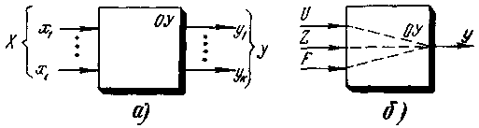
Рис. 1-1 а —входные и выходные воздействия объекта; б — классы входных воздействий

управляющими воздействиями U=(и₁, ..., и_{п}), или коротко — управлениями, а внешние независимые воздействия называют возмущениями. Последние делятся на контролируемые Z=(z₁ ..., z_{r}) и неконтролируемые возмущения F=(f₁, f₂, …) (рис. 1-1,б). Точное число неконтролируемых возмущений может быть неизвестно. Рассмотрим несколько объектов управления.
Пример 1-1. Электрический привод двухкоординатного фрезерного станка.
Здесь можно наметить следующие выходные переменные:
у₁ — скорость вращения фрезы;
y₂, y₃ — перемещение фрезы по одной и другой координатам.
Управляющие воздействия:
и₁ — напряжение на управляющей обмотке приводного
двигателя фрезы;
u₂, u₃ — напряжения на управляющих обмотках двигателей, осуществляющих перемещение стола станка по двум осям.
Контролируемые воздействия:
z₁, z₂ - частота и напряжение в электрической сети,
Неконтролируемые воздействия:
f₁ — износ фрезы;
f₂ — изменение твердости обрабатываемого материала;
f₃, f₄, ... — износ механизмов станка, его электрических элементов и т. д.
Пример 1-2. Электрическая нагревательная печь может быть охарактеризована следующими переменными:
у₁ — температура помещенной в печь заготовки (для простоты можно не интересоваться пространственным распределением температуры);
и₁ — количество подводимой к печи электроэнергии;
z₁ — напряжение сети;
z₂ — объем или вес заготовки;
f₁ — изменение теплоизоляции печи (износ и выгорание
футеровки и т. п.) ;
f₂ — изменение теплоемкости заготовок в зависимости от колебаний свойств материала и т. д.
При автоматическом управлении (без участия человека) функции изменения управляющих воздействий ОУ принимает на себя управляющее устройство УУ (регулятор). Совокупность объекта управления и управляющего устройства образует систему автоматического управления (регулирования) (САУ или САР), блок-схема которой в общем случае имеет вид рис. 1-2,а, где Y₀ — желаемый характер изменения выходных переменных ОУ (вектор уставок, задающих воздействий) отражает цель управления.
Для того чтобы понять, какие функции приходится выполнять УУ в САУ, рассмотрим признаки воздействия:
1) энергетический, характеризующий способность воздействия нести энергию; он важен при получении, преобразовании и передаче энергии;
2) метаболический, характеризующий материальную сторону воздействия; он важен при преобразовании вещества, его количества, формы и положения;
3) информационный, характеризующий способность воздействия быть носителем информации.
Воздействия, несущие информацию, называют сигналами. Сигнал обычно характеризуют в виде некоторой функции времени.
В теории систем автоматического управления и связи важна только третья, информационная сторона воздействий. Поэтому ясно, что основной функцией УУ в САУ является преобразование и обработка информации об объекте управления с целью определения законов управления объектом. Таким образом, как показано на рис. 1-2,а, на вход УУ поступает информация о действительном состоянии объекта,
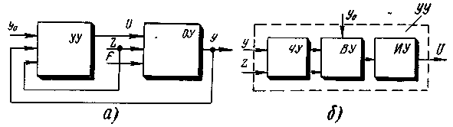
Рис 1-2 а — структура системы автоматического управления, б — структура управляющего устройства

характеризуемом переменной Y, информация о желаемом состоянии объекта Y₀ и информация о действующих на объект возмущениях Z. Поскольку воздействия Y и Z могут иметь различную физическую природу (см. примеры 1-1, 1-2), то вначале необходимо их преобразовать в величины, удобные для обработки в вычислительном устройстве ВУ (рис. 1-2,6). Такими преобразователями являются чувствительные элементы — датчики, совокупность которых образует чувствительное устройство (ЧУ).
Вычислительное устройство по поступающей в него информации формирует законы управления по правилам (алгоритмам), которые в него заложены конструктором. Найденные законы управления преобразуются в различные по физической природе управляющие воздействия с поощью исполнительных устройств (ИУ).
Далее будут рассмотрены только системы регулирования одной величины у (одномерные САР).
В зависимости от желаемого характера изменения регулируемой переменной различают:
а) системы автоматической стабилизации, в которых регулируемая величина должна поддерживаться постоянной $y_{0}=\text{const}$;
б) системы программного регулирования, в которых регулируемая величина должна изменяться по заранее известному закону $y_{0П}\left(t\right)$;
в) следящие системы, в которых регулируемая величина должна изменяться по заранее неизвестному закону $y_{0Н}\left(t\right)$;
г) система экстремального регулирования, в которых регулируемая величина должна поддерживаться максимальной (или минимальной) $y_{0}→\text{max}$ (min), причем это значение может быть заранее неизвестным.
В связи со стремлением наилучшим образом управлять объектами привлекательна задача создания оптимальных САР, выполняющих свои функции наилучшим образом с точки зрения выбранного критерия качества. Поскольку условия работы САР могут меняться в зависимости от возмущении на ОУ, то может оказаться, что оптимальная САР также должна менять во времени характеристики своего УУ (например, изменять алгоритму управления или параметры этих алгоритмов). Обычно в САР не заложена возможность автоматически изменять характеристики УУ однако в последние годы большое внимание привлекают адаптивные САР (самонастраивающиеся системы автоматического управления), которые автоматически изменяют (настраивают) характеристики УУ таким образом; чтобы работа САР, оцениваемая по выбранному критерию качества, была наилучшей [1].
§ 1-2. Основные принципы автоматического регулирования

Различают два основных принципа регулирования: регулирование по отклонению (принцип Ползунова (1765)-Уатта (1785) и регулирование по возмущению (принцип Понселе). Рассмотрим эти принципы.
При регулировании по отклонению действительное значение регулируемой величины сравнивается с желаемым значением, и управление формируется в УУ (регуляторе) в зависимости от отклонения (ошибки регулирования $e=y_{0}−y$ (рис. 1-3,а). Поскольку в, этом случае производится проверка результатов управления, то системы такого типа получили название замкнутые САР. Как видно из блок-схемы такой системы, в ней имеется цепь обратной связи (о. с.) по которой информация с выхода САР о состоянии ОУ поступает на вход системы для сравнения с информацией о желаемом состоянии. Заметим, что в ряде случаев для улучшения (коррекции свойств САР в ней имеются еще связи типа обратных, которые в отличие от главной (информационной) обратной связи, называют корректирующими. Таким образом, влияние возмущений z на регулируемую величину у компенсируется в замкнутой САР изменением управляющего воздействия и, зависящего от отклонения е.
При регулировании по возмущению управление вырабатывается лишь на основе желаемого изменения регулируемой величины y₀ и в зависимости от возмущения z. (рис. 1-3,б). В этом случае не производится проверка результата управления, и система
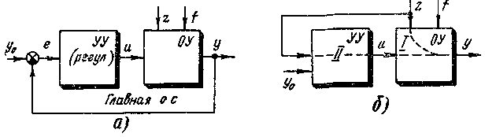
Рис 1-3 а —схема регулирования по отклонению, б — схема регулирования по возмущению

является разомкнутой. Компенсация влияния возмущений на регулируемую величину достигается за счет введения в управление составляющей, зависящей от возмущения. Понятно, что эффект от этой составляющей в управлении должен в значительной мере компенсировать эффект от возмущения. Если при этом достигнута полная компенсация действия возмущения, то полученная САР является инвариантной (безразличной) к данному возмущению. Для обеспечения инвариантности необходимо «организовать» в системе второй канал (см. пунктир II на рис. 1-3,6) передачи воздействия от возмущения (принцип двухканальности Б. Н. Петрова (1955) при создании инвариантных САР). Ясно, что для успешного регулирования по этому принципу необходимо контролировать все возмущения, влияющие на регулируемую величину, что не всегда возможно (из-за большого числа возмущений либо из-за отсутствия датчиков некоторых возмущений). Таким образом, регулирование по возмущению имеет ограниченные возможности. Однако оно имеет и одно достоинство: управление по возмущению для инерционных объектов, каковыми является большинство объектов промышленности, является более быстродействующим, чем управление по отклонению. Это понятно: в САР (рис. 1-3,а) для формирования управления необходимо, чтобы на выходе ОУ проявился эффект от возмущения, на что в инерционных объектах требуется значительное время, а в САР (рис. 1-3,б) управление формируется в темпе с действием возмущения. Поэтому в настоящее время стремятся совместить в одной системе оба принципа регулирования. Получающиеся в этом случае комбинированные САР имеют точность замкнутых и быстродействие разомкнутых систем, т. е. являются более высококачественными системами, чем построенные с использованием только одного принципа.
Законы управления, формируемые в УУ (регуляторе), могут иметь следующий вид:
1) $u=a_{0}e$ — пропорциональный закон (П-регулятор);
2) $u=b_{0}\int_{0}^{t}{\text{edt}}$ — интегральный закон (И-регулятор);
3) $u=c_{0}\overset{}{e}$ — дифференциальный закон (Д-регулятор). В чистом виде эти законы в промышленных регуляторах обычно не применяют (особенно по п. 3, поскольку регулирование по производной, предложенное братьями Сименс (1845), неработоспособно). Широко используют следующие законы управления:
4) $u=a_{0}e+b_{0}\int_{0}^{t}{\text{edt}}$ — пропорционально-интегральный закон (ПИ-регулятор);
5) $u=a_{0}e+c_{0}\overset{}{e}$ — пропорциейально-дифференциальный закон (ПД-регулятор);
6) $u=a_{0}e+b_{0}\int_{0}^{t}{\text{edt}+c_{0}e}$ — (ПИД-регулятор).
В общем виде закон (алгоритм) регулирования с учетом возможного воздействия по возмущению имеет вид
$u=u\left(e,\overset{}{e},\text{.}\text{.}\text{.},\int_{0}^{t}{\text{edt}},\int_{0}^{t}{\int_{0}^{t}{{\text{edt}}^{2}}},\text{.}\text{.}\text{.},z,\overset{}{z},\text{.}\text{.}\text{.}\right)$ (1-1)
Оказывается, что в зависимости от закона управления САР имеет различные свойства. В частности, САР может быть статической или астатической по отношению к какому-либо воздействию.
САР называется астатической по отношению к воздействию, если в установившемся состоянии ошибка регулирования отсутствует для любых постоянных значений воздействия. В противном случае она является статической.
Принцип статического и астатического регулирования поясним на примере САР уровня жидкости в резервуаре (рис. 1-4). Уровень регулируется поднятием или опусканием заслонки в питающей магистрали. Система рис. 1-4,а является статической по отношению к воздействию Р-расходу жидкости из резервуара. В самом деле, отрегулируем; систему так, чтобы при номинальном расходе Р₀ уровень жидкости был равен у₀. Если расход увеличится, то для сохранения равновесия необходимо настолько
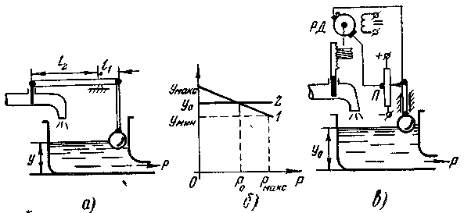
Рис. 1-4. а — статическая САР; б — статические характеристики, двух типов САР, в — астатическая САР

же увеличить и приток жидкости. Для этого надо приподнять заслонку, что может быть сделано, если поплавок опустится ниже уровня у_{о}. Таким образом, равновесие (установившего состояние) может быть достигнуто лишь при наличие постоянного отклонения е=у_{о}—у. Аналогичное явление возникает и при уменьшении расхода по сравнению с Р₀, но при этом отклонение имеет другой знак (характеристика 1 на рис. 1-4,б). Таким образом, в системе возникает неравномерность регулирования, которую можно оценить относительной величиной статизма
$δ=\frac{y_{\text{max}}−y_{\text{min}}}{y_{0}}×\text{100}\text{\%}$. (1-2)
Постоянное отклонение в указанном режиме САР носит название статической ошибки.
Рассмотрим систему рис. 1-4,в, в которой перемещение поплавка передается на движок потенциометра П со средней точкой. Можно отрегулировать систему так, чтобы при у=у_{о} движок потенциометра находился на средней точке (проще всего регулировку производить при закрытой заслонке и Р=0). В этом случае на реверсивный двигатель РД напряжение не подается и перемещения заслонки не происходит. Легко видеть, что установившееся состояние в системе при любых постоянных расходах $0≤P≤P_{\text{max}}$ может быть достигнуто только в том случае, если движок потенциометра находится на средней точке, т. е. при у=у₀ (см. характеристику 2 на рис. 1-4,6). Таким образом, в данной системе отсутствует статическая ошибка, и САР является астатической.
Заметим, что повышение точности в астатической САР по сравнению со статической дается за счет определенного усложнения системы, именно — за счет введения вспомогательного двигателя — серводвигателя. В чем проявляется его действие, с точки зрения закона управления? Примем, что управление и (положение заслонки) равно нулю при у=у₀. Тогда для статической системы (рис. 1-4,а) можно написать
$u=k\left(y_{0}−y\right)=\text{ke}$, где $k=l_{2}l_{1}$,
а для астатической системы (рис. 1-4, в)
$u=k_{1}Θ=k_{1}\int_{0}^{t}{Ω\text{dt}}$,
где Θ, Ω — угол и скорость поворота вала РД (угловое перемещение преобразуется в линейное и посредством червячного механизма с зубчатой рейкой). Если для простоты принять, что $Ω=k_{2}\left(y_{0}−y\right)$ (на самом деле связь между скоростью и напряжением на двигателе не является мгновенной и дается дифференциальным уравнением — см. § 3-2), то
$u=k_{1}k_{2}\int_{0}^{t}{\text{edt}}$.
Таким образом, в статической САР (рис. 1-4,а) используется пропорциональный закон управления, а в астатической (рис. 1-4,в) — интегральный. Эта закономерность может быть сформулирована следующим образом: для получения астатизма необходимо вводить в закон регулирования интегральную составляющую.

§ 1-3. Основные сведения о системах телемеханики

Телемеханика (ТМ) — область науки и техники, охватывающая теорию и технические средства автоматической передачи на расстояние сигналов управления (телеуправление) и сигналов о состоянии объекта (телеизмерение и телесигнализация).
Объекты управления в промышленности и на транспорт часто разнесены в пространстве на значительные расстояния. При этом возникает необходимость надежной и экономичной передачи сигналов, независимо от расстояние между пунктами передачи и приема информации. Такая необходимость возникает из соображений:
— координации работы отдельных разнесенных в пространстве объектов управления (в энергосистемах, на транс порте, в обширных промышленных комплексах и т. п.) ;
— техники безопасности (во вредных производствах на ядерных установках, на линиях и подстанциях высокой напряжения и т. п.);
— сокращения расходов на обслуживание и эксплуатацию систем и т. д.
В связи с переходом к комплексной автоматизации производства с помощью вычислительных машин роль теле механики еще более увеличивается. Интересно, что начиная с 30-х годов, объем средств ТМ возрастает в 10 раз в каждые 10 лет [9].
Системы ТМ следует отличать от систем дистанционной передачи сигналов, когда расстояния между пунктами пере дачи и приема невелики и поэтому можно не принимать специальных мер по обеспечению качества передаваемы сигналов и быстродействия передачи. В системах ТМ сигналы перед подачей в канал связи (КС) (рис. 1-5) про ходят специальные преобразования в шифраторе (Ш (кодирующем устройстве),в результате которых они становятся помехоустойчивыми и удобными для передачи на большие расстояния. Функции шифратора и передатчика (Прд) часто совмещены в одном устройстве. Рассмотрим структурную схему системы телеуправления (ТУ) (рис. 1-5,а). На диспетчерском пункте (ДП) с помощью управляющих органов (Упр. О) формируются сигналы управления, которые после шифровки поступают в канал связи. На контролируемом пункте (КП) эти сигналы
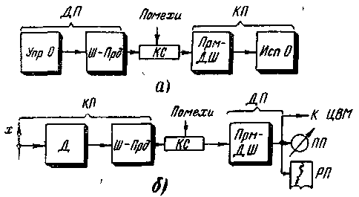
Рис 1-5. Структурные схемы систем телемеханики

воспринимаются приемником (Прм) и после дешифровки поступают на исполнительные органы (Исп. О). В системе телеизмерения (ТИ) (рис. 1-5,6) измеренное с помощью датчика (Д) значение величины х после шифровки передается в канал связи. На диспетчерском пункте сигнал расшифровывается и поступает либо в регистрирующий прибор (РП), либо на показывающий прибор (ПП), либо поступает для дальнейшей обработки на цифровую вычислительную машину (ЦВМ).
Передаваемая информация может иметь непрерывный (в системах телеизмерения и телерегулирования) или дискретный характер («вкл.» — «откл.» в системах телеуправления — телесигнализации, «больше» — «меньше» в системах телеизмерения). По структуре и конфигурации линии связи делятся на радиальные, когда каждый КП соединяется с ДП отдельным каналом связи (рис. 1-б,а), цепочные (рис. 1-6,6), у которых КП присоединяются к общему каналу связи, и древовидные
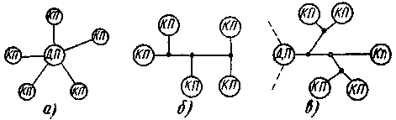
Рис. 1-6. Структура каналов связи систем телемеханики

(рис. 1-6,в). Более подробные сведения о системах ТМ даны в гл. 8.

§ 1-4. Примеры систем автоматики и телемеханики

Рассмотрим вначале примеры систем автоматического регулирования (САР).
Пример 1-3. САР скорости электрического двигателя. Схема статической САР показана на рис. 1-7,а, астатической — на рис. 1-7,б.
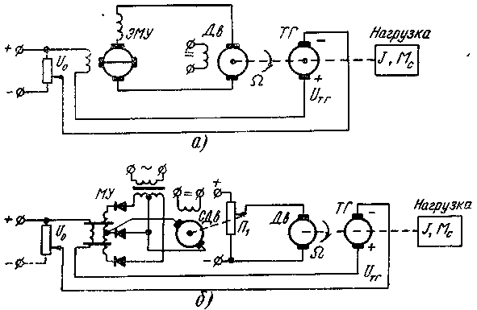
Рис 1-7. Два типа САР скорости электродвигателя

Объектом управления является электрический двигатель, регулируемой величиной которого является скорость Ω. В различных практических системах желаемый характер ее изменения может быть либо $Ω=\text{const}$, либо $Ω_{0}=Ω_{0П}\left(t\right)$ (на рис. 1-7 рассмотрен первый случай).
Рассмотрим схему рис. 1-7,а. Измеренное с помощью тахогенератора ТГ действительное значение скорости двигателя Дв сравнивается в виде напряжения $U_{\text{ТГ}}=k_{\text{ТГ}}Ω$ с величиной уставки U₀, а разность $ΔU=U_{0}−U$ подается на обмотку возбуждения электромашинного усилителя ЭМУ, который подключен к якорной цепи двигателя. При изменении момента сопротивления М_{c} нагрузки (последняя характеризуется также моментом инерции J) происходит изменение скорости двигателя, что приводит к изменению величины ΔU, а следовательно, и к изменению напряжения на двигателе. Таким образом происходит регулирование скорости.
Можно видеть, что САР (рис. 1-7,а) является статической: пусть момент сопротивления М_{с} нагрузки возрос, тогда установившееся значение скорости будет меньше, чем до возрастания момента сопротивления нагрузки. В самом деле, если предположить обратное (т. е. скорость останется прежней), то и величина ΔU будет прежней, а следовательно, двигатель Дв имеет ту же скорость при прежнем значении напряжения на якоре, но большем моменте сопротивления, чего не может быть. Зависимость $Ω\left(M_{c}\right)$ имеет вид, аналогичный характеристике 1 на рис. 1-4,б.
В астатической САР (рис. 1-7,б) усиленное значение ΔU управляет серводвигателем СДв, который перемещает движок потенциометра, включенного в якорной цепи управляемого двигателя. Очевидно, при любой постоянной нагрузке серводвигатель будет производить перемещение движка потенциометра П₁ и изменять напряжение на якоре двигателя Дв до тех пор, пока величина ΔU не станет равной нулю, т. е. пока скорость не станет равной установленной $Ω_{0}=U_{0}×k_{\text{ТГ}}^{−1}$. Как и в рассмотренном выше примере астатической САР (рис. 1-4,в), устранение статизма производится введением в закон регулирования интегральной составляющей от отклонения (это делается с помощью серводвигателя). Заметим, что если можно измерить момент сопротивления М_{с} нагрузки, являющейся в данном случае основным возмущающим воздействием, то можно создать систему с компенсацией момента сопротивления (САР, инвариантную к М_{с}). Такая возможность предоставляется весьма редко, например, когда нагрузкой двигателя является генератор. Известно, что момент сопротивления на оси генератора при постоянной скорости пропорционален току якоря генератора, измерение же последнего не представляет труда.
На рис. 1-8 изображена статическая САР скорости двигателя с компенсацией указанного возмущения. Измерение величины возмущения М_{с} = kI производится
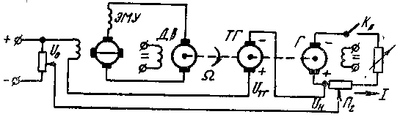
Рис. 1-8. САР с компенсацией по нагрузке

с помощью небольшого сопротивления, установленного в выходной цепи генератора Г. Изменяя положение движка потенциометра П₂, можно добиться того, чтобы при любой постоянной нагрузке скорость Ω была равна установленной. Характеристика Ω(М_{c}) в этом случае имеет вид, как у астатической системы. Однако САР будет иметь статизм при изменении момента сопротивления на валу двигателя, не обусловленного измеряемой нагрузкой, например, при ухудшении, загустении смазки в подшипниках двигателя и генератора, установке новых, непритертых щеток и т. д.
Пример 1-4. Система программного регулирования температуры электропечи (рис. 1-9).
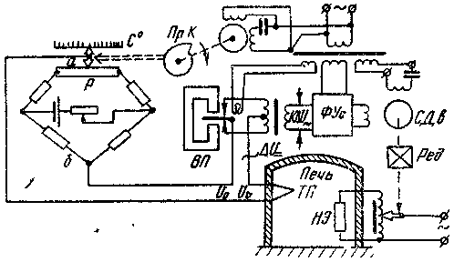
Рис. 1-9 Система программного регулирования температуры

Объектом управления является электрическая печь; регулируемой величиной является ее температура $ϑ$, которая может изменяться за счет изменения количества электроэнергии, подводимой к нагревательному элементу НЭ, (управляющее воздействие) и за счет отбора теплоты заготовками, помещаемыми в печь (основное возмущающее воздействие). Измеренное с помощью термопары ТП значение температуры печи в виде напряжения $U_{Θ}=k_{\text{ТП}}ϑ$ сравнивается с уставкой U₀. Напряжение уставки (U₀ снимается между точками а и б четырехплечего моста, и задается перемещением движка реохорда Р, причем шкала перемещения движка проградуирована в градусах Цельсия. Перемещение движка осуществляется от программного кулачка ПрК.
Напряжение рассогласования $ΔU=U_{0}−U_{ϑ}$ имеет весьма незначительную величину (порядка долей милливольт), поэтому для его усиления необходимо применить мощный бездрейфовый усилитель (усилитель переменного тока), для этого напряжение ΔU постоянного тока должно быть предварительно промодулировано, что осуществляется с помощью электромеханического вибропреобразователя ВП. силенное на фазочувствительном усилителе напряжение kΔU~ (информация о полярности ΔU сохраняется в фазе ΔU~) управляет реверсивным серводвигателем СДв, который осуществляет перемещение регулирующего органа нагревательного элемента.
Очевидно, данная система является астатической.
Пример 1-5. Следящая система.
Объектом регулирования является некоторый исполнительный вал, угол поворота которого Θ должен следить за углом поворота Θ₀ задающего вала, причем механическая связь между указанными валами невозможна.
На рис. 1-10 даны два варианта следящей системы, позволяющей решить указанную задачу. На рис. 1-10,а для выявления разности $\text{ΔΘ}=Θ_{0}−Θ$ служат два одинаковых круговых потенциометра, каждый из которых расположен на своей оси. Напряжение ΔU между их движками пропорционально величине ΔΘ. Усиленное на электронном и электромашинном усилителях напряжение ΔU управляет серводвигателем СДв. Последний вращается до тех пор пока угол поворота Θ исполнительной оси не станет равным углу поворота Θ₀ задающей оси. На рис. 1-10,б показан наиболее часто применяемый вариант следящей системы, когда измерителем рассогласования ΔΘ между осями является сельсинная пара, образованая сельсином-датчиком СД и сельсино-приемником С (о сельсинах см. § 2-5). Напряжение ΔU на выходной обмотке СП по величине пропорционально рассогласованию ΔΘ, а фаза его определяется знаком рассогласования. Для улучшения устойчивости таких систем и повышения качества переходных процессов в следящих системах часто применяют корректирующие цепи. Большое распространение получила схема коррекции в виде обратной связи (с выхода двигателя на вход усилителя), реализуемая помощью
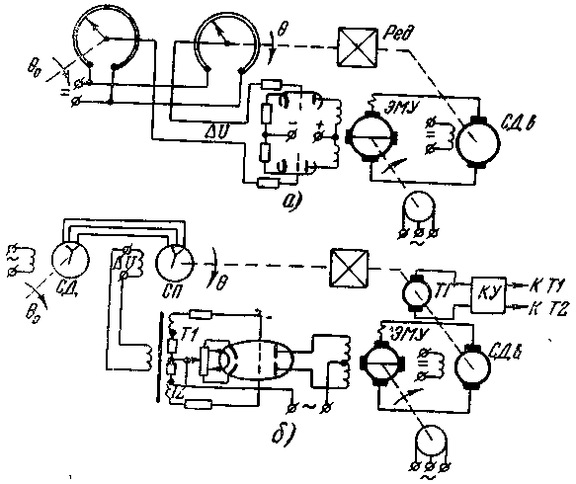
Рис. 1-10. Следящая система на постоянном (а) и переменном (б) токе.

тахогенератора ТГ — тахометрическая обратная связь (рис. 1-10,б), когда напряжение на ТГ, пропорциональное скорости вращения СДв, подается на корректирующее устройство КУ, а затем подается на вход усилителя. Действие такой коррекции и ее расчет рассмотрены в § 7-3. Рассмотрим теперь пример телемеханической системы.
Пример 1-6. Телемеханическая система энергоснабжения крупного промышленного предприятия с использованием электронной вычислительной машины.
В связи с широким внедрением вычислительной техники в управлении процессами в народном хозяйстве начинают внедряться в промышленности и на транспорте автоматизированные системы управления (АСУ), включающие в себя управляющие вычислительные машины (УВМ). Такая УВМ обычно обслуживает несколько объектов управления, которые могут находиться на больших расстояниях друг от друга. В этом случае в УВМ поступает обширная телемеханическая информация с различных контрольных пунктов (КП). Эта информация обрабатывается машиной, и находятся законы управления, которые передаются затем обратно на контрольные пункты по каналам связи.
Рассмотрим систему оптимального управления энергоснабжения крупного предприятия. Под оптимальным режимом энергоснабжения будем подразумевать такой, когда потери электроэнергии в сетях минимальны, причем напряжение у потребителей поддерживается в заданных пределах. Для этого можно использовать УВМ типа УМ-1 (рис. 1-11), которая связывается телемеханическими каналами
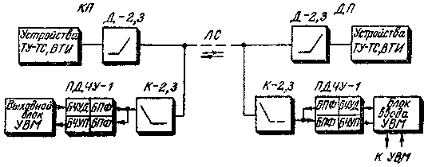
Рис 1-11 Блок-схема телемеханической системы с УВМ

с подстанциями и автоматически получает информацию об условиях работы подстанций (ТИ-система). Для связи выходных блоков машины УМ-1, установленных на диспетчерском пункте ДП, с блоками управления на КП уплотняется проводная линия связи, по которой передаются частотно-манипулированные сигналы ТУ — ТС и вызова измерений (ВТИ). В качестве аппаратуры уплотнения используется приемопередающее устройство ПДЧУ-1 (выпускается заводом «Электропульт»). Приемопередатчик типа ПДЧУ-1 одновременно осуществляет передачу в канал связи частотно-манипулированных сигналов управления ЭВМ и прием такого же рода сигналов измерений и сигнализации.
Манипуляция частот (дискретное изменение частот) передатчика производится при помощи выходных устройств УМ-1 в блоке передачи частотных сигналов БЧУД. Дешифровка частотно-манипулированных сигналов производится в приемнике, в блоке БЧУП, и с помощью контактов поляризованных реле на выходе приемника производится коммутация цепей выходного блока УВМ, входящего в комплект УМ-1 и установленного на подстанции. Таким образом, для системы ТУ — ТС и ВТИ используется два приемопередатчика ПДЧУ-1: один устанавливается на ДП, другой — на КЛ.
Разделение каналов связи УМ-1 и каналов телемеханики производится с помощью стандартных фильтров типа Д-2,3 (низкочастотный фильтр) и К-2,3 (высокочастотный фильтр). Разделение самих сигналов производится с помощью блока полосовых фильтров (БПФ).

Глава 2

ЭЛЕМЕНТЫ АВТОМАТИЧЕСКОГО КОНТРОЛЯ

Чтобы управлять процессами и агрегатами в промышленности и на транспорте, необходимо контролировать их состояние. С этой целью применяют автоконтроль — автоматическое измерение состояния объекта управления, а также обработка этой информации и выявление событий, требующих введения управляющих воздействий в объект. К таким событиям относятся, например, выход температуры электрической печи за установленные пределы, аварийный режим установки и т. д. Первичным элементом систем автоконтроля являются датчики (чувствительные элементы) — устройства, преобразующие контролируемую величину в другую, более удобную для измерения или обработки. В настоящее время наиболее распространены системы, обрабатывающие и преобразующие информацию в виде электрических сигналов. Поэтому рассмотрим датчики, преобразующие величины х различной физической природы, характеризующие состояние объекта, в электрические величины у (напряжение, ток, импеданс) (рис. 2-1,а).
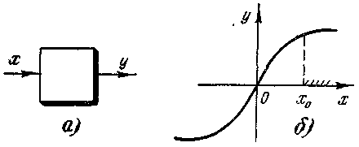
Рис 2-1. Датчик как преобразователь (а) и его возможная статическая характеристика (б)

По типу входной величины х чувствительные элементы делятся на датчики механических, тепловых, оптических и других величин. По типу выходной величины у они делятся на параметрические (у=R, L, С) и генераторные (у=U, I). Параметрические датчики требуют источник питания, в то время как генераторные сами вырабатывают электрическую энергию.
Основной характеристикой датчика является его чувствительность, которая определяется по его статической характеристике, если эта характеристика нечетна и проходит через начало координат (рис. 2-1,6), как $S_{c}=\frac{y}{x}$ статическая чувствительность, либо как $S_{Д}=\frac{\text{dy}}{\text{dx}}$ — динамическая чувствительность. При выборе датчика необходимо, чтобы в рабочем диапазоне изменения х величина S_{Д} была отлична от нуля. Так, датчик с характеристикой типа насыщения (рис. 2-1,б) не годится для измерения величин х>х₀, где S_{Д}=0.
Другие характеристики датчика:1) величина сигнала на выходе при нулевом входе, которая характеризует шумы датчика и помехи (наводки);
2) разрешающая способность, которая равна наименьшему изменению х, приводящему к изменению у (для датчиков, дающих квантованный по уровню сигнал у);
3) мощность, момент или усилие, отбираемые от измеряемой величины.
Лучший датчик тот, у которого величины п. 1, 2, 3 минимальны.
При конструировании и расчете систем управления необходимо учитывать также динамические характеристики датчиков (инерционность, запаздывание). В большинстве случаев стремятся работать с безынерционными датчиками, однако в некоторых случаях динамические характеристики датчиков используют для получения определенных свойств) системы: фильтрация помех инерционными датчиками, получение сигналов, пропорциональных скорости изменения величины х (в скоростных термопарах и тахогенераторах) и т. д. Рассмотрим наиболее широко применяемые в автоматике датчики.

§ 2-1. Резисторные датчики

Резисторные датчики работают в цепях постоянного и переменного тока и делятся на:
1) потенциометрические (реостатные), служащие в основном для измерения перемещений;
2) угольные — для измерения перемещений и давлений;
3) тензометрические — для измерения деформаций и вибраций твердых тел;
4) термосопротивления — для измерения температуры, скорости потока газа, разреженности газа и т. п.
В потенциометрических датчиках, которые могут быть двух типов — однотактные (рис. 2-2,а) и двухтактные(рис. 2-2,б), измеряемое перемещение
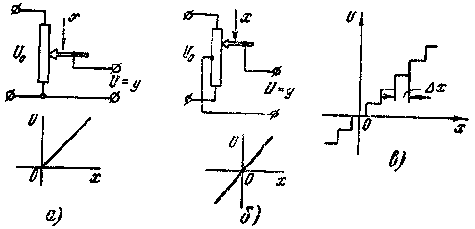
Рис. 2-2. Потенциометрические датчики и их характеристики

преобразуется в перемещение движка потенциометра, выходное напряжение которого характеризует измеряемую величину. В автоматике применяют линейные потенциометры, с линейной зависимостью выходного напряжения от перемещения, и профилированные, с нелинейной зависимостью, что необходимо в некоторых случаях (коррекция нелинейности тракта измерения и др.).
При работе датчика на конечную нагрузку возникают нежелательные явления: искажение его статической характеристики, возрастающее с уменьшением сопротивления нагрузки, появление инерционности при реактивной нагрузке. Простейший способ ликвидации влияния нагрузки на статическую характеристику датчика состоит в выборе $R_{H}≥\text{10}R$, где R_{H}, R — соответственно сопротивление нагрузки и сопротивление датчика. На практике это обычно достигается при подаче выходного напряжения датчика на сетку электронного усилителя.
Для указанных датчиков применяют проволочные потенциометры, поскольку непроволочные (пленочные и др.) имеют малую точность и надежность. Однако такие датчики имеют ступенчатую статическую характеристику (рис. 2-2,в), обусловленную тем, что при перемещении подвижной контакт последовательно переходит с одного витка на другой. Разрешающая способность датчика в этом случае равна
$${Δx}_{1}=l/w$$
где l, w — длина и число витков потенциометра.
При питании датчиков переменным током частота ; питающего напряжения выбирается из условия
$ω_{0}≥\left(\text{10}÷\text{20}\right)ω_{m}$, (2-1)
где ω_{m} — максимальная частота изменения входной переменной х.
Серийно изготавливаемые однооборотные потенциометрические датчики делятся по конструктивным погрешностям, обусловленными технологией производства, на три класса (табл. 2-1).

Таблица 2-1
Класс | Допустимое отклонение
Класс | по сопротивлению, % | по линейности, град
I  II  III | ±5  ±5  ±10 | ±0,25  ±0,5  ±1
Достоинствами потенциометрических датчиков являются малый вес и габариты, простота конструкции, возможность работы в цепях постоянного и переменного тока. Недостатки: низкая надежность из-за трущегося контакта, ограниченная разрешающая способность, влияние нагрузки на характеристики.
Угольные датчики наиболее широко применяются в регуляторах напряжения и тока, в частности в генераторах установленных на железнодорожных вагонах. Их действе основано на изменении контактного сопротивления угольных пластин при изменении давления на них. Угольные датчики конструктивно выполняют в виде столбиков набранных из 10÷15 шайб диаметром 5÷10 мм и толщине) 1÷2 мм каждая. Угольный столбик заключается в специальную обойму (рис. 2-3,а). Типичный вид статической характеристики такого датчика показан на рис. 2-3,б. На рис. 2-3,в показана схема регулятора напряжения генератора, которая работает следующим образом.
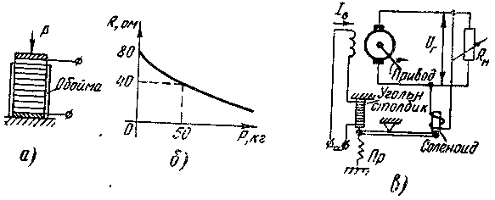
Рис. 2-3. Угольный датчик и схема его включения

Напряжение U_{г} на шинах генератора изменяется под действием изменений сопротивления R_{н} нагрузки, носящих случайный характер (подключение потребителей электроэнергии). Изменения U_{г} вызывают изменение тока соленоида и приводят к перемещению сердечника соленоида, связанного с рычагом. Последний другим своим концом воздействует на угольный столбик, что приводит к регулированию тока I_{в} возбуждения генератора. Схема настраивается первоначально, таким образом, с помощью регулировки пружины Пр, связанной с рычагом, чтобы при номинальной нагрузке напряжение U_{г} было номинальным.
Термосопротивления. Их действие основано на изменении сопротивления проводника или полупроводника при изменении его температуры.
Различают два применения термосопротивления (ТС):
— термометры сопротивления,
— ТС, нагреваемые током.
В последнем случае изменение температуры ТС определяется условиями теплоотдачи: скоростью потока обдува (в анемометрах), разреженностью (в вакуумметрах), влажностью окружающей среды и т. п.
В настоящее время наиболее широко применяют термисторы (непроволочные ТС), изготовленные на основе оксидов, сульфидов и карбидов металлов. Сопротивление таких термисторов зависит от температуры по закону
$$R=R_{0}×e^{{\text{BT}}^{−1}}$$
где Т — температура (по Кельвину), В — постоянная. Достоинством термисторов является большой ТКС (температурный коэффициент сопротивления), достигающий изменения сопротивления на 3% от R₀ на 1°С, возможность получения высокоомных датчиков.

§ 2-2. Индуктивные датчики

Индуктивные датчики служат для преобразования угловых или линейных перемещений в напряжение переменного тока. По сравнению с потенциометрическими они имеют то достоинство, что не имеют трущихся контактов, Это повышает их надежность, и такие датчики практически не имеют износа.
Действие их основано на изменении индуктивности катушки с ферромагнитным сердечником (собственно индуктивные датчики) или взаимоиндуктивности катушек (трансформаторные датчики) при перемещении сердечника
Простейший индуктивный датчик (рис. 2-4,а,б) представляет собой катушку,
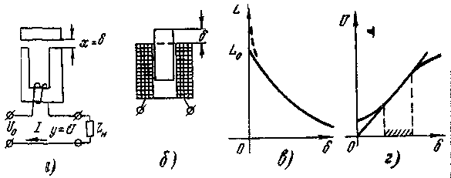
Рис 2-4 Индуктивные датчики и их характеристики

размещенную на ферромагнитном сердечнике, и включенную в цепь переменного тока, последовательно с сопротивлением Z_{Н} нагрузки (рис. 2-4,а). Действующее значение выходного напряжения равно
$U={\text{IZ}}_{н}=\frac{U_{0}\sqrt{R_{н}^{2}+X_{н}^{2}}}{\sqrt{{\left(R+R_{н}\right)}^{2}+{\left(ω_{0}L+X_{н}\right)}^{2}}}$,
где R, L - активное и индуктивное сопротивления катушки датчика;
R_{н}, X_{н} — активное и реактивное сопротивления нагрузки.
Поскольку для катушки (рис. 2-4,а), пренебрегая влиянием магнитного сопротивления сердечника, можно записать
$L≃\frac{w^{2}μ_{0}S}{2δ}$,
где w — число витков катушки;
S — площадь поперечного сечения сердечника;
μ₀ — магнитная проницаемость воздуха,
то для $ω_{0}L\text{>>}R+R_{H}$
$U≃\frac{2U_{0}R_{н}δ}{ω_{0}w^{2}μ_{0}S}$ (2-2)
На практике из-за того, что $L_{0}<∞$ (рис. 2-4,в), статическая xарактеристика датчика (рис. 2-4,г) не является линейной: при δ=0 имеется остаточное напряжение, обусловленное отличным от нуля магнитным сопротивлением сердечника, при больших δ имеется насыщение, обусловленное возрастанием потоков рассеяния. Поэтому зона линейности такого датчика имеет обычно небольшую величину, при этом чувствительность датчика в этой зоне равна (см. 2-2)
$\frac{\text{dU}}{dδ}=\frac{2U_{0}R_{н}}{ω_{0}w^{2}μ_{0}S}$. (2-3)
Как и для потенциометрических датчиков, частота (ω₀ питающего напряжения U₀ выбирается по соотношению (2-1), поэтому для индуктивных датчиков применяют источники напряжения повышенной частоты (400, 500, 1000 гц), что позволяет также уменьшить габариты датчика.
На практике для повышения точности (уменьшения погрешностей от колебаний температуры и питающего напряжения), увеличения зоны линейности датчика, а также для получения двухтактной статической характеристики (рис. 2-5,б) применяют дифференциальные индуктивные датчики, включаемые обычно по мостовой схеме (рис. 2-5,а), когда в одну диагональ моста подается питающее напряжение, а в другую включено сопротивление нагрузки. Схема настраивается таким образом, чтобы при х=0 сердечник занимал среднее положение. В этом случае мост сбалансирован. При изменении знака х изменяется на 180° фаза напряжения U.
Недостаток такого датчика — наличие гальванической связи между цепью нагрузки и цепью питания — устраняется в трансформаторных датчиках. На рис. 2-6 приведена схема и характеристика так называемого дифференциального
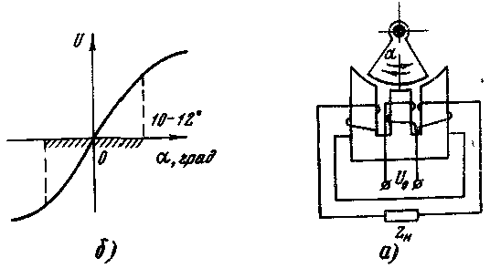
Рис 2-5 Дифференциальный индуктивный датчик

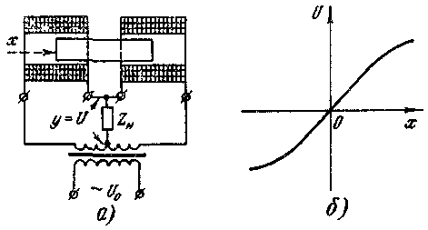
Рис 2 6 Дифференциальный трансформатор

трансформатора, широко применяемого в автоматических системах. В позиционных следящих системах применяются также двухкоординатные (следящие) трансформаторы.

§ 2-3. Генераторные датчики

В промышленной автоматике наиболее широко применяют индукционные и термоэлектрические датчики.
Индукционные датчики применяются для измерения мгновенных значений скорости (угловой или линейной), а также для получения напряжений, пропорциональных производным по времени от перемещения (или от другой физической величины, преобразованной в перемещение). Производные, как увидим далее, часто используются для повышения качества процессов регулирования в автоматических системах.
Действие индукционных датчиков основано на использовании э.д.с., возникающей в проводнике при пересечении им магнитных силовых линий. В устройствах автоматики широко применяются тахогенераторы (ТГ) — индукционные машины постоянного или переменного тока.
Среди тахогенераторов постоянного тока надо отметить ТГ с возбуждением от постоянных магнитов (рис. 2-7,а). Конструктивно они мало отличаются от миниатюрных двигателей постоянного тока. Основным недостатком их является постепенное размагничивание постоянных магнитов (от толчков, от действия поля э.д.с. катушки).
Среди ТГ переменного тока надо отметить асинхронные с полым ротором, которые конструктивно не отличаются от миниатюрных асинхронных двигателей с полым ротором выполненным из алюминия или фосфористой бронзы. В фазах статора расположены две обмотки, сдвинутые по отношению друг к другу на 90 эл. градусов, при этом одна подключается к источнику питания U₀, вторая является выходной (рис. 2-7,6). При неподвижном роторе U_{тг}=0, а при $Ω≠0$ в выходной обмотке наводится э.д.с.
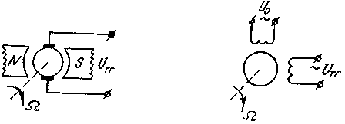
Рис 2-7 Тахогенераторы постоянного (а) и переменного (б) тока

Достоинством асинхронных ТГ является отсутствие скользящих контактов, малая инерционность ротора, надежность.
Термоэлектрические датчики (термопары (ТП)) широко применяются в тепловой автоматике. Их действие основано на возникновении термо-э.д.с. в двух спаянных проводниках из разных материалов.
Если температура $ϑ_{1}$ горячего спая отличается от температуры $ϑ_{2}$ холодного спая, то возникает термо-э.д.с. Е_{тп} , величина которой зависит от материалов термопара и разности температур. При обеспечении условия $ϑ_{2}=\text{const}$
$E_{\text{ТП}}=E_{\text{ТП}}\left(ϑ_{1}\right)=k_{\text{ТП}}ϑ_{1}$.
Термопары различаются по применению и по температурному диапазону. Так, известны ТП, применяемые в вакууме и нейтральной среде, в расплаве, в восстановительной среде и т. д. Для измерения температур в различных диапазонах применяют следующие ТП (табл. 2-2).
Таблица 2-2:
№ п/п. | Материал | Термо-э.д.с мв При $ϑ_{2}$=0°  $ϑ_{1}$=100° | Верхний предел $ϑ_{1}$
№ п/п. | Материал | Термо-э.д.с мв При $ϑ_{2}$=0°  $ϑ_{1}$=100° | длительное применение | кратковременное применение
1  2  3  4  5 | Хромель-копель  Хромель-алюмель  Молибден-вольфрам  Графит-графит  Вольфрамрений-вольфрамрсний | 6,90  4,10 | 500°  900°  1800°  1800°  2500° | 800°  1250°
Для измерения температуры расплавленных металлов при $ϑ_{1}$<1800° применяют ТП, указанные в п. 3, 4, 5 таблицы.
Отметим, что, поскольку термо-э.д.с. зависит от температуры холодного спая, которая может изменяться, для исключения погрешности применяют термокомпенсацию, которая бывает двух типов.
1. Термостатирование холодных спаев, когда последние помещают в термостат с постоянной температурой. Термостат представляет из себя коробку с электрообогревом и системой стабилизации температуры. Такое решение удачно, когда имеется много термопар.
2. Автоматическая термокоррекция — схемное исключение температурной погрешности. Одно из такдго рода решений — с помощью мостовой схемы — приведено на рис. 2-8. Термокомпенсация здесь достигается за счет того, что в одно из плеч моста включается сопротивление R_{Θ} с большим ТКС. Мост балансируется так, чтобы при $ϑ_{2}$, равной температуре градуировки холодного спая, напряжение между точками а и б равнялось нулю. Изменение $ϑ_{2}$ приводит к разбалансировке моста и
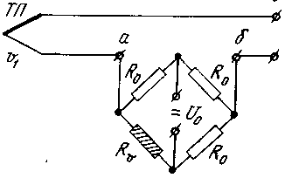
Рис 2-8 Вариант схемы термокомпенсации

появлению U_{аб}. Подбором величины R_{Θ} и U₀ можно добиться того, чтобы U_{аб} компенсировало термо-э.д.с., возникающую за счет изменения $ϑ_{2}$.
Помимо обычных ТП, в системах регулирования температуры иногда применяют скоростные термопары марок ГПС, ТГС, у которых горячий спай размещен в малоинерционном наконечнике гильзы, а холодный спай — на некотором расстоянии в гильзе. При изменении $ϑ_{1}$ возникает термо-э.д.с., пропорциональная скорости изменения $ϑ_{1}$. В установившемся режиме $ϑ_{2}=ϑ_{1}$ и термо-э.д.с. равна нулю.

§ 2-4. Схемы включения датчиков

Применяют следующие виды включения датчиков в электрическую цепь (рис. 2-9): 1) последовательное; 2) мостовое; 3) дифференциальное; 4) компенсационное.
Последовательную схему (рис. 2-9,а), которая является наиболее простой, применяют там, где изменения нагрузки мало влияют на характеристики датчиков (см. § 2-1).
Мостовую схему (рис. 2-9,б) применяют наиболее часто при работе на постоянном токе. Мостовая схема балансируется таким образом, чтобы при номинальном значении измеряемой величины ток в нагрузке был равен нулю.
Для работы на переменном токе наиболее часто применяют дифференциальную схему (рис. 2-9,в), которая при прочих равных условиях обеспечивает наибольшую чувствительность. Последнюю оценивают величиной
$$S_{I}=\frac{ΔI}{\left(\frac{ΔZ}{Z_{д}}\right)}$$
— чувствительность по току,
$$S_{U}=\frac{Δ{\text{IZ}}_{н}}{\left(\frac{ΔZ}{Z_{д}}\right)}$$
— чувствительность по напряжению.
При необходимости наибольшей точности измерений для генераторных датчиков применяют компенсационную
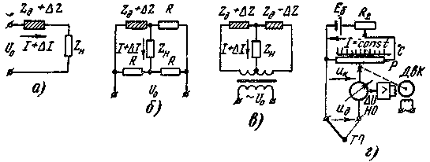
Рис 2-9 Схемы включения датчиков

потенциометрическую схему (рис. 2-9,г), а для параметрических датчиков — компенсационную мостовую схему.
Рассмотрим компенсационную схему измерения на примере рис. 2-9,г. Здесь напряжение датчика U_{Д} уравновешивается (вручную или автоматически) напряжением компенсации Uк, создаваемым источником Е_{б} на реохорде (потенциометре) Р, шкала которого может быть проградуирована непосредственно в значениях измеряемой величины (на рис. 2-9,г при подключенной термопаре ТП шкала градуируется в °С). Равенство Uк=U_{Д} фиксируется нульорганом НО. При автоматическом уравновешивании напряжение разбаланса $ΔU=U_{б}−U_{к}$ используется для привода движка реохорда Р.
Компенсационная схема измерения является самой точной, поскольку в момент компенсации ток в цепи НО равен нулю, поэтому при компенсации нет отбора мощности от датчика, и, кроме того, не сказывается изменение сопротивлений в цепи НО.
В автоматических системах балансировка осуществляется автоматически: напряжение разбаланса ΔU в этом случае усиливается и управляет двигателем компенсатора ДвК, который перемещает движок реохорда до тех пор, пока ΔU не исчезнет. Автоматические компенсаторы по виду компенсируемой величины делятся на автоматические потенциометры, в которых уравновешивается изменение напряжения датчика, и автоматические мосты, в которых уравновешивается изменение импеданса датчика (см. § 2-6). Наибольшее распространение получили компенсаторы постоянного тока из-за трудностей балансировки на переменном токе.

§ 2-5. Устройства сравнения

Устройства сравнения служат для измерения разности между заданным Х₀ и действительным х значениями измеряемой величины (обозначение на схемах — рис 2-10,а).
Наибольшее распространение в автоматике получили устройства сравнения на потенциометрических и индукционных элементах Такие устройства используются для сравнения величин, заданных напряжением или углом поворота вала. В последнем случае предполагается, что валы механически между собой не связаны. Устройства сравнения на потенциометрах применяются в системах стабилизации и программного регулирования для сравнения напряжений уставки U₀ и датчика U_{д} (рис. 2-10,6), а также в следящих системах — для сравнения угла Θ₀ поворота задающей оси и угла Θ поворота исполнительной оси. В последнем случае $ΔU=k\left(Θ_{0}−Θ\right)$. Потенциометры могут быть с ограниченным углом поворота и круговые (обычно в следящих системах).
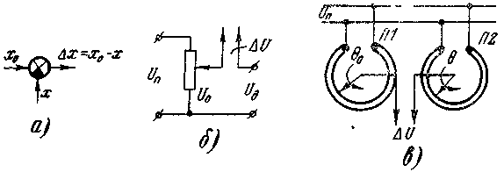
Рис 2-10 Устройства сравнения на потенциометрах

Для повышения точности следящих систем часто применяют двухотсчетную систему сравнения, имеющую грубую и точную ступени (грубые и точные потенциометры), связанные через повышающий редуктор. В последнем случае устройство сравнения включает также синхронизатор (селектор), осуществляющий правильную работу двух ступеней.
Устройства сравнения на индукционных элементах (сельсинах, магнесинах, вращающихся трансформаторах и др.) получили широкое применение в следящем приводе переменного тока, дистанционном управлении и измерении.
Рассмотрим сельсинную схему сравнения. Сельсин — это машина переменного тока, служащая для дистанционной передачи угла поворота вала. Существует несколько конструктивных модификаций сельсинов, однако наибольшее распространение получили две из них:
— с однофазной обмоткой на роторе и трехлучевой на статоре;
— бесконтактные сельсины.
Устройство сравнения содержит два сельсина: сельсин-датчик (СД) и сельсин-приемник (СП) (рис. 2-11,а).
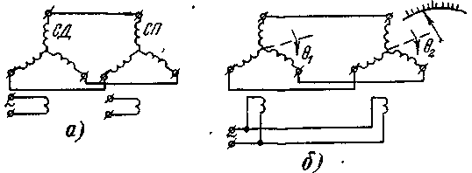
Рис 2-11. Соединение сельсинов (а) и индикаторная схема включения (б)

Применяют несколько схем включения сельсинов:
1) индикаторную — для передача угла на расстояние, когда момент нагрузки на исполнительной оси пренебрежим (вращение стрелки индикатора и т. п.);
2) трансформаторную — для той же цели, что и индикаторную, когда момент нагрузки велик;
3) дифференциальную — для выделения разности углов поворота двух валов.
Рассмотрим первую схему (рис. 2-11,6), когда однофазные обмотки СД и СП подключаются к единому питанию.
Однофазный переменный ток создает в магнитной цепи каждого сельсина переменный магнитный поток, который индуктирует в трехлучевой обмотке э.д.с., амплитуды которых равны (каждый луч сдвинут по отношению к другому на 120 эл. градусов):
в сельсине-датчике
$E_{\text{iД}}=E_{m}×\text{cos}\left[Θ_{1}−\left(i−1\right){\text{120}}^{∘}\right]$, (i=1, 2, 3),
в сельсине-приемнике
$E_{\text{iД}}=E_{m}×\text{cos}\left[Θ_{2}−\left(i−1\right){\text{120}}^{∘}\right]$, (i= 1, 2, 3).
Результирующая э.д.с. в каждом луче трехлучевой обмотки равна
$${ΔE}_{i}=E_{\text{iд}}−E_{\text{in}}=2E_{m}×\text{sin}\left[\frac{Θ_{1}+Θ_{2}}{2}−\left(i−1\right){\text{120}}^{∘}\right]×\text{sin}\frac{Θ_{1}−Θ_{2}}{2}$$
(i = 1,2,3).
Следовательно, э.д.с. в каждом луче равна нулю только в том случае, если $Θ_{1}=Θ_{2}±2πn$, (n=1, 2, ...), в противном случае в каждом луче возникает переменный ток, который, взаимодействуя с магнитным потоком обмотки ротора, создает вращающий момент М_{с}, называемый синхронизирующим, поскольку он стремится повернуть роторы обоих сельсинов в согласованное положение. Величина момента равна
$M_{c}=M_{m}×\text{sin}\text{ΔΘ}$, $\text{ΔΘ}=Θ_{1}−Θ_{2}$,
где М_{т} — максимальный 'синхронизирущий момент, определяемый типом сельсинной пары.
Обычно М_{т} составляет n*100 г*см, что достаточно для целей индикации. Однако при наличии на исполнительной оси момента нагрузки М_{Н} равновесие системы наступает при равенстве с синхронизирующим моментом, поэтому появляется моментная ошибка
${\text{ΔΘ}}_{M}=\text{arcsin}M_{H}/M_{m}$.
Трансформаторная схема включения выполняется по схеме следящей системы (рис. 1-10,6). В сельсинных схемах -равнения используют также бесконтактные сельсины, у которых обе обмотки укладываются на статоре и отсутствуют трущиеся контакты, что увеличивает их надежность. Кроме того, такие сельсины не имеют искрения и не создают радиопомех. Основные характеристики сельсинной пары в индикаторном режиме на бесконтактных сельсинах БД-404, БС-404 приведены в табл. 2-3.

Таблица 2-3
 | Тип | Род  питания | Потребляемая мощность | $${\text{ΔΘ}}_{\text{доп}}$$ | М_{т} | n_{доп} | Вес
Датчик Приемник | БД-404 БС-404 | 110 в, 50 гц | 12 вт | 25° | 240 г -см | 500  об/мин  500  об/мин | 1,1 кг  1 ,25 кг

§ 2-6. Приборы автоконтроля

В системах автоконтроля широкое применение получили компенсационные схемы измерения как наиболее точные, реализуемые с помощью автоматических потенциометров и мостов (см. § 2-4).
Автокомпенсаторы имеют высокую точность (обычно классов 0,2 и 0,5), высокое быстродействие (время полного, прохода указателем шкалы 0,25÷8 сек), позволяют регистрировать процессы на диаграммной ленте или круговой; диаграмме. Для контроля за несколькими однородными величинами (до 12) широко применяются многоточечные автокомпенсаторы. Рассмотрим автоматический потенциометр со следящим преобразованием. Первоначально такие потенциометры были разработаны для измерения термо э.д.с. термопар, однако затем они получили широкое при менение и для измерения перемещении (или величин преобразованных в перемещение), давлений, концентрацш растворов и т. д. Практическая схема такого потенциометр, (рис. 2-12) отличается от схемы рис. 2-9,г в следующем:
1) установка и поддержание постоянной величины тока протекающего по реохорду, производится автоматически с помощью того же двигателя компенсатора ДвК;
2) необходимость усиления весьма малых напряжений постоянного тока приводит к применению модулятор (вибропреобразователя); демодулятором является двигатель ДвК
В самом деле, напряжения U_{Д} датчика обычно малы сами по себе (для термопар - 10÷50 мв), и для обеспечения необходимой точности (собственная погрешность 0,1%) необходимо, чтобы автопотенциометр реагировал на напряжения $ΔU≤\text{10}$ мкв. Для усиления таких малых напряжений нужно применять бездрейфовые усилители, которыми являются усилители переменного тока. Поэтому сигнал ΔU постоянного тока должен быть промодулирован. Автопотенциометр состоит из следующих основных узлов: ИС — измерительная схема, ВП — вибропреобразователь, УС — усилитель переменного тока с фазочувствительным выходным каскадом ФУ, ДвК и М — реверсивный двигатель компенсатора с электромагнитной муфтой. Рассмотрим отдельные узлы.
Измерительная схема включает в себя четырехплечий мост для образования напряжения компенсации $U_{к}=U_{\text{аб}}$, датчик (термопару на рис. 2-12), цепь для проверки стабильности тока. Основные элементы измерительной схемы: Р — реохорд (круговой проволочный потенциометр), R_{I}— реостат для коррекции тока в реохорде, НЭ — нормальный элемент для проверки стабильности тока, R_{с} — эталонное сопротивление, R_{Ni} — никелевое сопротивление для термокомпенсации изменения температуры холодных спаев термопары ТП (см. рис. 2-8), СЭ — сухой элемент (батарейка), К — переключатель на два положения, R_{ф}, С_{ф} — RС-филътр для шунтирования наводок в проводах от электрических полей промышленных установок. Введение в цепь датчика сопротивления R_{ф} не вносит погрешности, так как в момент компенсации ток, отбираемый от термопары, равен нулю.
Рассмотрим схему коррекции тока в реохорде. Ввиду того, что э.д.с. сухого элемента с течением времени уменьшается, ток в цепи реохорда также уменьшается. Поэтому для его коррекции переключатель К периодически на короткое время устанавливается в положение «Нуль» (вручную или автоматически) и одновременно образуется механическая связь М между двигателем ДвК и движком реостата R_{I}. При этом падение напряжения на эталонном сопротивлении R_{с} сравнивается с э.д.с. нормального элемента. Если ток в цепи реохорда, а также в цепи R_{с} не равен номинальному,
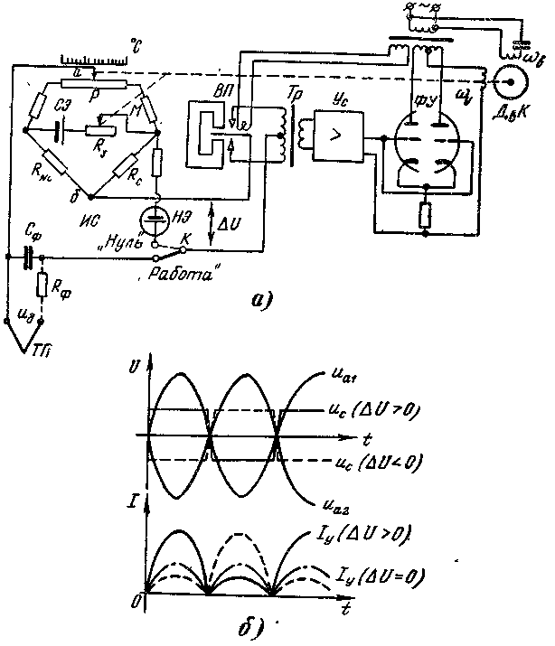
Рис 2-12. Электрическая схема автопотенциометра (а) и диаграмма напряжений и токов фазочувствительного каскада (б)

то под действием напряжения разбаланса $ΔU=E_{\text{НЭ}}−{\text{IR}}_{c}$ происходит перемещение движка реостата R_{I} до тех пор, пока ток не станет равен номинальному. После чего переключатель снова устанавливается в положение «Работа».
Вибропреобразователь ВП (электромеханический вибратор) осуществляет модуляцию напряжения ΔU постоянного тока частотой 50 гц. Заметим, что при изменении полярности сигнала ΔU изменяется на 180° фаза переменного напряжения, подаваемого через входной трансформатор в усилитель. Трансформатор и вибропреобразователь тщательно заэкранированы.
Выходное напряжение усилителя подается на фазочувствительный каскад ФУ. Аноды лампы выходного каскада питаются в противофазе напряжением переменного тока (см. диаграмму рис. 2-12,б, где и_{а1}, и_{а2} — кривые изменения напряжения на первом и втором анодах лампы, и_{с} — напряжение на сетках лампы). Очевидно, что половина лампы может проводить ток только тогда, если напряжение на ее аноде положительно. При ΔU=0 токи анодов, протекая по обмотке управления w_{у} двигателя, не создают вращающего момента, поскольку ток I_{y} в обмотке управления содержит постоянную составляющую и четные гармоники. При $ΔU≠0$ ток I_{y} уже имеет гармонику основной частоты и в зависимости от знака ΔU (фазы сигнала U_{c}) ДвК вращается в ту или иную сторону, осуществляя балансировку. Реверсивный двигатель ДвК (асинхронный двухфазный типов РД-09, Д-32, 2АСМ-50) имеет фазосдвигающую емкость в обмотке возбуждения.
В системах автоконтроля при измерении нескольких однотипных величин широкое применение нашли многоточечные автокомпенсаторы с периодической компенсацией, когда за п циклов компенсации можно зарегистрировать п величин. В таких устройствах применяют коммутаторы для последовательного подключения к компенсатору датчиков и используют развертывающее преобразование, когда компенсирующая величина периодически принудительно пробегает весь диапазон своего изменения.
Рассмотрим автоматический мост с развертывающим преобразованием для измерения одной величины х₁ (рис. 2-13,а).
Двигатель равномерно вращает контактный движок К по круговому реохорду Р, который вместе с реостатным датчиком образует четырехплечий мост. В одну диагональ этого моста включен источник питания U₀, а в другую — усилитель. Напряжение компенсации при этом изменяется по пилообразному закону (рис. 2-13,б), при этом в моменты времени t₁, t₂ ... наступает компенсация, когда U_{к}=U_{д}. Для записи применяют разные схемы. Рассмотрим одну из них. В момент компенсации ΔU=0, поэтому электромагниты ЭМ₁ и ЭМ₂ обесточиваются и отпускают, а под действием пружины планка Пл, удерживаемая до этого электромагнитами, ударяет по красящей ленте, оставляя на бумаге след. Этот след должен быть заметен лишь на расстоянии, пропорциональном отрезку времени между началом развертки и моментом компенсации. Для этого применяют барабан со спиральным гребнем СГ, который касается бумаги всегда в одной точке, причем точка касания равномерно пробегает по бумаге при вращении барабана от начала до конца шкалы. Иными словами, расстояние точки касания от начала шкалы пропорционально углу поворота движка реохорда. Перемещение диаграммной ленты осуществляется от двигателя Дв через редуктор Ред₂, с помощью которого можно устанавливать различные скорости перемещения ленты.
Принцип развертывающего преобразования позволяет осуществлять многоточечный контроль, при этом для различения точек, относящихся к разным датчикам, используют либо точки разных цветов, либо точки с цифрами.

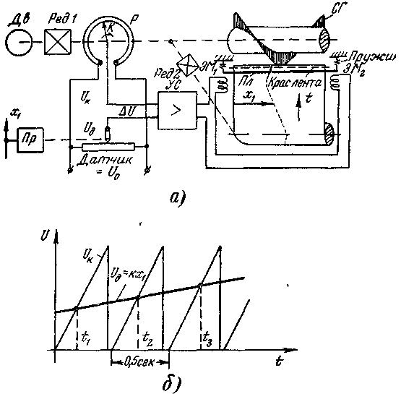
Рис. 2-13. Электрическая схема автоматического моста (а)
и диаграмма его работы (б)

Глава 3

ХАРАКТЕРИЗАЦИЯ САР И ЕЕ ЭЛЕМЕНТОВ

§ 3-1. Способы характеризации систем

Чтобы иметь возможность анализировать САР, необходимо произвести ее математическое описание (характеризацию). Имеется несколько способов характеризации:
1) посредством дифференциальных уравнений, описывающих изменение переменных САР во времени и пространстве;
2) посредством временных характеристик, дающих связь между переменными, заданными как функции времени;
3) посредством частотных характеристик, дающих связь между изображениями переменных по Фурье или Лапласу.
Не все из указанных способов являются наглядными, имеют простой физический смысл или удобны при решении тех или иных практических задач. Например, широко применяемое описание САР с помощью системы дифференциальных уравнений в нормальной форме весьма неудобно для представления и анализа связи между данными воздействиями и выходной переменной; в то же время такое описание весьма удобно при моделировании системы на вычислительной машине. Наоборот, описание САР посредством временных характеристик обладает наглядностью, имеет простой физический смысл, но неудобно для практических расчетов и моделирования. Таким образом, описание по п. 1, 2 имеет простой физический смысл, но неудобно для инженерных расчетов, поскольку приводит к необходимости решать дифференциальные или интегральные уравнения. Оказывается, что инженерный анализ удобно проводить с помощью частотных характеристик. Небольшие затраты труда по изучению математического аппарата преобразований Фурье и Лапласа полностью окупаются удобством описания и анализа систем, поскольку вместо интегродифференциальных уравнений надо решать только алгебраические уравнения. Поэтому далее будут рассмотрены все три способа характеризации, которые для линейных систем совершенно равноправны и полны, т. е. каждый из способов полностью характеризует; все свойства системы. Для нелинейных систем долгое время существовал только один способ описания — с помощью дифференциальных уравнений. Однако в последние годы интенсивно развиваются два других способа — с помощью временных и частотных характеристик.
Необходимо сразу заметить, что описание систем всегда получается упрощенным, поскольку нельзя учесть абсолютно все воздействия на систему и все ее свойства. С точки зрения задач управления, такое упрощение обычно оправдано. Здесь необходимо отметить, что математическое описание системы может быть аналитическим или экспериментальным, в зависимости от того, каким путем оно получено. Оба способа получения описания имеют свои достоинства и недостатки: а) аналитическое описание позволяет выявить основные закономерности и свойства ряда однотипных систем (класса систем), в то же время данную конкретную систему оно обычно характеризует с недостаточной точностью, б) экспериментальное описание обычно точнее, но зато неудобно для выявления общих закономерностей в системе.
Надо отметить, что аналитический путь описания, основанный на выявлении законов природы, которым подчиняются процессы в данном классе систем, практически всегда приводит к дифференциальным уравнениям. Экспериментальный, наоборот, дает обычно результаты в форме временных или частотных характеристик. Поскольку при характеризации сложных систем, к которым относятся практически все производственные процессы, применяют как аналитический, так и экспериментальный пути, инженеру необходимо знать все способы характеризации.
Далее будут рассмотрены только линейные системы, к которым применим принцип суперпозиции (наложения). Поясним это понятие.
Рассмотрим одномерный объект (это может быть САР или ее элемент), имеющий одно входное воздействие х(t) и одну выходную переменную у(t) (рис. 1-1,в). В общем случае связь между ними может быть записана в виде
$$у\left(t\right)=\text{Ax}\left(t\right)$$
где А — некоторый оператор (ставящий в соответствие одной функции другую функцию). Представим входное воздействие суммой произвольных составляющих
$$x\left(t\right)=\sum_{k}{x_{k}\left(t\right)}$$
Объект называется линейным (оператор А называется линейным), если выполняются условия:
$\begin{aligned}\left.A\sum_{k}{x\left(t\right)}=\sum_{k}{{\text{Ax}}_{k}\left(t\right)} | \right\}\end{aligned}$, (3-1)
где с — константа.
Выполнение (3-1) позволяет сформулировать принцип суперпозиции: если на объект (систему) действует одновременно несколько воздействий, то реакция линейного обьъекта (системы) равна сумме реакций, вызываемых каждым из воздействий в отдельности.
Системы, для которых условия типа (3-1) не выполняются, называются нелинейными.
Линейные системы описываются линейными дифференциальными уравнениями. Далее мы будем рассматривать линейные системы с сосредоточенными параметрами, которые описываются линейными обыкновенными дифференциальными уравнениями.

§ 3-2. Составление уравнений САР и их линеаризация

Объекты управления и управляющие устройства обычно являются весьма сложными динамическими системами, в которых протекают процессы, имеющие часто различную физическую природу, и на которые действуют различные физические воздействия. Понятно, что описать всю систему одним уравнением весьма сложно. Для упрощения обычно систему разбивают на отдельные элементы и дают математическое описание процессов в них и связей между ними. Уравнения элементов составляются на основе физических законов, определяющих протекание процессов в них.
Например:
а) для процессов связанных с образованием или преобразованием веществ (обычно, при химических реакциях), а также связанных с переносом веществ, применяют закон сохранения вещества, который приводит к уравнениям материального баланса;
б) для процессов, связанных с преобразованием различных видов энергии, применяют закон сохранения энергии который приводит к уравнениям энергетического баланса в частности, к уравнениям теплового баланса;
в) для процессов, связанных с механическим перемещением и взаимодействием тел, материалов, применяют законы Ньютона, в частности, уравнение Даламбера для вращающихся тел:
$J\frac{dΩ}{\text{dt}}=M_{д}−M_{c}$, (3-2)
где Ω. — угловая скорость тела;
I — момент инерции относительно оси вращения;
М_{д}, М_{с} — соответственно движущий момент и момент сопротивления;
г) для электрических и электронных схем — законы Ома и Кирхгофа:
$\sum_{k}{U_{к}}=0$ (3-3)
где $\sum_{k}{U_{к}}$ —сумма напряжений по замкнутому контуру,
$\sum_{i}{I_{i}}=0$ (3-4)
где $\sum_{i}{I_{i}}$, — сумма токов в узле.
Надо отметить, что различные физические процессы могут описываться, как увидим далее, аналогичными уравнениями. «Единство природы обнаруживается в «поразительной аналогичности» дифференциальных уравнений относящихся к разным областям явлений» (В. И. Ленин Соч., изд. 4, т. 14, стр. 276).
Пример 3-1. В системах регулирования температуры часто применяют термопары (ТП) (см. § 2-3). Если температура холодного спая равна нулю, то термо - э.д.с. Е пропорциональна температуре $ϑ_{1}$ горячего спая
$E={kϑ}_{1}$ (3-5)
Однако измеряемая температура $ϑ_{c}$ окружающей горячий спай среды не совпадает с температурой $ϑ_{1}$. При конвективном теплообмене между корпусом ТП и окружающей средой уравнение теплового баланса устанавливает, что скорость изменения температуры горячего спая ТП пропорциональна разности температур среды и горячего спая, поэтому
$ρ\frac{{dϑ}_{1}}{\text{dt}}=\text{aS}\left(ϑ_{c}−ϑ_{1}\right)$ (3-6)
где ρ — теплоемкость корпуса ТП;
S — площадь поверхности корпуса ТП;
а — коэффициент теплоотдачи;
t — время.
Из уравнений (3-5), (3-6) получаем связь между измеряемой температурой среды и термо - э.д.с.
$T\frac{\text{dE}}{\text{dt}}+E={kϑ}_{c}$, (3-7)
где $T=ρ{\left(\text{aS}\right)}^{−1}$.
Пример 3-2. В качестве исполнительных устройств САР часто применяют двигатели (электрические, гидравлические, пневматические). Рассмотрим двигатель с
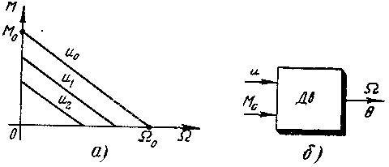
Рис. 3-1. Двигатель с линейными механическими характеристиками

линейными механическими характеристиками (рис. 3-1,а), когда движущий момент растет пропорционально управлению и и падает пропорционально скорости Ω
$M_{д}=\text{ku}−\frac{M_{0}}{Ω_{0}}Ω$, (3-8)
где М₀ — пусковой момент;
Ω₀ — скорость холостого хода. По Даламберу (см. (3-2))
$I\frac{dΩ}{\text{dt}}=\text{ku}−\frac{M_{0}}{Ω_{0}}Ω−M_{c}$,
или
$T\frac{dΩ}{\text{dt}}+Ω=k_{u}u−k_{м}М_{с}$, (3-9)
где $T=J\frac{Ω_{0}}{M_{0}}$, $k_{u}=k\frac{Ω_{0}}{M_{0}}$, $k_{м}=\frac{Ω_{0}}{M_{0}}$
Таким образом, двигатель как элемент САР имеет два входных воздействия — управляющее и и возмущающее М_{с} (рис. 3-1,б) и одну выходную переменную — скорость Ω Однако в ряде случаев нас будет интересовать не скорость Ω, вала двигателя, а его угловое положение Θ (в следящих системах, в астатических системах с сервоприводом и др.). Поскольку $Ω=\frac{dϑ}{\text{dt}}$, то уравнение двигателя относительно положения вала запишется с учетом (3-9) как
$T\frac{d^{2}Θ}{{\text{dt}}^{2}}+\frac{dΘ}{\text{dt}}=k_{u}u−k_{м}M_{c}$. (3-1)
Обратим внимание, что при М_{с}=0 уравнение двигателя (3-9) и уравнение термопары (3-7) аналогичны, хотя описывают процессы в различных физических системах (ТП -термоэлектрическая система; двигатель, например, электрический—электромеханическая система). Далее будет показано, что на структурных схемах и ТП, и двигатель с выходом и изображаются одним и тем же звеном — инерционным.
Полученные уравнения могут оказаться нелинейными, хотя нелинейность при малых отклонениях от номинальных значений входных воздействий обычно бывает незначительной. В таких случаях уравнения линеаризуют методом малых отклонений. Физический смысл метода, обоснованного одним из основоположников теории автоматического управления русским ученым А. М. Ляпуновым (1857—1918 состоит в том, что обычно САР работает в номинально установившемся режиме, отклонения от которого под действием возмущений достаточно малы, поскольку САР проектируется таким образом, чтобы противодействовать возмущениям. Таким образом, обычно выполняется гипотеза о малости отклонений, когда нелинейностью, если она гладкая, можно пренебречь. Математически линеаризацию полученных уравнений осуществляют с помощью разложения в ряд Тейлора, в котором пренебрегают нелинейными членами. В самом деле, пусть некоторый элемент САР описывается нелинейным дифференциальным уравнением, например,
$F_{1}$, (3-11)
где F₁, F₂ — нелинейные функции от своих аргументов.
Допустим, что установившийся процесс в САР имеет место, когда х₁=х₁₀, х₂ = х₂₀, у=у₀. Тогда уравнение установившегося режима имеет вид
$F_{1}\left(x_{\text{10}},0,x_{\text{20}},0\right)=F_{2}\left(y_{0},0\right)$. (3-12)
Рассмотрим (3-11) при малых отклонениях Δ от установившегося режима. Разлагая по Тейлору (3-11) в ряд в точке (х₁₀, х₂₀, у₀), получаем
$$\begin{aligned}F_{1}\left(x_{\text{10}},0,x_{\text{20}},0\right)+{\left(\frac{∂F_{1}}{∂x_{1}}\right)}_{0}{Δx}_{1}+{\left(\frac{∂F_{1}}{∂\overset{}{x_{1}}}\right)}_{0}Δ\overset{}{x_{1}}+{\left(\frac{∂F_{1}}{∂x_{2}}\right)}_{0}{Δx}_{2}+ \\ \end{aligned}$$
где ${\left(\frac{∂F_{1}}{∂x}\right)}_{0}$, ${\left(\frac{∂F_{2}}{∂y}\right)}_{0}$—частные производные, вычисленные в точке установившегося режима, т. е. некоторые числа;
R₁, R₂ — остаточные члены разложения, содержащие члены с приращениями высшего порядка (в них-то и заключена вся нелинейность).
Так как приращения считаются малыми, то остаточные члены R₁, R₂ содержат величины высшего порядка малости, которыми можно пренебречь. В этом случае, исключая из последнего уравнения выражение (3-12) для установившегося режима, получаем так называемые уравнения первого приближения (уравнения в «вариациях»), которые являются линейными для приращений,
$b_{\text{01}}{Δx}_{1}+b_{\text{11}}Δ{\overset{}{x}}_{1}+b_{\text{02}}{Δx}_{2}+b_{\text{22}}Δ\overset{⋅_{2}=a_{0}Δy+a_{1}Δ\overset{}{y}}{x}$, (3-13)
где $b_{\text{ni}}={\left(\frac{∂F_{1}}{∂x_{i}^{\left(n\right)}}\right)}_{0}$, $a_{m}={\left(\frac{∂F_{2}}{∂y^{\left(m\right)}}\right)}_{0}$, $x^{\left(n\right)}=\frac{d^{n}x}{{\text{dt}}^{n}}$, (n=0,1,2).
Обычно коэффициент а₀ делают равным 1, т. е. делят уравнение (3-13) на а₀. Кроме того, обозначение приращения Δ опускают при записи, понимая, что уравнение составлено для приращений.
Пример 3-3. Асинхронный двухфазный двигатель с полым или короткозамкнутым ротором, когда приведенное сопротивление ротора R_{p} (в величинах статорного сопротивления) соизмеримо с выходным сопротивлением R_{в}, источника управляющего напряжения (например, фазочувствительного усилителя ФУ, подключенного к управляющей обмотке двигателя, рис. 3-2,а), имеет механические характеристики, показанные на рис. 3-2,б, где Ω₀ — синхронная скорость (при R_{p}>>R_{в} характеристики показаны пунктиром). Как видим, механические характеристики отличаются
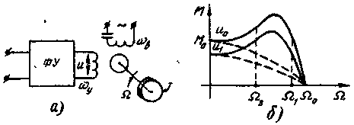
Рис. 3-2 Асинхронный двухфазный двигатель

от линейных, рассмотренных в примере 3-2. Разлагая гладкую нелинейную функцию М(и,Ω) в ряд по приращениям и и Ω и пренебрегая нелинейными членами, получаем линейное уравнение, аналогичное (3-8),
$ΔM=b_{\text{01}}Δu+b_{\text{02}}ΔΩ$, (3-14)
где
$b_{\text{01}}={\left(\frac{∂M}{∂u}\right)}_{0}$, $b_{\text{02}}={\left(\frac{∂M}{∂Ω}\right)}_{0}$.
Интересно, что в некоторых точках механической характеристики коэффициент b₀₂ имеет разные знаки. Например, при малых отклонениях от скорости Ω₁ величина b₀₂<0, а вблизи точки Ω₂ b₀₂>0 (далее будет показано, что один режим является устойчивым, а другой неустойчивым).

§ 3-3. Динамические характеристики во временной области

Временными характеристиками линейной системы являются переходная функция h(t,t₁) или импульсная характеристика w(t,t₁).
Импульсная характеристика w(t,t₁) — это реакция невозбужденной системы (т. е. при нулевых начальных условиях) в момент t при воздействии на нее импульсного воздействия в виде δ-функции в момент t₁.
Экспериментальное определение импульсной характеристики поясняется рис. 3-3,а, 6. Однако проведение такого
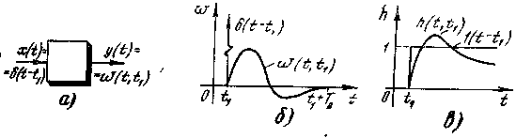
Рис 3-3 Схема определения импульсной характеристики
и переходной функции

эксперимента потребовало бы источника воздействия бесконечно большой мощности, что станет понятным, если рассмотреть свойства δ-функции. Последняя определяется следующим образом: она равна нулю везде, где ее аргумент отличен от нуля, равна бесконечности при нулевом аргументе, площадь ее при этом равна единице, что математически можно записать:
$δ\left(t−t_{1}\right)=\begin{aligned}\left\{0,t≠t_{1} | \right.\end{aligned}$ (3-15)
$\int_{−∞}^{∞}{δ\left(t−t_{1}\right)\text{dt}}=1$.
Графическое изображение δ-функции дано на рис. 3-3,б. δ-функцию можно получить в пределе из любого импульсного воздействия произвольной формы, имеющего единичную площадь, если начать неограниченно сжимать его по длительности и увеличивать по амплитуде так, чтобы площадь оставалась равной единице. Ясно, что при этом мощность источника такого импульса должна возрастать до бесконечности. Поскольку практически такое воздействие невозможно получить, то при экспериментальном определении импульсной -характеристики устойчивых систем либо довольствуются приближенным определением, давая ограниченные импульсные воздействия (длительность импульса при этом должна быть не менее, чем на порядок, меньше времени Т_{п} затухания реакции на импульс, рис. 3-3,б), либо определяют ее из выражения
$w\left(t,t_{1}\right)=\frac{\text{dh}\left(t,t_{1}\right)}{\text{dt}}$.
Переходная функция h(t,t₁) — это реакция невозбужденной системы в момент t на единичное ступенчатое воздействие 1(t-t₁), приложенное в момент t₁ (рис. 3-3,в).
Основным свойством всех реальных систем является отсутствие реакции на воздействия, которые еще не приложены, что можно записать как
w(t,t₁)=0 при t<t₁ (3-16)
Свойство (3-16) называют условием физической возможности (реализуемости) системы.
По виду импульсной характеристики системы делятся на:
а) устойчивые (с самовыравниванием), если для любых конечных t₁
$\underset{t→∞}{\text{lim}}w\left(t,t_{1}\right)=0$; (3-17а)
б) неустойчивым, если
$\underset{t→∞}{\text{lim}}\left|w\left(t,t_{1}\right)\right|=∞$или отсутствует; (3-17б)
в) нейтральные, если
$\underset{t→∞}{\text{lim}}w\left(t,t_{1}\right)=\text{const}$<$∞$ (3-17в)
Системы (пункты б, в) называют также системами безсамовыравнивания.
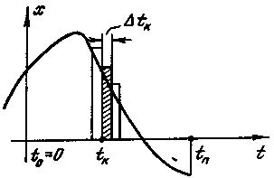
Рис. 3-4 К выводу уравнения свертки

Как найти реакцию линейной системы у(t) на произвольное воздействие х(t), если известна импульсная характеристика системы?
Произвольное воздействие можно представить с любой степенью точности в виде последовательности импульсов шириной Δt_{k} (рис. 3—4). Если все Δt_{k} весьма малы, то каждый k-й импульс в отдельности будет восприниматься системой, как близкий к δ-функции. Конечно, площадь такого импульса не равна 1 в общем случае, а равна величине $x\left(t_{k}\right)×{Δt}_{k}$. В соответствии, с принципом суперпозиции (3-1) реакция невозбужденной системы в фиксированный момент времени наблюдения t_{п} можно представить как (сумму реакций на последовательность таких импульсов. Поскольку реакция в момент t_{п} на k-е импульсное воздействие, приложенное в момент t_{k}, равна $w\left(t_{n},t_{k}\right)×x\left(t_{k}\right){Δt}_{k}$, то, суммируя реакции на все импульсы к моменту t_{п} получим, переходя в пределе к ${Δt}_{k}→0$,
$y\left(t_{n}\right)=\underset{{Δt}_{k}→0}{\text{lim}}\sum_{k=−∞}^{n}{w\left(t_{n},t_{k}\right)x\left(t_{k}\right){Δt}_{k}}=\int_{−∞}^{t_{n}}{w\left(t_{n},t_{k}\right)x\left(t_{k}\right)\text{dt}}$ (3-18),
Для стационарных линейных систем реакция на импульсное воздействие зависит только от интервала времени между моментом приложения импульса и моментом наблюдения, поэтому
$w\left(t_{n},t_{k}\right)=w\left(t_{n}−t_{k}\right)=w\left(τ\right)$,
где $τ=t_{n}−t_{k}$.
Производя замену переменной в (3-18) и учитывая, что ${\text{dt}}_{k}=−dτ$(t_{п} — фиксировано), получаем
$y\left(t_{n}\right)=−\int_{∞}^{0}{w\left(τ\right)x\left(t_{n}−τ\right)dτ}=\int_{0}^{∞}{w\left(τ\right)x\left(t_{n}−τ\right)dτ}$ (3-19)
Таким образом, получена связь между входным воздействием и выходной переменной (обычно индекс п у момента времени наблюдения опускают). Легко показать, что для невозбужденной системы, на которую начало действовать х(t) в момент t=0, реакция равна
$y\left(t\right)=−\int_{t}^{0}{w\left(τ\right)x\left(t−τ\right)dτ}=\int_{0}^{t}{x\left(τ\right)w\left(t−τ\right)dτ}$. (3-20)
Интегральное выражение (3-20) называют сверткой функций и обозначают
$y\left(t\right)=x\left(t\right)×w\left(t\right)$. (3-20)
Как видим, временные динамические характеристики дают связь между входом и выходом системы в форме интегрального уравнения. Поскольку такая .форма связи весьма неудобна при инженерных расчетах, рассмотрим еще один вид динамических характеристик.

§ 3-4. Динамические характеристики в частотной области

Если рассматривать не функции времени, а их изображения по Лапласу
$X\left(p\right)=L\left\{x\left(t\right)\right\}$, $Y\left(p\right)=L\left\{y\left(t\right)\right\}$, $W\left(p\right)=L\left\{w\left(t\right)\right\}$
то вместо свертки функций (3-20) можно записать для их изображений
$Y\left(p\right)=X\left(p\right)×W\left(p\right)$, (3-21)
где W(p) называется передаточной функцией системы.
Из (3-21) можно дать и другое определение передаточной функции
$W\left(p\right)=\frac{Y\left(p\right)}{X\left(p\right)}|$, (3-22)
При нулевых начальных условиях передаточная функция обозначается часто также через К(р).
В отличие от дифференциальных уравнений и временных динамических характеристик, передаточная функция не имеет простого физического смысла. Однако в инженерных расчетах пользуются именно операциями над изображениями. При этом широко используют следующие свойства преобразования Лапласа (табл. 3-1).
Более понятным становится смысл передаточной функции, если рассмотреть весьма близкую к ней динамическую характеристику — комплексный коэффициент усиления
$W\left(jω\right)=Ф\left\{w\left(t\right)\right\}$, (3-23)
где Ф — обозначение изображения по Фурье; ω — частота.
Как и для передаточной функции, здесь можно записать (для невозбужденной при t<0 системы)
$$W\left(jω\right)=\frac{Y\left(jω\right)}{X\left(jω\right)}$$
где Х(jω), Y(jω) —изображения по Фурье входного и выходного воздействий.
Если входным воздействием является гармоническое$x\left(t\right)=x_{m}×\text{sin}ωt$, то в установившемся режиме на выходе системы будет также гармоническое воздействие $y\left(t\right)=y_{m}×\text{sin}\left(ωt+ϕ\right)$. В этом случае ККУ приобретает весьма! простой смысл: ККУ показывает отношение комплексной амплитуды гармонического сигнала на выходе ${\overset{}{Y}}_{m}=y_{m}e^{j\left(ωt+ϕ\right)}$ к комплексной амплитуде гармонического сигнала на входе ${\overset{}{X}}_{m}=x_{m}e^{jωt}$ (рис. 3-5,а). Это отношение в общем случае зависит от частот входного гармонического сигнала. Поэтому получаем ККУ в виде
$W\left(jω\right)=\frac{\overset{}{Y_{m}}}{\overset{}{X_{m}}}=A\left(ω\right)×e^{jϕ\left(ω\right)}$, (3-24)
где $A\left(ω\right)=\left|W\left(jω\right)\right|=\frac{y_{m}}{x_{m}}$ — модуль ККУ (амплитудно-частотная характеристика АЧХ, показывающая изменение усиления амплитуды сигнала в зависимости от частоты); $ϕ\left(ω\right)$ - аргумент ККУ (фазочастотная характеристика ФЧХ, показывающая сдвиг фазы).
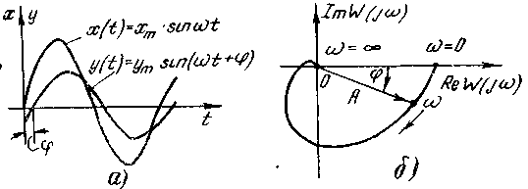
Рис. 3-5 Определение и изображение АФХ

Таблица 3-1
№ пп | Свойства | Оригинал f(t)  f(t)=0 при t<0 | Изображение F(р)  $$\begin{aligned}F\left(p\right)= \\ =L\left\{f\left(t\right)\right\}= \\ \int_{0}^{∞}{f\left(t\right)e^{−\text{pt}}\text{dt}}\end{aligned}$$
1 | Свойство линейности | $$\begin{aligned}\left\{\sum_{k}{f_{k}\left(t\right)} | \right.\end{aligned}$$ | $$\begin{aligned}\left\{\sum_{k}{F_{k}\left(p\right)} | \right.\end{aligned}$$
2 | Теорема подобия | $$f\left(\text{at}\right)$$ | $$1/a×F\left(p/a\right)$$
3 | Теорема запаздывания | $$f\left(t−τ_{0}\right)$$ | $$F\left(p\right)×e^{−{pτ}_{0}}$$
4 | Теорема затухания | $$f\left(t\right)×e^{±λt}$$ | $$F\left(p∓λ\right)$$
5 | Дифференцирование при нулевых начальных условиях | $$f^{\left(n\right)}\left(t\right)=\frac{d^{n}f}{{\text{dt}}^{n}}$$ | $$F\left(p\right)×p^{n}$$
6 | Интегрирование при нулевых начальных условиях | $$f^{\left(−n\right)}\left(t\right)=\underset{n}{\underbrace{\int_{0}^{t}{}\text{.}\text{.}\text{.}\int_{0}^{t}{}}}f\left(t\right){\text{dt}}^{n}$$ | $$F\left(p\right)×1/p^{n}$$
7 | Свертка функций | $$\int_{0}^{1}{f_{1}\left(τ\right)f_{2}\left(t−τ\right)dτ}$$ | $$F_{1}\left(p\right)×F_{2}\left(p\right)$$
8 | Теорема о конечном (и начальном) значении | $$\text{lim}\underset{\left(t→0\right)}{\begin{aligned}t→∞\end{aligned}}f\left(t\right)$$ | $$\text{lim}\underset{\left(p→0\right)}{\begin{aligned}p→∞\end{aligned}}p×F\left(p\right)$$
9 | Теорема разложения (для простых корней) | $$f\left(t\right)=\sum_{k}{\frac{B\left(p_{k}\right)}{A'\left(p_{k}\right)}e^{{\text{pk}}^{t}}}$$  p_{k} — корни А(р)=0 | $$F\left(p\right)=\frac{B\left(p\right)}{A\left(p\right)}$$
Изображения некоторых функций
1а | δ-функция | $$δ\left(t\right)$$ | 1
2а | Единичный скачок | $$1\left(t\right)=\begin{aligned}\left\{0,t<0 | \right.\end{aligned}$$ | $$\frac{1}{p}$$
За | Нарастающий сигнал | $$\frac{1}{\left(k−1\right)!}t^{k−1}×1\left(t\right)$$ | $$\frac{1}{p^{k}}$$
4а | Экспонента | $$e^{−\text{at}}×1\left(t\right)$$ | $$\frac{1}{p+a}$$
На практике весьма часто характеристику (3-24) изображают на комплексной плоскости, когда частота изменяется от нуля до бесконечности, и называют амплитудно-фазовой характеристикой (АФХ). Иногда ее называют также годографом ККУ. Типичный вид АФХ объекта с инерционностью (к таким объектам относится большинство промышленных процессов) показан на рис. 3-5,б. Из АФХ видно, что амплитуда колебаний на выходе с ростом частоты падает до нуля, при этом выходные колебания все больше отстают по фазе от входных (φ<0).
На практике наибольшее распространение при анализе и синтезе одноконтурных систем получим логарифмические частотные характеристики: логарифмическая амплитудно-частотная характеристика (ЛАЧХ), имеющая логарифмический масштаб амплитуды
$L\left(ω\right)=\text{20}\text{lg}A\left(ω\right)$ [децибел] (3-25)
и логарифмический масштаб по оси частот, и логарифмическая фазочастотная характеристика (ЛФЧХ), имеющая логарифмический масштаб только по оси частот. Их применение связано с двумя обстоятельствами: во-первых, при произведении амплитудно-частотных характеристик соответствующие ЛАЧХ просто складываются (далее будет показано, что частотные характеристики одноконтурных систем образуются именно как произведение характеристик отдельных звеньев), во-вторых, появляется возможность упрощенного построения ЛАЧХ в виде отрезков прямых, что связано с изменением кривизны характеристик при построении их в логарифмическом масштабе. Связь между значениями А и L иллюстрируется табл. 3-2, при этом А — натуральное число.

Таблица 3-2
А | 0,01 | 0,1 | 0.316 | 0.89 | 1 | 3,16 | 10 | 100
L, дб | -40 | -20 | -10 | -1 | 0 | 10 | 20 | 40
Поскольку при произведении комплексных коэффициентов усиления их аргументы (фазовые характеристики) складываются, то нет необходимости применять логарифмический масштаб для фазы.

§ 3-5. Связь между различными динамическими характеристиками

Как уже указывалось выше, все рассмотренные динамические характеристики являются полными, и применение любой из них в каждом конкретном случае является исключительно делом вкуса или удобства. Каждая из характеристик может быть однозначно найдена, если известна любая другая характеристика (рис. 3-6). Рассмотрим этот вопрос подробнее.
Стационарная линейная система или элемент системы с сосредоточенными параметрами описывается обыкновенным дифференциальным уравнением с постоянными коэффициентами
$\sum_{n=0}^{N}{a_{n}y^{\left(n\right)}\left(t\right)=\sum_{m=0}^{M}{b_{m}x^{\left(m\right)}\left(t\right)}}$ (3-26)
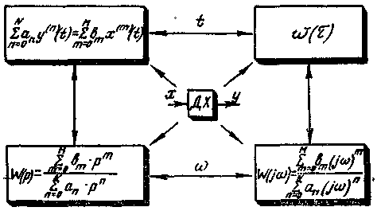
Рис. 3-6. Взаимосвязь динамических характеристик

(сравни с (3-13)). Импульсная характеристика w(t) (или переходная функция в h(t)) может быть найдена как решение этого уравнения для нулевых начальных условий при подстановке х(t)=δ(t) (или х(t)=1(t) для h(t)). Для определения передаточной функции по (3-26) воспользуемся теоремой о дифференцировании оригинала при нулевых начальных условиях (см. табл. 3-1, п. 5). Получаем аналог (3-26)
$\sum_{n=0}^{N}{a_{n}Y\left(p\right)×p^{n}=\sum_{m=0}^{M}{b_{m}X\left(p\right)×p^{m}}}$, (3-27)
откуда, вынося Y(р) и Х(р) за знак суммы, получаем в соответствии с определением (3-22)
$W\left(p\right)=\frac{Y\left(p\right)}{X\left(p\right)}|_{\text{НУ}=0}=\frac{\sum_{m=0}^{M}{b_{m}p^{m}}}{\sum_{n=0}^{N}{a_{n}p^{n}}}=\frac{A\left(p\right)}{B\left(p\right)}$. (3-28)
Таким образом, передаточная функция линейных систем с сосредоточенными параметрами всегда является дробно-рациональной функцией. Из связи преобразований Лапласа и Фурье получаем
$W\left(jω\right)=W{\left(p\right)}_{p=jω}$. (3-29)
Таким образом, переход от характеристик во временной области (3-26) к характеристикам в частотной области (3-29) не представляет труда. Для обратного перехода, например, от передаточной функции (3-28) к дифференциальному уравнению (3-26) следует лишь произвести подстановку в (3-27) $p=\frac{d}{\text{dt}}$ (оператор дифференцирования) .
Импульсная характеристика может быть найдена из передаточной функции как обратное преобразование Лапласа $L^{−1}$
$w\left(t\right)=L^{−1}\left\{W\left(p\right)\right\}=\frac{1}{2πj}\int_{c−j∞}^{c+j∞}{W\left(p\right)e^{\text{pt}}\text{dp}}$, (3-30)
где с — абсцисса абсолютной сходимости.
На практике вместо преобразования (3-30) пользуются для дробно-рациональных функций типа (3-28) теоремой разложения Хевисайда (эта теорема для случая простых корней дана в табл. 3-1, п. 9)
$w\left(t\right)=\sum_{k=1}^{n}{\sum_{j=1}^{m_{k}}{\frac{c_{\text{kj}}}{\left(m_{k}−j\right)!}t^{m_{k}−j}e^{p_{k}t}}}$, (3-31,а)
где p_{k} — корни алгебраического уравнения А(р)=0;
п — число разных корней уравнения А(р)=0;
т_{k} — кратность корня p_{k} (очевидно, что $\sum_{k=1}^{n}{m_{k}}=N$)
c_{kj}- — коэффициент, находимый как
$c_{\text{kj}}\frac{1}{\left(j−1\right)!}{\left[\frac{d^{j−1}}{{\text{dp}}^{j−1}}×\frac{{\left(p−p_{k}\right)}^{m_{k}}×B\left(p\right)}{A\left(p\right)}\right]}_{p=p_{k}}$. (3-31б)
Пример 3-4. Рассмотрим дифференциальное уравнение двигателя (3-10) при М_{с}=0. Передаточная функция, как следует из (3-28), равна
$W\left(p\right)=\frac{Θ\left(p\right)}{U\left(p\right)}=\frac{k}{p\left(1+\text{pT}\right)}$.
Корни уравнения А(р)=0 простые и равны р₁=0, $p_{2}=−1/T$. По теореме разложения (удобнее в форме п. 9 табл. 3-1) находим
$$\underset{t≥0}{w\left(t\right)}=k\left(1−e^{−\frac{1}{T}}\right)$$

Глава 4

СТРУКТУРНЫЙ МЕТОД АНАЛИЗА САР

Составление дифференциальных уравнений даже простых динамических систем — сложная задача. Подобно тому как любая конструкция состоит из нескольких более простых элементов, так и всякая САР может быть представлена состоящей из ряда простейших связанных друг с другом элементов — звеньев системы автоматического регулирования. Надо заметить, что при изображении САР применяют два типа схем — функциональные и структурные. Обычно после составления функциональной схемы переходят с целью анализа САР к ее структурной схеме, которая позволяет выявить основные свойства САР, провести анализ устойчивости и качества процессов регулирования, а при необходимости — и провести коррекцию системы.

§ 4-1. Функциональные и структурные схемы САР

Часть системы, выполняющую определенные функции, назовем функциональным элементом. Последний может выполнять (по Б. С. Сотскову):
1) преобразование контролируемой величины в сигнал (датчик, реле);
2) преобразование сигнала по величине (усилитель), по характеру (аналого-цифровой, цифроаналоговый преобразователь), по физической природе, по виду функциональной связи между входным и выходным сигналами (интегратор, дифференциатор и т. д.);
3) сравнение сигналов (сравнивающее устройство, нуль орган и т. д.);
4) хранение сигнала (накопитель, регистр), генерирование сигнала (программное устройство, генератор) и т. д.;
5) использование сигнала для воздействия на управляемый процесс (исполнительное устройство, сервомеханизм).
Функциональной схемой называется такая, на которой показана связь между функциональными элементами. Частным, но наиболее важным для дальнейшего изучения автоматических систем видом функциональной схемы является структурная схема, отражающая только математические преобразования сигналов. Такая схема включает в себя:
1) линейные звенья, выполняющие линейные интегродифференциальные операции над сигналами, и нелинейный преобразователи, выполняющие нелинейные алгебраические операции;
2) сумматоры, в которых происходит сложение или вычитание сигналов;
3) точки разветвления сигналов (узлы);
4) связи, показывающие направления передачи сигналов.
Линейные САР могут быть представлены только с помощью линейных типовых звеньев, сумматоров, узлов и связей. Типовым звеном может быть любой линейный или линеаризованный объект наблюдения, удовлетворяющий трем условиям: 1) -он имеет одно входное и одно выходное воздействие, 2) выходное воздействие зависит от входного но обратного действия нет, 3) он описывается линейным обыкновенным дифференциальным уравнением не выше второго порядка. Заметим, что последнее условие относится к объектам и системам с сосредоточенными параметрами.
Все типовые звенья имеют передаточную функцию в виде дробно-рациональной функции
$$W\left(p\right)=\frac{B\left(p\right)}{A\left(p\right)}$$
причем нули (корни уравнения В(р)=0) и полюсы (корни уравнения А(р)=0) передаточной функции лежат в левой полуплоскости или на ее границе — мнимой оси. Вследствие этого звенья, удовлетворяющие указанным выше трем условиям, но не удовлетворяющие последнему, не относятся к типовым. Это — неустойчивые и неминимально-фазовые звенья, имеющие соответственно полюсы или нули передаточной функции в правой полуплоскости.
Надо заметить, что один линейный функциональный элемент системы, имеющий несколько входных и выходных воздействий, а также описываемый дифференциальным уравнением выше второго порядка, на структурной схеме может быть представлен в виде некоторого соединения нескольких типовых звеньев.
Хотя такое представление справедливо в некотором ограниченном частотном диапазоне, так как в функциональном элементе всегда есть параметры, не учитываемые из-за их малости, для инженерных целей оно обычно достаточно.
Перечислим типовые звенья:
1) безынерционное (пропорциональное, статическое) звено, описываемое линейным дифференциальным уравнением нулевого порядка;
2) инерционное (апериодическое) — дифференциальным уравнением первого порядка;
3) интегрирующее — дифференциальным уравнением первого порядка;
4) дифференцирующее — дифференциальным уравнением первого порядка;
5) упругое (интегродифференцируюшее) — дифференциальным уравнением первого порядка;
6) колебательное — дифференциальным уравнением второго порядка.
В ряде случаев к типовым звеньям относят звено запаздывания, описывающееся уравнением с запаздывающим аргументом. Хотя такое звено встречается лишь в системах с распределенными параметрами, включение его в число элементарных существенно расширяет круг встречающихся на практике объектов управления. В то же время анализ линейных САР с запаздыванием практически мало усложняется. Примеры составления функциональных и структурных схем рассмотрены далее.

§ 4-2. Типовые звенья и их характеристики

Далее везде будет обозначено: х(t) — входное воздействие; у(t) — выходная переменная звена.
1. Безынерционное звено описывается уравнением
y=kx, (4-1)
где k — коэффициент усиления звена.
Примерами такого звена являются (рис. 4-1): делитель напряжения (а), рычажная или редукторная передача (б, в), усилитель постоянного тока (г) и др. Предполагается, что передача сигнала от входа к выходу происходит мгновенно, без инерции. Очевидно, что передаточная функция звена имеет вид
$W\left(p\right)=k$, (4-2)
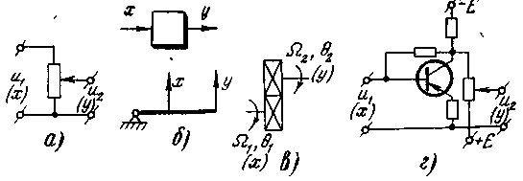
Рис 4-1 Примеры безынерционных звеньев

поэтому АФХ звена стянулась в точку (k,j0) (рис. 4-2,а). Импульсная характеристика, находимая при подстановке$x\left(t\right)=δ\left(t\right)$, равна $w\left(t\right)=kδ\left(t\right)$, а переходная функция $h\left(t\right)=k×1\left(t\right)$ (рис. 4-2,6).
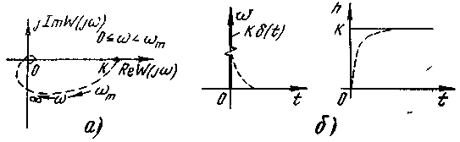
Рис 4-2 Динамические характеристики безынерционных звеньев

На практике даже рассмотренные на рис. 4-1 примеры не являются строго безынерционными звеньями. Так в делителе (рис. 4-1,а) не учитывается емкость и индуктивность между витками обмотки потенциометра и выходных, проводов, в рычажной передаче (рис. 4-1,б) не учитывается масса рычага, его упругость и т. д. Поэтому практически, например, переходная функция имеет вид пунктирной линии (рис. 4-2,б), т. е. выходная переменная не мгновенно следует за входной. Аналогично и АФХ имеет вид пунктирной линии (рис. 4-2,а) для частот ω>ω_{m}. Однако в САР, работающих обычно в сравнительно низкочастотном диапазоне $0≤ω≤ω_{m}$, инерционность рассмотренных устройств практически несущественна, поэтому их будем называть безынерционными. К таковым относится, помимо рассмотренных, большинство датчиков.
В ряде систем регулирования применяются устройства, работающие на несущей частоте (сельсины, усилители переменного тока с модуляцией и демодуляцией и др.). При частотах входного воздействия, много меньших несущей, эти устройства могут быть отнесены к безынерционным [2].
2. Инерционное звено описывается уравнением
$T\frac{\text{dy}}{\text{dt}}+y=\text{kx}$, (4-3)
где k, Т — соответственно статический коэффициент усиления и постоянная времени звена.
Примеры инерционных звеньев: двигатель с линейной механической характеристикой (см. пример 3-2), термопара (пример 3-1). В качестве других примеров рассмотрим следующие.
Пример 4-1. RС-цепочка (рис. 4-3,а). Используя уравнение Кирхгофа, запишем
$u_{1}=\text{iR}+u_{2}$, $i=C\frac{{\text{du}}_{2}}{\text{dt}}$,
поэтому $\text{RC}\frac{{\text{du}}_{2}}{\text{dt}}+u_{2}=u_{1}$, что соответствует (4-3). Аналогично можно показать, что LR-цепочка (рис. 4-3,б) является инерционным звеном. С помощью операционных усилителей инерционное звено моделируется схемой рис. 4-3, г,
где Т=RС, $k=\frac{R}{R_{1}}$.
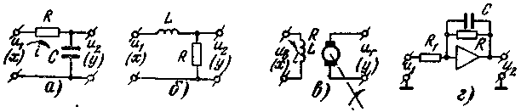
Рис 4-3 Примеры инерционных звеньев

Пример 4-2. Генератор постоянного тока с независимым возбуждением (рис. 4-3,в). Входное воздействие — напряжение возбуждения и_{в}, приложенное к обмотке возбуждения
Генератора, имеющей индуктивность L и активное сопротивление R; выходная переменная — (э.д.с.) генератора и_{г}. Для линеаризованного генератора (поскольку зависимость и_{г}(i) имеет нелинейный характер из-за насыщения и гистерезиса) можно записать, опуская знак приращения,
и_{г}=k₁i. При этом $u_{B}=\text{Ri}+L\frac{\text{di}}{\text{dt}}$, поэтому
$$\frac{L}{R}\frac{{\text{du}}_{Г}}{\text{dt}}+u_{Г}=\frac{k_{1}}{R}u_{в}$$
что соответствует уравнению инерционного звена (4-3), где постоянная времени $T=L/R$, а коэффициент усиления $k=k_{1}/R$.
Рассмотрим другие динамические характеристики инерционного звена. Из (4-3) получаем выражение для передаточной функции
$W\left(p\right)=\frac{k}{1+\text{pT}}$, $W\left(jω\right)=\frac{k}{1+jωT}$. (4-4)
АФХ показана на рис. 4-4,а. Она имеет вид полуокружности, при этом на сопрягающей частоте $ω_{T}=T^{−1}$ фазовый
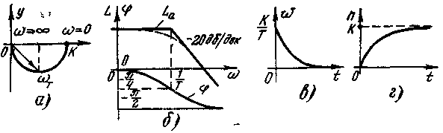
Рис. 4-4. Динамические характеристики инерционного звена

сдвиг равен $\left(−\frac{π}{4}\right)$, а модуль равен $\sqrt{2/2}×k$. Общее выражение для АЧХ и ФЧХ имеет вид
$A\left(ω\right)=\left|W\left(jω\right)\right|=\frac{k}{\sqrt{1+{\left(ωT\right)}^{2}}}$, (4-5а)
$ϕ\left(ω\right)=−\text{arctg}ωT$. (4-5б)
Построим логарифмические частотные характеристики.
$L\left(ω\right)=\text{20}\text{lg}A\left(ω\right)=\text{20}\text{lg}k−\text{20}\text{lg}\sqrt{1+{\left(ωT\right)}^{2}}$. (4-6а)
Эта зависимость показана на рис. 4-4,б пунктиром. Обычно применяют упрощенное построение ЛАЧХ, основанное на построении асимптот. Для инерционного звена точная характеристика заменяется двумя асимптотами: первая асимптота получается из (4-ба) при отбрасывании члена ${\left(ωT\right)}^{2}$ для частот $0≤ω≤T^{−1}$, а вторая — при отбрасывании единицы для частот $ω>T^{−1}$. Таким образом, асимптотическая ЛАЧХ записывается как
$L_{a}\left(ω\right)=\begin{aligned}\left\{\text{20}\text{lg}k,\begin{matrix}\begin{matrix}\begin{matrix} & \end{matrix} & \end{matrix} & \end{matrix}0≤ω≤T^{−1} | \right.\end{aligned}$ (4-6б)
Легко заметить, что наклон второй асимптоты равен -20 дб/дек. Максимальная ошибка при использовании асимптотической ЛАЧХ (4-6б) вместо точной (4-6а) равна 3 дб и приходится на сопрягающую частоту. Эта ошибка практически исчезает на частотах, отличающихся от сопрягающей более чем в десять раз, т. е. при изменении частоты на 1 декаду. Заметим, кстати, что характеристика arctgωT практически не отличается от своих крайних значений 0 и $−π/2$ при изменении частот на 1 декаду от сопрягающей.
По теореме разложения (см. табл. 3) находим характеристики во временной области (рис. 4-4,в, г)
$w\left(t\right)=\frac{k}{t}e^{−\frac{t}{T}}$, $h\left(t\right)=k\left(1−e^{−\frac{t}{T}}\right)$. (4-7)
3. Интегрирующее звено описывается уравнениями
$$y=\frac{1}{T}\int_{0}^{t}{\text{xdt}+y_{0}}$$
или
$$T\frac{\text{dy}}{\text{dt}}=x$$
где Т — постоянная времени (коэффициент пропорциональности) .
Пример 4-3. Примерами интегрирующих звеньев являются: электрическая емкость (рис. 4-5,а), индуктивность (б), вращающийся вал (в), гидравлический резервуар (г). Действительно, напряжение на емкости
$u=\frac{1}{C}\int_{0}^{t}{\text{idt}+u_{0}}$,
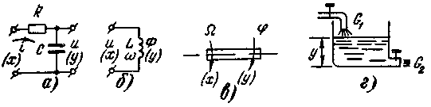
Рис 4-5 Примеры интегрирующих звеньев

магнитный поток в индуктивности, имеющей число вит ков w,
$Ф=\frac{1}{w}\int_{0}^{t}{\text{udt}+Ф_{0}}$,
угол поворота вала, вращающегося со скоростью Ω,
$ϕ=\int_{0}^{t}{Ω\text{dt}+ϕ_{0}}$,
уровень воды в цилиндрическом резервуаре сечения S
$y=\frac{1}{S}\int_{0}^{t}{\left(G_{1}−G_{2}\right)\text{dt}+y_{0}}$.
Передаточная функция интегрирующего звена легко находится из (4-8) по теореме о дифференцировании (или интегрировании при нулевых начальных условиях) оригинала (см. п. 5, 6 табл. 3-1):
$W\left(p\right)=\frac{1}{\text{pT}}$, $W\left(jω\right)=\frac{1}{jωT}$. (4-5)
АФХ показана на рис. 4-6,а. Она имеет вид прямой, при этом фазовый сдвиг на всех частотах равен $\left(−π/2\right)$.
ЛАЧХ также имеет вид прямой с наклоном —20 дб/дек (рис. 4-6,б)
$L\left(ω\right)=−\text{20}\text{lg}ωT$, $ϕ\left(ω\right)=−π/2$. (4-10)
Временные динамические характеристики (рис. 4-6,г, д) записываются как
$w\left(t\right)=\frac{1}{T}×1\left(t\right)$, $h\left(t\right)=\frac{1}{T}t×1\left(t\right)$ (4-11)
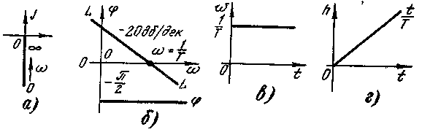
Рис 4-6 Динамические характеристики интегрирующего звена

4. Дифференцирующее звено (идеальное) описывается уравнением
$y=T\frac{\text{dx}}{\text{dt}}$. (4-12)
Пример 4-4. Примерами таких звеньев могут служить электрическая емкость (рис. 4-7,а), индуктивность (б), тахогенератор (ТГ) с постоянными магнитами (в). Действительно, ток в емкости
$$i=C\frac{\text{du}}{\text{dt}}$$
напряжение на индуктивности
$$u=L\frac{\text{di}}{\text{dt}}$$
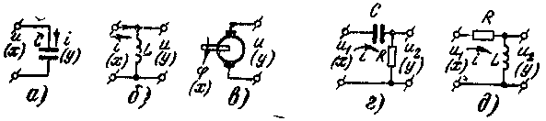
Рис. 4-7. Примеры идеальных и реальных дифференцирующих

напряжение ТГ постоянного тока
$u=kΩ=k\frac{dϕ}{\text{dt}}$.
Надо заметить, что практически не существует реальных элементов, на выходе которых точно воспроизводилась бы производная от любого входного сигнала. Если бы это было так, то, подав на такой элемент скачкообразное входное воздействие, можно было бы получить на выходе δ-функцию, чего в реальных устройствах не бывает. Формальная запись для напряжений и токов в индуктивности и емкости (пример 4-4) не отражает законов коммутации электрических схем (напряжение на емкости и ток в индуктивности в реальных системах не могут измениться скачком). Аналогично нельзя, например, скачком изменить угол поворота вала реального ТГ, поскольку это потребовало бы бесконечно большого момента. Поэтому, хотя в структурных схемах применение идеальных дифференцирующих звеньев оправдано, практически они являются абстракциями. Реальное дифференцирующее звено описывается уравнением
$T\frac{\text{dy}}{\text{dt}}+y=T\frac{\text{dx}}{\text{dt}}$. (4-13)
Это звено, имеющее передаточную функцию
$W\left(p\right)=\frac{\text{pT}}{1+\text{pT}}$, $W\left(jω\right)=\frac{jωT}{1+jωT}$, (4-14)
может быть представлено как последовательное соединение идеального дифференцирующего и инерционного звеньев.
Пример 4-5. Примерами таких звеньев являются СR- и LR- цепи (рис. 4-7,г, д), для которых можно записать:
для CR- цепи-
$u_{1}=\frac{1}{C}\int_{0}^{t}{\text{idt}+u_{2}}$,
где $i=u_{2}/R$, поэтому после дифференцирования обеих частей исходного уравнения получаем
$\text{RC}\frac{{\text{du}}_{2}}{\text{dt}}+u_{2}=\text{RC}\frac{{\text{du}}_{1}}{\text{dt}}$;
для RL- цепи

$u_{2}=L\frac{{\text{du}}_{1}}{\text{dt}}$,
где $i=\frac{u_{1}−u_{2}}{R}$, поэтому
${\text{LR}}^{−1}\frac{{\text{du}}_{2}}{\text{dt}}+u_{2}={\text{LR}}^{−1}\frac{{\text{du}}_{1}}{\text{dt}}$.
Из механических аналогов реального дифференцирующего звена следует назвать масляный катаракт, широко применяемый в механических САР (для авиационных, дизельных двигателей). АФХ реального дифференцирующего звена показана на рис. 4-8,а. Она имеет вид полуокружности,
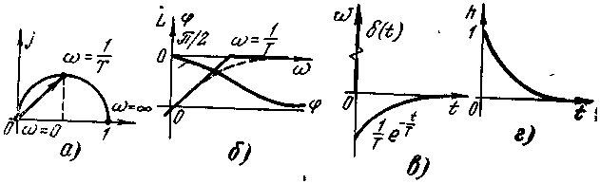
Рис. 4-8. Динамические характеристики реального дифференцирующего звена

причем на сопрягающей частоте коэффициент усиления звена равен $\sqrt{2}/2$, а фазовый сдвиг $+π/4$, хотя уже на больших частотах опережение по фазе практически исчезает. Тем не менее свойство дифференцирующих звеньев давать опережение по фазе широко используется при коррекции САР. Общее выражение для АЧХ и ФЧХ имеет вид
$A\left(ω\right)=\frac{ωT}{\sqrt{1+{\left(ωT\right)}^{2}}}$, $ϕ\left(ω\right)=\frac{π}{2}−\text{arctg}ωT$
ЛАЧХ звена записывается как
$$L\left(ω\right)=\text{20}\text{lg}ωT−\text{20}\text{lg}\sqrt{1+{\left(ωT\right)}^{2}}$$
Построение асимптотической ЛАЧХ по этому выражению проводится, как и для инерционного звена, с помощью двух асимптот (рис. 4-8,б)
$L_{a}\left(ω\right)=\begin{aligned} \\ \end{aligned}$ (4-15)
По теореме разложения (см. п. 9 табл. 3-1) находим характеристики во временной области (рис. 4-8,в, г)
$h\left(t\right)=e^{−\frac{t}{T}}×1\left(t\right)$, (4-16а)
и после дифференцирования получаем (с учетом скачка переходной функции при t=0)
$w\left(t\right)=\frac{\text{dh}}{\text{dt}}=δ\left(t\right)−\frac{1}{T}e^{−\frac{1}{T}}$. (4-16б)
5. Упругое (инерционно-форсирующее) звено описывается уравнением
$T\frac{\text{dy}}{\text{dt}}+y=T_{0}\frac{\text{dx}}{\text{dt}}+x$. (4-17)
В зависимости от отношения $τ=T/T_{0}$ звено называют упругим интегрирующим (τ<1) или упругим дифференцирующим (τ>1), поскольку в первом случае оно дает, как показано ниже, отставание по фазе, а во втором — опережение. Передаточная функция звена имеет вид
$W\left(p\right)=\frac{1+{\text{pT}}_{0}}{1+\text{pT}}$, $W\left(jω\right)=\frac{1+{jωT}_{0}}{1+jωT}$. (4-18)
Пример 4-6 [2]. Рассмотрим RС- делители напряжения
по схеме рис. 4-9,а, б; получаем выражение для операторного коэффициента передачи
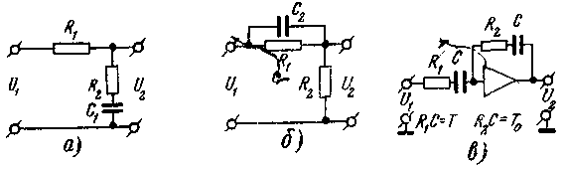
Рис 4-9. Примеры упругих звеньев

$W=\frac{Z_{2}}{Z_{1}+Z_{2}}$,
где для схемы (а)
$Z_{1}=R_{1}$, $Z_{2}=R+\frac{1}{{\text{pC}}_{1}}$,
а для схемы (б)
$Z_{1}=\frac{R_{1}}{1+{\text{pR}}_{1}C_{2}}$ $Z_{2}=R_{2}$.
Поэтому схема (а) ($T_{0}=R_{2}C_{1}$, $T=\left(R_{1}+R_{2}\right)C_{1}$) является упругим интегрирующим звеном, а схема (б) ($T_{0}=R_{1}C_{2}$, $T=\frac{R_{1}R_{2}}{R_{1}+R_{2}}C_{2}$) — упругим дифференцирующим. Такие звенья часто применяют при коррекции САР.
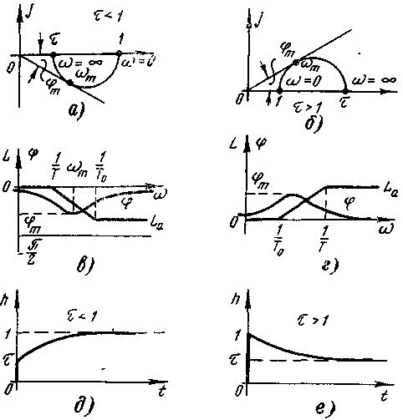
Рис. 4-10. Динамические характеристики упругих звеньев

АФХ для звена (4-18) показана на рис. 4-10,а, б, при этом
$A\left(ω\right)=\sqrt{\frac{1−{\left({ωT}_{0}\right)}^{2}}{1+{\left(ωT\right)}^{2}}}$, $ϕ\left(ω\right)=\text{arctg}{ωT}_{0}−\text{arctg}ωT$. (4-19)
Из уравнения (4-19) легко найти частоту ω_{m}, при которой фазовый сдвиг максимален по модулю: из условия $\frac{dϕ}{dω}=0$, получаем
$ω_{m}=\frac{1}{T\sqrt{τ}}$, $ϕ_{m}=\text{arcsin}\frac{τ−1}{τ+1}$ (4-20)
Асимптотические ЛАЧХ имеют вид (рис. 4-10,в, г): для τ<1
$$L_{a}\left(ω\right)=\begin{aligned}\left\{0,\begin{matrix}\begin{matrix}\begin{matrix} & \end{matrix} & \end{matrix} & \end{matrix}0≤ω≤T^{−1} | \right.\left\{−\text{20}\text{lg}ωT,\begin{matrix}\end{matrix}\begin{matrix}\end{matrix}T^{−1}≤ω≤T_{0}^{−1} | \right.\end{aligned}$$
для τ>1
$$L_{a}\left(ω\right)=\begin{aligned}\left\{0,\begin{matrix}\begin{matrix}\begin{matrix} & \end{matrix} & \end{matrix} & \end{matrix}0≤ω≤T_{0^{−1}} | \right.\left\{\text{20}\text{lg}{ωT}_{0},\begin{matrix} & \end{matrix}T^{−1}≤ω≤T^{−1} | \right.\end{aligned}$$
Переходную функцию (рис. 4-10,д, е) находим по теореме разложения
$\underset{t≥0}{h\left(t\right)}=L^{−1}\left\{\frac{1}{p}×\frac{1+{\text{pT}}_{0}}{1+\text{pT}}\right\}=1+\left(τ−t\right)e^{−\frac{t}{T}}$. (4-21)
Импульсная характеристика содержит уже дельта-функцию, как и для дифференцирующего звена.
6. Колебательное звено описывается уравнением
$T^{2}\frac{d^{2}y}{{\text{dt}}^{2}}+2ξT\frac{\text{dy}}{\text{dt}}+y=\text{kx}$, (4-22)
где k — статический коэффициент усиления, при степени затухания 0<ξ<1, что соответствует комплексным корням уравнения
${\left(\text{pT}\right)}^{2}+2ξ\text{Tp}+1=0$.
Заметим, что если корни последнего уравнения были бы действительными, то звено можно было бы представить виде двух последовательно соединенных инерционных (например, при ξ=1 получаем два инерционных звена одинаковыми постоянными времени Т).
Постоянная времени Т колебательного звена связана его резонансной частотой $ω_{0}=T^{−1}$, поэтому иногда уравнение (4-22) записывают в виде
$\frac{d^{2}y}{{\text{dt}}^{2}}+2{\text{ξω}}_{0}\frac{\text{dy}}{\text{dt}}+ω_{0}^{2}y=k_{1}x$, $k_{1}=k/ω_{0}^{2}$.
Пример 4-7. Примерами колебательных звеньев может быть RLC-контур (рис. 4-11,а) или упругая механическая система со значительной массой (б), простейшая следящая система с колебательным характером переходных процессов. Пример моделирования колебательного звена дан на рис. 4-11, в.
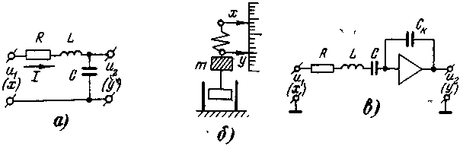
Рис. 4-11. Примеры колебательных звеньев

Для RLC-контура (а)
$\text{LC}\frac{d^{2}u_{2}}{{\text{dt}}^{2}}+\text{RC}\frac{{\text{du}}_{2}}{\text{dt}}+u_{2}=u_{1}$,
поэтому при $ξ=\frac{R}{2}\sqrt{\frac{L}{C}}<1$ получаем (Колебательное звено с параметрами $T^{2}=\text{LC}$, $2ξT=\text{RC}$, k=1. Для механической (системы (рис. 4-11,б) уравнение .сил, действующих на тело массы т, имеет вид
$a\left(x−y\right)=m\frac{d^{2}y}{{\text{dt}}^{2}}+b\frac{\text{dy}}{\text{dt}}$,
где а, b — коэффициенты пружины и успокоителя.
Передаточная функция колебательного звена равна
$W\left(p\right)=\frac{k}{1+2ξ\text{Tp}+{\left(\text{Tp}\right)}^{2}}$, $W\left(jω\right)=\frac{k}{1+2ξ\text{Tj}ω+{\left(jωT\right)}^{2}}$ (4-24)
АФХ колебательного звена показана на рис. 4-12,а. Замечаем, что при $ω=T^{−1}$, когда $W\left(jω\right)=k/2jξ$, фазовый сдвиг равен $\left(−\frac{π}{2}\right)$. С уменьшением степени затухания АФХ увеличивается в размерах (рис. 4-12,а), вырождаясь в две полупрямые при ξ = 0.
Асимптотическая ЛАЧХ (рис. 4-12,6) имеет вид
$L_{a}\left(ω\right)=\begin{aligned}\left\{\text{20}\text{lg}k,\begin{matrix}\begin{matrix}\begin{matrix}\begin{matrix} & \end{matrix} & \end{matrix} & \end{matrix} & \end{matrix}0≤ω≤T^{−1}, | \right.\end{aligned}$ (4-25)
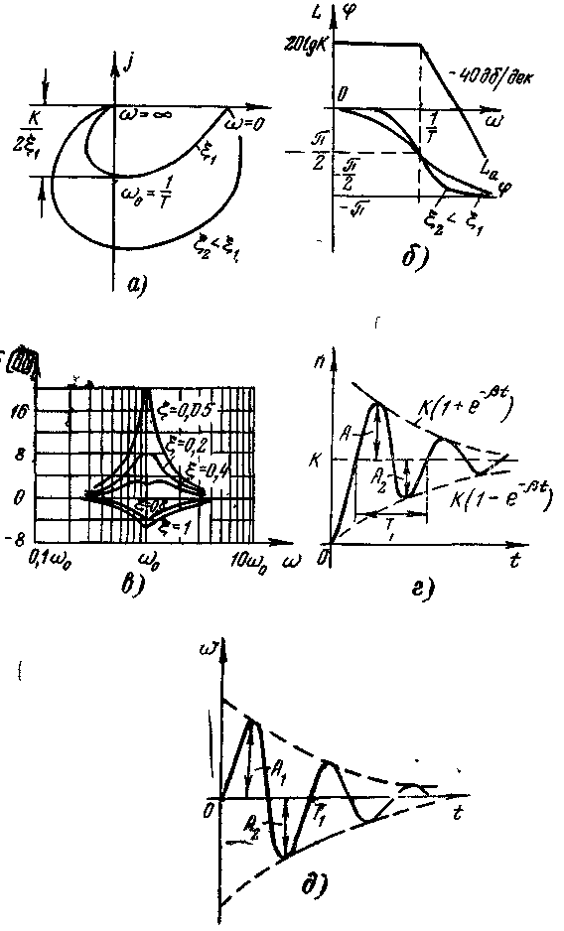
Рис. 4-12. Динамические характеристики колебательного звена

однако поправка к характеристике
$$δ\left(ω\right)=L\left(ω\right)−L_{a}\left(ω\right)$$
может достигнуть (в отличие от инерционного или реального дифференцирующего звеньев, где $δ≤3$ дб) сколь угодно большой величины при $ξ→0$. Поэтому обычно график поправок (рис. 4-12,в) используют при построении ЛАЧХ. При 0,4<ξ<0,8 поправками можно не пользоваться. Чтобы воспользоваться теоремой разложения для нахождения импульсной характеристики и переходной функции, находим корни уравнения (4-23)
$p_{1,2}=\frac{−ξ±\sqrt{1−ξ^{2}}}{T^{2}}=−β±{jω}_{c}$, (4-26)
где $β={ξT}^{−1}={\text{ξω}}_{0}$ — коэффициент затухания;
$ω_{c}=ω_{0}\sqrt{1−ξ^{2}}$ — собственная частота колебаний звена. Поэтому импульсная характеристика
$w\left(t\right)=\frac{k}{T^{2}ω_{c}}×e^{−βt}×\text{sin}ω_{c}t$, (4-27)
а переходная функция
$h\left(t\right)=k\left[1−e^{βt}\left(\text{cos}ω_{c}t+\frac{β}{ω_{c}}×\text{sin}ω_{c}t\right)\right]$ (4-28)
Графики этих характеристик показаны на рис. 4-12,г, д.
7. Звено запаздывания описывается уравнением
$y\left(t\right)=x\left(t−τ_{0}\right)$, (4-29)
где τ₀ — время запаздывания.
Таким образом, выходная переменная звена повторяет входное воздействие, как и в безынерционном звене, но с запаздыванием. В автоматике звено запаздывания наиболее часто встречается в виде транспортного запаздывания (транспортировка твердых и сыпучих тел — по конвейерам и транспортерам, жидкостей — по трубопроводам, электроэнергии — по линиям электропередач и т. д.). По теореме запаздывания (см. табл. 3-1) из (4-29) получаем выражение для передаточной функции
$W\left(p\right)=e^{−{pτ}_{0}}$, $W\left(jω\right)=e^{−j{\text{ωτ}}_{0}}$ (4-30)
Учитывая, что $e^{−j{\text{ωτ}}_{0}}=\text{cos}{\text{ωτ}}_{0}−\text{sin}j{\text{ωτ}}_{0}$, получаем
$A\left(ω\right)=1$, $ϕ\left(ω\right)=−{\text{ωτ}}_{0}$,
АФХ и ЛАЧХ запаздывающего звена показана на рис. 4-13,а, 6.
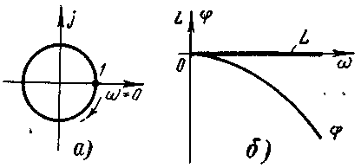
Рис 4-13 Частотные характеристики звена запаздывания

Другие типы звеньев подробно рассмотрены в [2].

§ 4-3. Основные способы соединения звеньев

Имеется три основных способа соединения звеньев (рис. 4-14): последовательное (каскадное), параллельное и обратной связью (антипараллельное).
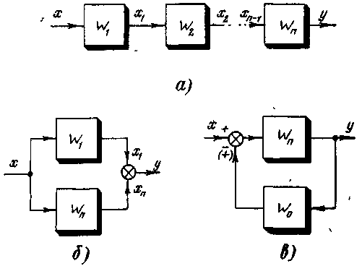
Рис 4-14 Основные способы соединения звеньев
При последовательном соединении выходная переменная звена подается на вход следующего (рис. 4-14,а). Поэтому
$$Y\left(p\right)=X_{n−1}\left(p\right)×W_{n}\left(p\right)=X_{n−2}\left(p\right)×W_{n−1}\left(p\right)×W_{n}\left(p\right)=…=\prod_{i=1}^{n}{W_{i}\left(p\right)×X\left(p\right)\text{.}}$$
Таким образом передаточная функция каскада равна
$W\left(p\right)=\frac{Y\left(p\right)}{X\left(p\right)}=\prod_{i=1}^{n}{W_{i}\left(p\right)}$. (4-31)
При параллельном соединении одно воздействие подается на п звеньев, а их выходные переменные суммируются (рис. 4-14,б). Поскольку
$$Y\left(p\right)=\sum_{i=1}^{n}{W_{i}\left(p\right)×X\left(p\right)}$$
то
$W\left(p\right)=\frac{Y\left(p\right)}{X\left(p\right)}=\sum_{i=1}^{n}{W_{i}\left(p\right)}$ (4-32)
Заметим, что при суммировании со знаком минус последний можно приписать соответствующей передаточной функции.
При соединении обратной связью выходная переменная звена в прямой цепи подается через звено обратной связи на вход первого звена со знаком плюс (положительная обратная связь — п.о.с.) или минус (отрицательная обратная связь — о.о.с.) (рис. 4-14,в). Легко убедиться, что
$W\left(p\right)=\frac{Y\left(p\right)}{X\left(p\right)}=\frac{W_{n}\left(p\right)}{1±W_{n}\left(p\right)×W_{0}\left(p\right)}$, (4-33)
где знак плюс берется для о.о.с., знак минус — для п.о.с. При рассмотрении соединений звеньев необходимо учитывать влияние звена, подключаемого к выходу другого. Так, например, передаточная функция соединенных последовательно двух упругих звеньев, рассмотренных в примере 4-6 (рис. 4-9,а, б), при С₂=2С₁=2С, R₁=R₂=R не равна $1/2$, хотя
$W\left(p\right)=\frac{1+\text{pT}}{1+2\text{pT}}$, $W_{2}=\frac{1+2\text{pT}}{2\left(1+\text{pT}\right)}$, $T=\text{RC}$.
Это происходит из-за того, что при выводе передаточных функций сопротивление нагрузки принималось равным бесконечности (режим холостого хода), а при обычном соединении оно конечно. Для того чтобы соединение звеньев не влияло на их передаточные функции, необходимо, чтобы входное сопротивление последующего звена или мощность выходного сигнала предыдущего звена можно было считать бесконечно большой величиной. Поэтому при каскадном соединении, например, пассивных RLC-цепей между ними должен ставиться разделительный каскад, например, ламповый катодный повторитель ($R_{\text{вх}}≃∞$, $R_{\text{вых}}≃0$).
При соединении звеньев часто бывает необходимо построить частотную характеристику соединения. Используя правила действий над комплексными величинами, при последовательном соединении, как следует из (4-31) следует перемножить аргументы и сложить фазы, а при параллельном соединении — сложить порознь действительные и мнимые части комплексных коэффициентов усиления каждого звена для каждой из выбранных частот.
В инженерной практике при анализе одноконтурных систем часто требуется построить логарифмические характеристики разомкнутой системы, которая по структуре обычно представляет из себя ряд соединенных последовательно типовых звеньев. Учитывая, что передаточные функции звеньев при этом перемножаются, можно построить $L\left(ω\right)$ и $ϕ\left(ω\right)$ для отдельных звеньев, а затем их сложить. Однако более удобно построить эти характеристики следующим образом (см. пример 4-8).
Пример 4-8. Построим $L\left(ω\right)$ и $ϕ\left(ω\right)$ для разомкнутой системы, имеющей комплексный коэффициент усиления
$W\left(jω\right)=\frac{\text{100}{\left(1+jω×1,\text{25}\right)}^{2}}{jω{\left(1+jω×5\right)}^{2}\left(1+jω×0,\text{04}\right)}$,
где все постоянные времени даны в секундах.
Удобно придерживаться следующего порядка построения.
1. Определяем сопрягающие частоты (в порядке возрастания):
$ω_{1}=1/5=0,2\begin{matrix}\end{matrix}{\text{сек}}^{−1}$,
$ω_{2}=1/1,\text{25}=0,8\begin{matrix}\end{matrix}{\text{сек}}^{−1}$,
$ω_{3}=1/0,\text{04}=\text{25}\begin{matrix}\end{matrix}{\text{сек}}^{−1}$.
2. Определяем отрезки асимптот (рис. 4-15) для диапазонов частот:
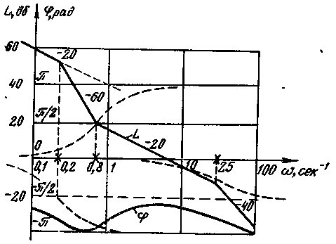
Рис 4 15 Пример построения логарифмических частотных характеристик

$0≤ω≤ω_{1}:L_{1a}\left(ω\right)=\text{20}\text{lg}\text{100}−\text{20}\text{lg}ω$;
$ω_{1}<ω≤ω_{2}:L_{2a}\left(ω\right)=L_{1a}\left(ω\right)−2×\text{20}\text{lg}ω×5$;
$ω_{2}<ω≤ω_{3}:L_{3a}\left(ω\right)=L_{2a}\left(ω\right)+2×\text{20}\text{lg}ω×1,\text{25}$;
$ω_{3}<ω<∞:L_{4a}\left(ω\right)=L_{3a}\left(ω\right)−\text{20}\text{lg}ω×0,\text{04}$.
Замечание Чтобы определить положение первой асимптоты $L_{1a}\left(ω\right)$, проще всего положить ω=1, тогда $L_{1a}\left(1\right)=\text{40}$ дб. Через эту точку и проводят первую асимптоту с соответствующим наклоном (в нашем случае, с наклоном — 20 дб/дек), однако эта асимптота действительна лишь до первой сопрягающей частоты (см рис 4-15).
3. Для построения фазочастотной характеристики (ФЧХ) учитываем, что аргумент φ (фаза) Комплексного сомножителя равен:
$ϕ\left\{{\left(jω\right)}^{k}\right\}=k×π/2$,
$ϕ\left\{{\left(1±jωT\right)}^{k}\right\}=k×\text{arctg}\left(±ωT\right)$,
$ϕ\left\{\left(1+2ξjωT\right)+{\left({jωT}^{2}\right)}^{k}\right\}=k×\text{arctg}\frac{2\text{ξω}T}{1−{\left(ωT\right)}^{2}}$,
$ϕ\left\{e^{±j{\text{ωτ}}_{0}}\right\}=±{\text{ωτ}}_{0}$.
Для нашего примера получаем
$ϕ\left(ω\right)=−π/2−2\text{arctg}\left(ω×5\right)+2\text{arctg}\left(ω×1,\text{25}\right)−\text{arctg}\left(ω×0,\text{04}\right)$.
Помимо обычного построения ФЧХ по точкам, можно рекомендовать следующий приближенный способ. Учитывая, что арктангенс в пределах одной декады в обе стороны от сопрягающей частоты ω, принимает значения от $π/4$ (при ω_{i}) до $0$ (при ω=0,1ω_{i}) и до $π$ (при ω=10ω_{i}), можно указанные три точки соединить плавной линией. На рис. 4-15 такие составляющие ФЧХ показаны штрих-пунктиром. Складывая их, получаем ФЧХ разомкнутой системы.

§ 4-4. Преобразование структурных схем

Для удобства анализа САР, особенно имеющих несколько контуров, образованных за счет введения воздействий по возмущению, введения сигналов коррекции и т. д., необходимо уметь преобразовывать сложные структурные схемы в более простые. Теория преобразования структурных схем была разработана Б. Н. Петровым (1945 г.). При преобразовании структурной - схемы САР получаем новую схему, эквивалентную исходной только в отношении входных и выходных воздействий САР, т. е. не затронутых преобразованиями. Преобразование схем заключается в упрощающем схему переносе узлов и сумматоров, в получении схемы с неперекрещивающимися связями, когда отдельные контуры схемы не сцепляются друг с другом. После этого каждый контур заменяется одним звеном с эквивалентной передаточной функцией, и схема САР обычно приводится к типовой структуре (рис. 4-16) с приведен ными ко входу всеми воздействиями (задающим y₀, возмущающим f₀)
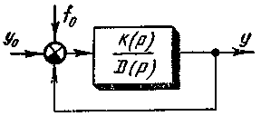
Рис. 4-16 Типовая структура САР

Перенос узлов или сумматоров может совпадать с направлением передачи сигнала (прямой перенос) или быть ему противоположен (обратный перенос). Основные правила структурных преобразований даны в табл. 4-1. Более подробные сведения о преобразованиях даны в[1, 2].
Таблица 4.1
 | Преобразование | Исходная схема | Преобразованная схема
1 | Перенос сумматора через звено  а)прямой  б) обратный | 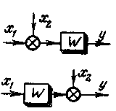 | 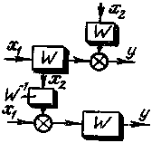
2 | Перенос узла через звено  а) прямой  б) обратный | 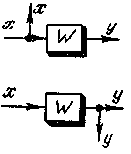 | 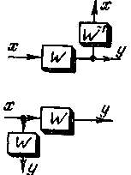
3 | Перенос узла или сумматора по разветвленной цепи | 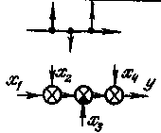 | 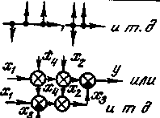
Рис 4* Правила структурных преобразований

Пример 4-9. Рассмотрим САР скорости двигателя с компенсацией возмущений нагрузки. Схема системы дана на рис. 1-8 (см. пример 1-3). Функциональная схема такой САР дана на рис. 4-17,а. Объектом регулирования является двигатель, при этом регулируемая величина — скорость двигателя Ω определяется измерительным устройством (тахогенератором) и сравнивается с уставкой. Ошибка в виде напряжения ΔU поступает на усилительное устройство (электромашинный усилитель), напряжение на выходе которого является управляющим для двигателя. Скорости последнего зависит также от момента нагрузки М_{н}, которая измеряется и с целью компенсации поступает также на вход усилительного устройства. Таким образом, здесь, реализуется принцип двухканальности Б. Н. Петрова как необходимое условие получения инвариантной к возмущению нагрузки САР. Структурная схема САР, включающая в себя звенья направленного действия с одним входом и выходом, сумматоры, узлы и связи, показана на рис. 4-17,6, где обозначено:
$W_{1}\left(p\right)=\frac{U\left(p\right)}{U_{B}\left(p\right)}=\frac{k_{\text{ЭМУ}}}{\left(1+{\text{pT}}_{0}\right)\left(1+{\text{pT}}_{1}\right)}$ передаточная функция ЭМУ;
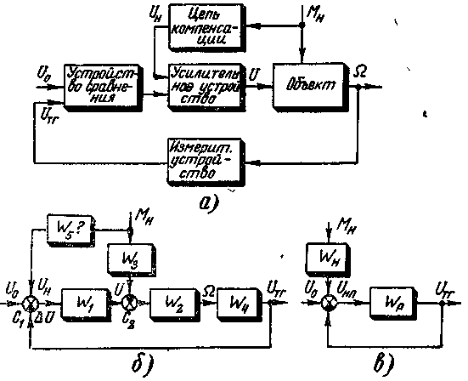
Рис. 4-17. Функциональная и структурная схемы САР скорости двигателя

$W_{2}\left(p\right)=\frac{Ω\left(p\right)}{U\left(p\right)}=\frac{k_{u}}{\left(1+{\text{pT}}_{2}\right)}$передаточная функция двигателя по каналу «напряжение — скорость»;
$W_{3}\left(p\right)×W_{2}\left(p\right)=\frac{Ω\left(p\right)}{M_{н}\left(p\right)}=−\frac{k_{м}}{\left(1+{\text{pT}}_{2}\right)}$передаточная функция двигателя по каналу «момент нагрузки — скорость»;
$W_{4}\left(p\right)=\frac{U_{\text{ТГ}}\left(p\right)}{Ω\left(p\right)}=k_{\text{ТГ}}$ передаточная функция тахогенератора;
$W_{5}\left(p\right)=\frac{U_{н}\left(p\right)}{М_{н}\left(p\right)}$ — неизвестная пока передаточная функция цепи компенсации, которую необходимо найти из условия инвариантности САР к возмущению нагрузки.

Замечание. Передаточная функция двигателя и структурное изображение двигателя в виде двух звеньев и сумматора С₂ на рис. 4-17,б соответствует уравнению двигателя (3-9), при этом знак минус в (3-9) отнесен к сумматору.

Для нахождения W₅ преобразуем структурную схему, перенеся сумматор С₂ через звено W₁ и объединяя сумматоры (см. п. 1б, п. 3 табл. 4-1), что соответствует приведению возмущения к одной точке приложения на входе системы в виде некоторого эквивалентного приведенного напряжения нагрузки U_{нп} (рис. 4-17,в). При этом последовательно соединенные звенья заменяются одним звеном с передаточной функцией $W_{p}\left(p\right)=W_{1}\left(p\right)×W_{2}\left(p\right)×W_{3}\left(p\right)$, а для параллельно соединенных звеньев получаем $W_{н}\left(p\right)=W_{5}\left(p\right)−W_{3}\left(p\right)×W_{1}^{−1}\left(p\right)$. Очевидно, САР будет абсолютно инвариантной к возмущению нагрузки, если обеспечить $W_{н}\left(p\right)=0$, откуда получаем искомую передаточную функцию
$W_{5}\left(p\right)=W_{3}\left(p\right)×W_{1}^{−1}\left(p\right)=\frac{k_{м}\left(1+{\text{pT}}_{0}\right)\left(1+{\text{pT}}_{1}\right)}{k_{u}×k_{\text{ЭМУ}}}$.
К сожалению, точная реализация передаточных функций, имеющих более высокий порядок полинома от р в числителе, чем в знаменателе, невозможна. Это связано, как указывалось при обсуждении свойств идеального дифференцирующего звена (см. пример 4-4), с невозможностью получения таких звеньев. Однако, введя небольшие инерционности в $W_{5}\left(p\right)$, легко можно реализовать передаточную функцию
$W_{\text{51}}\left(p\right)=k_{к}\frac{\left(1+{\text{pT}}_{0}\right)\left(1+{\text{pT}}_{1}\right)}{\left(1+{pεT}_{0}\right)\left(1+{pεT}_{1}\right)}$, $k_{к}=\frac{k_{м}}{k_{u}×k_{\text{ЭМУ}}}$,
где ε - малая величина, например, 5 %.
Понятно, что полученная в этом случае САР не будет абсолютно инвариантной, а лишь инвариантной до ε, т. е. в переходных режимах действие нагрузки будет проявляться, но весьма малым образом.
Заметим, что в лабораторной работе, где исследуется такая САР, цепь компенсации взята безынерционной в виде $W_{\text{52}}\left(p\right)=k_{к}$ причем коэффициент $k_{к}$ подбирается экспериментально перемещением движка потенциометра П₂ (см. рис. 1-8). Такая цепь компенсации обеспечивает инвариантность САР к М_{н} лишь в установившихся режимах, что легко проверить экспериментально, давая скачкообразные изменения нагрузки при коммутации ключа К₁.
Пример 4-10. Рассмотрим комбинированную следящую систему, структурная схема которой показана на рис. 4-18,а, в которой для улучшения ее динамических свойств введена цепь с неизвестной пока передаточной функцией $W_{3}\left(p\right)$, которую найдем из условия идеальной следящей системы, когда $Θ\left(t\right)=Θ_{0}\left(t\right)$, т. е. передаточная функция следящей системы $W\left(p\right)=\frac{Θ\left(p\right)}{Θ_{0}\left(p\right)}=1$. Перенося сумматор на вход системы (рис. 4-18,б), получим
$W\left(p\right)=\left(1+W_{3}\left(p\right)×W_{1}^{−1}\left(p\right)\right)\frac{W_{1}\left(p\right)×W_{2}\left(p\right)}{1+W_{1}\left(p\right)×W_{2}\left(p\right)}=1$.
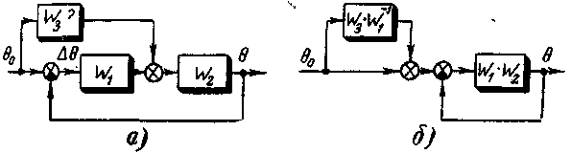
Рис. 4-18 Структурная схема комбинированной следящей системы

Таким образом, искомая цепь должна иметь передаточную функцию $W_{3}\left(p\right)=W_{2}^{−1}\left(p\right)$. Поскольку $W_{2}\left(p\right)$ соответствует двигателю, то точная реализация такой цепи также затруднена из-за трудностей получения дифференцирующих устройств. Улучшения свойств следящей системы, как и в предыдущем примере, все-таки можно было бы добиться, приближенно реализуя $W_{2}^{−1}\left(p\right)$.
Основной проблемой при создании комбинированных систем является проблема датчиков возмущающих, а иногда и задающих воздействий.

Глава 5

УСТОЙЧИВОСТЬ ЛИНЕЙНЫХ САР

§ 5-1. Понятие об устойчивости

САР всегда подвержена различного рода возмущениям, которые отклоняют ее режим от желаемого, и основное назначение САР — уменьшать эти отклонения. Если САР способна возвратиться к желаемому режиму, то она является устойчивой, а следовательно, работоспособной. В противном случае — неустойчивой и неработоспособной
Желаемый режим может быть установившимся и неустановившимся. Рассмотрим более подробно устойчивость установившемся режиме (такой режим характерен для систем автоматической стабилизации, для позиционных следящих систем и т. д.). Если рассмотреть отклонение Δу системы от установившегося режима под действием кратковременного возмущения, то в устойчивой системе это отклонение исчезает со временем (рис. 5-1,а), а в неустой
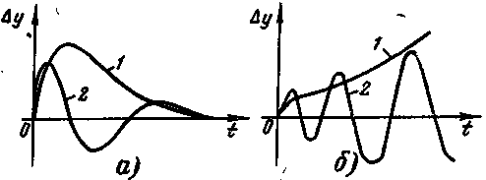
Рис. 5-1. Характер изменения отклонений в устойчивой (а)и неустойчивой (б) САР

чивой — нарастает (рис. 5-1,б). Характер процесса при этом может быть апериодическим (кривая 1) или колебательным (кривая 2). Апериодический нарастающий процесс может возникнуть в САР с регулированием по отклонению, если, например, неправильно выбрать полярность обратной связи, включив вместо отрицательной обратной связи положительную. В этом случае управляющее устройство будет не устранять отклонение, а увеличивать его. Колебательный нарастающий процесс может наступить, например, при чрезмерно большом коэффициенте усиления системы, когда возникшее отклонение настолько энергично возвращает систему к установившемуся режиму, что система из-за инерции или запаздывания проскакивает его, приводя к еще большему отклонению и т. д.
Аналогичный характер процессов справедлив и для неустановившихся режимов: система считается устойчивой, если отклонение от желаемого режима остается ограниченным по величине при действии на нее ограниченных возмущений.
Основой для анализа систем на устойчивость являются методы, разработанные А. М. Ляпуновым (1892 г.). Для линейных или линеаризованных систем необходимым и достаточным условием устойчивости системы является отрицательный знак действительной части всех корней характеристического уравнения, составленного для уравнений первого приближения. Если же хотя бы один корень имеет положительную действительную часть, то система является неустойчивой.
Таким образом, для исследования устойчивости системы надо знать корни ее характеристического уравнения.

§ 5-2. Характеристическое уравнение САР

Уравнения первого приближения, описывающие САР при малых отклонениях от установившегося режима, как это было показано в гл. 3, в самом общем случае имеют вид
$\sum_{n=0}^{N}{a_{n}\frac{d^{n}y}{{\text{dt}}^{n}}}=\sum_{m=0}^{M}{b_{m}\frac{d^{m}x}{{\text{dt}}^{m}}}$, (5-1)
где х — воздействие на систему;
у — выходная переменная. Решение (5-1) имеет вид
$y\left(t\right)=y_{В}\left(t\right)+y_{П}\left(t\right)$ (5-2)
где у_{В} — вынужденная составляющая;
у_{п} — переходная составляющая.
Для анализа устойчивости САР надо исследовать только переходную составляющую, получающуюся из решения (5-1) с правой частью, равной нулю (воздействие x(t) отсутствует). В самом деле, по определению, устойчивость САР — это способность возвращаться к установившемуся режиму после прекращения действия возмущения (этот момент можно принять за t=0), т. е. движение системы под влиянием только ненулевых начальных условий.

Как известно, решение уравнения
$\sum_{n=0}^{N}{a_{n}\frac{d^{n}y}{{\text{dt}}^{n}}}=0$, ${\left(\frac{d^{n}y}{{\text{dt}}^{n}}\right)}_{t=0}=y_{n0}\left(n=0,1,…,N−1\right)$ (5-3)
надо искать в виде
$y\left(t\right)=y_{П}\left(t\right)={\text{Ce}}_{\text{pt}}$,
где С, р — константы.
Подставляя это решение в (5-3) (дифференцируя п раз), после сокращения на общий множитель Се^{pt} получаем алгебраическое уравнение
$\sum_{n=0}^{N}{a_{n}p^{n}}=0$, (5-4)
называемое характеристическим.
Так как (5-4) имеет ровно .N корней р₁, ..., р_{N}, каждый из которых дает решение (5-3), то учитывая, что сумма решений также является решением,
$y_{n}\left(t\right)=\sum_{i=1}^{N}{C_{i}e^{p_{i}t}}$. (5-5)
В общем случае корни р_{i}, являются комплексными. Поскольку характеристическое уравнение имеет действительные коэффициенты, то корни являются комплексно-сопряженными: $p_{i}=α_{i}±{jβ}_{i}$. Каждая пара корней дает в выражении (5-5) составляющую, равную
$$C_{i}e^{\left(α_{i}+{jβ}_{i}\right)t}+C_{i+1}e^{\left(α_{i}−{jβ}_{i}\right)t}=e^{α_{i}t}\left(C_{i}e^{{jβ}_{i}t}+C_{i+1}e^{−{jβ}_{i}t}\right)=B_{i}e^{α_{i}t}\text{sin}\left(β_{i}t+ϕ_{i}\right),$$
где В_{i}, φ_{i}, определяются через С_{i} и С_{i+1}
При α_{i}<0 эта составляющая будет затухать во времени (рис. 5-2,а), при a_{i}>0 — нарастать (б), а при a_{i}=0 получим незатухающие колебания (в) или постоянную составляющую (если β_{i}=0). Таким образом, исследуемый процесс состоит из суммы апериодических или колебательных составляющих. Понятно, если каждая составляющая будет затухать (все a_{i}<0), то и переходная составляющая затухнет со временем. Однако, если хотя бы один корень имеет положительную действительную
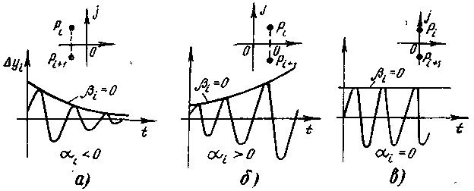
Рис. 5-2. Связь устойчивости с корнями характеристического уравнения системы

часть, но переходная составляющая будет нарастать во времени, что соответствует неустойчивой системе. При a_{i}=0 система находится на границе устойчивости.
Если характеристическое уравнение (5-4) имеет порядок $N≤3$, то корни можно найти аналитически, однако для $N>3$ нахождение корней затруднительно. Нас выручает тот факт, что для исследования устойчивости надо знать не сами корни, а лишь знаки действительных частей и даже менее того — все ли корни лежат слева от мнимой оси или есть хотя бы один справа. Правила, позволяющие ответить на этот вопрос, не находя самих корней, называются критериями устойчивости. Последние могут быть алгебраическими (суждение об устойчивости выносится по рассмотрению характеристического уравнения) и частотными (об устойчивости судят по частотным характеристикам системы). Прежде чем рассмотреть критерии устойчивости, обратим внимание на вид характеристического уравнения (5-4): правая часть его совпадает со знаменателем передаточной функции исследуемой системы. Как было указано в гл. 4, в результате структурных преобразований линейную систему можно привести к типовому виду (см. рис. 4-16). Замечаем, что передаточная функция разомкнутой системы (разрыв обратной связи) равна
$W_{p}\left(p\right)=\frac{K\left(p\right)}{D\left(p\right)}$, (5-6)
а для замкнутой — ,
$$W_{з}\left(p\right)=\frac{W_{p}\left(p\right)}{1+W_{p}\left(p\right)}=\frac{K\left(p\right)}{K\left(p\right)+D\left(p\right)}$$
Поэтому характеристическое уравнение имеет вид:
$D\left(p\right)=0$ (5-7)
— для разомкнутой системы,
$K\left(p\right)+D\left(p\right)=0$ (5-8)
для замкнутой системы.

§ 5-3. Критерий устойчивости Рауса — Гурвица

Этот критерий является алгебраическим. В форме, предложенной Гурвицем (1895), из коэффициентов характеристического уравнения (5-4) составляется квадратная матрица (таблица) Гурвица, имеющая N столбцов и строк,
$$\begin{matrix}a_{N−1} & a_{N} & 0 & ⋯ \\ a_{N−3} & a_{N−2} & a_{N−1} & ⋯ \\ a_{N−5} & a_{N−4} & a_{N−3} & ⋯ \\ ⋯ & ⋯ & ⋯ & ⋯,\end{matrix}$$
правило построения которой очевидно. Отсутствующие коэффициенты заменяются нулями.
Для устойчивости системы необходимо и достаточно, чтобы все главные диагональные миноры Δ_{n} матрицы (определители Гурвица) были положительны:
$Δ_{1}=a_{N−1}>0$, $Δ_{2}=\left|\begin{matrix}a_{N−1} & a_{N} \\ a_{N−3} & a_{N−2}\end{matrix}\right|>0$, …,$Δ_{N}>0$ (5-9)
Вычисление определителей Гурвица довольно трудоемко при $N≥5$. В этом случае удобнее форма Рауса (1875), для чего составляется таблица Рауса, имеющая N+1 строку, правило построения которой очевидно из примера. Коэффициентам с отрицательными индексами соответствуют нули.
 | $$c_{\text{11}}=a_{N}$$ | $$c_{\text{21}}=a_{N−2}$$ | $$c_{\text{31}}=a_{N−4}$$ | …
 | $$c_{\text{12}}=a_{N−1}$$ | $$c_{\text{22}}=a_{N−3}$$ | $$c_{\text{32}}=a_{N−5}$$ | …
$$λ_{3}=c_{\text{11}}×c_{\text{12}}^{−1}$$ | $$c_{\text{13}}=c_{\text{21}}−λ_{3}c_{\text{22}}$$ | $$c_{\text{23}}=c_{\text{31}}−λ_{3}c_{\text{32}}$$ | $$c_{\text{33}}=c_{\text{41}}−λ_{3}c_{\text{42}}$$ | …
$$λ_{4}=c_{\text{12}}×c_{\text{13}}^{−1}$$ | $$c_{\text{14}}=c_{\text{22}}−λ_{4}c_{\text{23}}$$ | $$c_{\text{24}}=c_{\text{32}}−λ_{4}c_{\text{33}}$$ | $$c_{\text{34}}=c_{\text{42}}−λ_{4}c_{\text{43}}$$ | …
… | … | … | … | …
Для устойчивости системы необходимо и достаточно, чтобы коэффициенты первого столбца таблицы Рауса были положительны
$c_{1n}>0$, $n=1,…,N$. (5-10)
Если система неустойчива, то число перемен знаков в первом столбце равно числу правых корней характеристического уравнения.
Критерий Рауса — Гурвица удобен для определения предельных значений параметров САР, при которых система находится на границе устойчивости. Эти значения находятся либо из условий $Δ_{n}=0$, либо $c_{1n}=0$. Заметим, что в (5-9)
$Δ_{N}=a_{0}Δ_{N−1}$,
поэтому при $Δ_{N}=0$ система находится либо на границе апериодической устойчивости ($a_{0}=0$), когда один из корней характеристического уравнения равен нулю, либо на границе колебательной устойчивости ($Δ_{N−1}=0$), когда два сопряженных корня находятся на мнимой оси.
Пример 5-1 [1]. Рассмотрим условия устойчивости статической САР скорости двигателя. Передаточная функция разомкнутой системы равна
$W_{p}\left(p\right)=\frac{k}{\left(1+{\text{pT}}_{1}\right)\left(1+{\text{pT}}_{2}\right)\left(1+{\text{pT}}_{3}\right)}$,
где $k=k_{\text{ЭМУ}}×k_{u}×k_{\text{ТГ}}$ — статический коэффициент усиления. Характеристическое уравнение (5-8) замкнутой системы в данном случае имеет вид
$a_{3}p^{3}+a_{2}p^{2}+a_{1}p+a_{0}=0$,
где $a_{3}=T_{1}T_{2}T_{3}$, $a_{2}=T_{1}T_{2}+T_{1}T_{3}+T_{2}T_{3}$, $a_{1}=T_{1}+T_{2}+T_{3}$,
$a_{0}=1+k$.
Определители Гурвица равны
$Δ_{1}=a_{2}>0$,
$Δ_{2}=a_{1}a_{2}−a_{0}a_{3}=\left(T_{1}+T_{2}+T_{3}\right)\left(T_{1}T_{2}+T_{1}T_{3}+T_{2}T_{3}\right)−\left(1+k\right)T_{1}T_{2}T_{3}$,
$$Δ_{3}=a_{0}Δ_{2}$$
Найдем предельный коэффициент k. Из условия $Δ_{2}=0$ получаем предельное значение k, при котором система находится на границе колебательной устойчивости,
$\begin{aligned}k_{\text{np}1}=\frac{\left(T_{1}+T_{2}+T_{3}\right)\left(T_{1}T_{2}+T_{1}T_{3}+T_{2}T_{3}\right)−T_{1}T_{2}T_{3}}{T_{1}T_{2}T_{3}}= \\ \left(1+τ_{2}+τ_{3}\right)\left(1+τ_{2}^{−1}+τ_{3}^{−1}\right)−1\end{aligned}$ (5-11)
где $τ_{2}=T_{2}T_{1}^{−1}$, $τ_{3}=T_{3}T_{1}^{−1}$.
Из условия $Δ_{3}=0$, т. е. $a_{0}=0$ находим другое предельное значение $k_{\text{np}2}=−1$ (отрицательное и соответствует положительной обратной связи), при котором система находится на границе апериодической устойчивости. Анализируя полученный результат, приходим к выводу, что САР устойчива при $k_{\text{np}2}<k<k_{\text{np}1}$
Из (5-11) следует, что предельный коэффициент усиления системы определяется лишь соотношением постоянных, времени. Заметим, что при $T_{1}=T_{2}=T_{3}$, получаем минимальное значение $k_{\text{np}\text{мин}}=8$.
На практике стремятся получить системы с весьма большими предельными коэффициентами усиления. Это объясняется желанием иметь у системы большой коэффициент усиления, что приводит, как увидим далее, к повышению точности регулирования. Поскольку, увеличивать коэффициент можно только до предельного, то и стремятся увеличить последний. Для такого увеличения, как следует из (5-11), нужно «раздвигать» постоянные времени. Например, при $T_{1}=T_{2}=\text{100}T_{3}$ получаем $k_{\text{np}1}>\text{200}$. Однако этот путь практически нереален. Дело в том, что при конструировании аппаратуры стремятся уменьшить постоянные времени, и поэтому их дальнейшее уменьшение почти невозможно. Вполне возможно увеличить постоянные времени (например, для увеличения постоянной времени двигателя надо насадить на его ось массивный маховик, что приведет к увеличению момента инерции и, как следует из (3-9), к увеличению постоянной времени), однако это приведет к снижению быстродействия системы, что нежелательно. Наиболее общий путь увеличения предельного коэффициента усиления состоит в изменении структурной схемы САР (коррекции) путем введения дополнительных звеньев и контуров. Этот путь будет рассмотрен далее в гл. 7.

§ 5-4. Критерий Найквиста. Запас устойчивости

Этот критерий, позволяющий судить об устойчивости САР по частотным характеристикам разомкнутой системы (амплитудно-фазовой или логарифмическим), нашел наибольшее распространение, поскольку позволяет использовать не только аналитически построенные частотные характеристики, но и найденные экспериментально.
Критерий был предложен Найквистом в 1932 г. для анализа электронных усилителей с обратной связью. В 1938 г. был обобщен и применен А. В. Михайловым для анализа САР.
Пусть передаточная функция разомкнутой системы $W_{p}\left(p\right)=\frac{K\left(p\right)}{D\left(p\right)}$, причем из физических соображений следует, что степень М полинома $K\left(p\right)$ не выше степени N полинома $D\left(p\right)$. Образуем функцию Найквиста
$N\left(jω\right)=1+W_{p}\left(jω\right)=\frac{K\left(jω\right)+D\left(jω\right)}{D\left(jω\right)}$ (5-12)
и рассмотрим изменение ее аргумента при изменении ω от 0 до $∞$, которое обозначим $Δ\text{arg}N\left(jω\right)$. Обратим внимание, что $D\left(p\right)$ является характеристическим полиномом разомкнутой системы, а $K\left(p\right)+D\left(p\right)$ - характеристическим полиномом замкнутой системы, при этом степени обоих характеристических полиномов равны N.
Рассмотрим три возможных случая, когда разомкнутая система устойчива, неустойчива и нейтральна.
1-й случай — система в разомкнутом состоянии устойчива.
Будет ли она устойчива при замыкании и при каких условиях?
Рассмотрим изменение аргумента функций $D\left(jω\right)$ и $K\left(jω\right)+D\left(jω\right)$.
Полином $D\left(p\right)$ можно представить в виде
$$D\left(p\right)=\sum_{n=0}^{N}{a_{n}p^{n}}=a_{N}\prod_{i=1}^{N}{\left(p−p_{i}\right)}$$
где $p_{1},…,p_{N}$ — корни характеристического уравнения $D\left(p\right)=0$.
Тогда
$D\left(jω\right)=a_{N}\prod_{i=1}^{N}{\left(jω−p_{i}\right)}$ и $Δ\text{arg}D\left(jω\right)=\sum_{i=1}^{N}{Δ\text{arg}\left(jω−p_{i}\right)}$
Рассмотрим геометрическое представление комплексного числа $\left(jω−p_{i}\right)$ в виде вектора при фиксированном значении ω (рис. 5-3). Начало вектора $\left(jω−p_{i}\right)$ лежит в точке
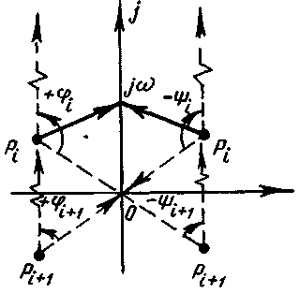
Рис. 5-3. К выводу критерия Найквиста

$p_{i}$, а конец — на мнимой оси в точке $jω$. Поэтому при $ω=0$ конец вектора лежит в начале координат, а при $ω→∞$ — в бесконечно далекой точке на мнимой оси. При изменении $ω$ от 0 до $∞$ вектор $\left(jω−p_{i}\right)$ повернется в положительном направлении на угол $+ϕ_{i}$, а вектор $\left(jω−p_{i+1}\right)$ на угол $+ϕ_{i+1}$. Очевидно, что $ϕ_{i}+ϕ_{i+1}=π$.Таким образом, один левый корень дает изменение аргумента функции $D\left(jω\right)$ на $π/2$, а пара комплексно-сопряженных левых корней — на π. Вследствие этого
$Δ\text{arg}D\left(jω\right)=N×π/2$,
поскольку разомкнутая система устойчива (все корни $D\left(p\right)$ — левые).
Если потребовать, чтобы и замкнутая система была
устойчива (чтобы все корни $K\left(p\right)+D\left(p\right)=0$ были левыми), необходимо, рассуждая аналогично,
$$Δ\text{arg}\left[D\left(jω\right)+K\left(jω\right)\right]=N×π/2$$
Но в этом случае изменение аргумента функции Найквиста
$Δ\text{arg}N\left(jω\right)=Δ\text{arg}\left[D\left(jω\right)+K\left(jω\right)\right]−Δ\text{arg}D\left(jω\right)=0$. (5-13)
Поскольку функция Найквиста — это АФХ разомкнутой системы, смещенная вправо на единицу, то можно рассматривать изменение аргумента не функции Найквиста относительно начала координат, а изменение аргумента (фазу) АФХ относительно точки $\left(−1,j0\right)$. Поэтому условие устойчивости (5-13) можно сформулировать так: замкнутая система устойчива, если АФХ разомкнутой системы не охватывает точку $\left(−1,j0\right)$.
Пример 5-2. Определим предельный коэффициент САР, рассмотренной в примере 5-1. Амплитудно-фазовые характеристики данной системы при разных значениях k показаны на рис. 5-4. Согласно критерию Найквиста при k₁
САР устойчива, а при k₂ — неустойчива (изменение аргумента $W_{p2}\left(jω\right)$ относительно точки $\left(−1,j0\right)$ равно π). Если $k=k_{\text{ПР}}$, то АФХ проходит через точку $\left(−1,j0\right)$, т. е.

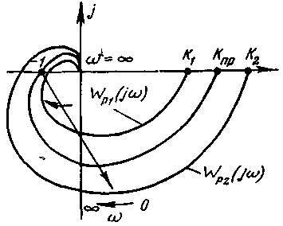
Рис. 5-4 К определению предельного коэффициента усиления САР

$\text{Im}W_{p}\left({jω}_{π}\right)=\text{Im}\frac{k_{\text{np}}}{\left(1+{jω}_{π}T_{1}\right)\left(1+{jω}_{π}T_{2}\right)\left(1+{jω}_{π}T_{3}\right)}=0$,
$\text{Re}W_{p}\left({jω}_{π}\right)=−1$.
Решая эти уравнения относительно $k_{\text{ПР}}$ и $ω_{π}$ (частота, на которой фазовый сдвиг равен $−π$), получаем
$ω_{π}=\sqrt{\frac{T_{1}+T_{2}+T_{3}}{T_{1}T_{2}T_{3}}}$,
$k_{\text{ПР}}=\frac{\left(T_{1}+T_{2}+T_{3}\right)\left(T_{1}T_{2}+T_{1}T_{3}+T_{2}T_{3}\right)}{T_{1}T_{2}T_{3}}−1$,
что совпадает с полученным ранее выражением (5-11).
2-й случай — система в разомкнутом состоянии неустойчива.
Если система неустойчива в разомкнутом состоянии (это может случиться при рассмотрении многоконтурных систем или одноконтурных с неустойчивыми звеньями), то ее характеристическое уравнение $D\left(p\right)=0$ имеет правые корни. Если обозначить их число т, то ,
$Δ\text{arg}D\left(jω\right)=\left(N−m\right)π/2−mπ/2$,
поскольку каждый правый корень дает отрицательное изменение аргумента ($ψ_{i}+ψ_{i+1}=−π$) (см. рис. 5-3).
Потребуем, чтобы замкнутая система была устойчива, тогда необходимо, чтобы
$$Δ\text{arg}\left[D\left(jω\right)+K\left(jω\right)\right]=N×π/2$$
Но в этом случае
$Δ\text{arg}N\left(jω\right)=2m×π/2=\frac{m}{2}×2π$. (5-14)
Таким образом, замкнутая система устойчива, если АФХ разомкнутой системы охватывает $m/2$ раз в положительном направлении точку$\left(−1,j0\right)$. Эта формулировка обобщает формулировку первого случая для $m=0$.
Пример 5-3. На рис. 5-5 показана АФХ разомкнутой системы, имеющей
$W_{p}\left(jω\right)=\frac{k}{\left({\text{pT}}_{1}−1\right)\left({\text{pT}}_{2}+1\right)}$.
При $T_{1}<T_{2}$ АФХ проходит в четвертом квадранте (характеристика 3), а при $T_{1}>T_{2}$ — в третьем квадранте (характеристики 1, 2). Поскольку в данном случае характеристическое уравнение разомкнутой системы $\left({\text{pT}}_{1}−1\right)\left({\text{pT}}_{2}+1\right)=0$ имеет один правый корень $p_{1}=T_{1}^{−1}$, то для устойчивости замкнутой системы надо, чтобы АФХ охватывала точку $\left(−1,j0\right)$ «половину раза», т. е. изменение ее аргумента относительно этой точки должно быть равно $+π$. Этому удовлетворяет только характеристика 2
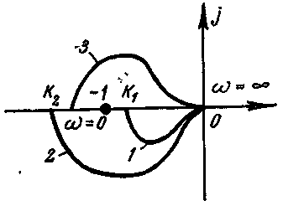

Рис. 5-5. АФХ разомкнутой неустойчивой системы

(для характеристики 3 изменение аргумента равно $−π$).
Таким образом, устойчивость САР обеспечивается при двух условиях: $k>k_{\text{ПР}}=1$ и $T_{1}>T_{2}$.
3-й случай — система, в разомкнутом состоянии нейтральна.
В этом случае передаточная функция системы в разомкнутом состоянии имеет вид
$W_{p}\left(p\right)=\frac{K\left(p\right)}{p^{ν}×D_{1}\left(p\right)}$, (5-15)
где $ν$ — число интегрирующих звеньев в системе.
Из (5-15) следует, что АФХ при $ω→0$ уходит в бесконечность (имеет разомкнутый вид), а поэтому трудно судить о ходе АФХ на малых частотах. Рассмотрим «дополненную АФХ»
$W_{p}\left(jω,a\right)=\frac{K\left(jω\right)}{{\left(jω+a\right)}^{ν}D_{1}\left(jω\right)}$, (5-16)
которая переходит в исходную при $a→0$. Если построить «дополненную АФХ» при конечном $a≠0$ вид ее при малых частотах показан пунктиром, а при больших частотах она практически совпадает с исходной. Введение параметра а сводит 3-й случай к двум первым, а «дополнение в бесконечности» (так называют пунктирное дополнение на рис. 5-6, петля которого уходит в бесконечность при $a→0$ придает АФХ нейтральной системы замкнутый вид, по которому можно судить об изменении ее аргумента относительно точки $\left(−1,j0\right)$. «Дополнение в бесконечности» обычно проводят мысленно, проводя пунктирную линию от некоторой точки на положительной полуоси до встречи с действительной АФХ, проходя по направлению движения часовой стрелки $ν$ квадрантов.
Формулировка критерия Найквиста практически не отличается от данных ранее: замкнутая система устойчива, если АФХ разомкнутой системы с «дополнением в бесконечности» охватывает точку $\left(−1,j0\right)\frac{m}{2}$— раз, где т — число правых корней уравнения $D_{1}\left(p\right)=0$.
Пример 5-4. Рассмотрим систему с астатизмом 2-го по рядка, когда
$W_{p}\left(p\right)=\frac{k}{p^{2}\prod_{n=1}^{r}{\left(1+{\text{pT}}_{n}\right)}}$. (5-17)
АФХ разомкнутой системы для r=2, 3 показаны на рис. 5-7, где пунктиром построено «дополнение в бесконечности». Согласно критерию, Найквиста эта система неустойчива при замыкании при любых k, Т_{п}, r=1, 2, .... Системы такого типа называют структурно-неустойчивыми. Для получения устойчивой системы с астатизмом 2-го порядка следует провести коррекцию и добиться, чтобы ее АФХ на частотах в районе точки $\left(−1,j0\right)$ имела вид кривой 3, которая уже не охватывает эту точку.
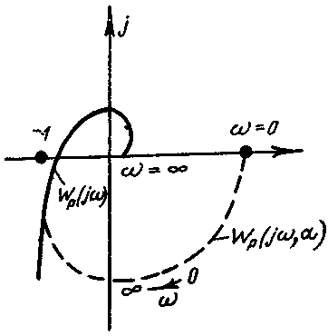
Рис. 5-6. Построение АФХ нейтральной разомкнутой системы

Этого можно добиться, например, вводя в систему звенья, дающие опережение по фазе на указанных частотах (например, упругие — дифференцирующие звенья).
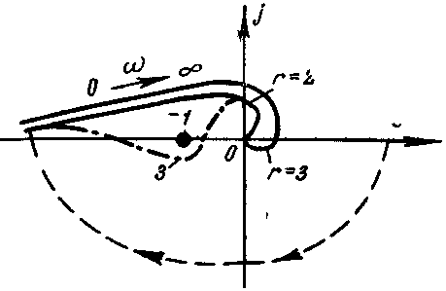
Рис. 5-7 Примеры АФХ структурно-неустойчивых систем

Критерий Найквиста легко можно применить к логарифмическим характеристикам разомкнутой системы. Рассмотрим это на примере разомкнутой системы, имеющей АФХ, изображенную на рис. 5-8,а. Соответствующие ей логарифмические характеристики $L\left(ω\right)$ и $ϕ\left(ω\right)$ показаны на рис. 5-8,б. Назовем переход амплитудно-фазовой характеристикой отрезка $\left(−∞,−1\right)$ положительным, если он совершается сверху вниз при возрастании частоты (на частоте $ω_{2}$), и
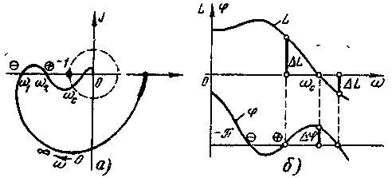
Рис 5-8 К формулировке критерия Найквиста для логарифмических частотных характеристик

отрицательным, если он совершается снизу вверх (на частоте $ω_{1}$). Этим переходам на логарифмических характеристиках соответствуют точки пересечения характеристикой $ϕ\left(ω\right)$ уровней $−π$, $−3π$, ... в том диапазоне частот, где $L\left(ω\right)>0$. Поэтому критерий устойчивости можно сформулировать так: САР устойчива, если разность между числами положительных и отрицательных переходов логарифмической характеристики равна $m/2$, где т — число правых корней характеристического уравнения разомкнутой системы. При m=0 (система устойчива или нейтральна в разомкнутом состоянии) эта разность должна быть равна нулю.
При анализе устойчивости обычно оценивают запас устойчивости, т. е. степень удаленности системы от границы устойчивости. Для обеспечения запаса устойчивости необходимо, чтобы АФХ проходила в достаточной удаленности от «опасной» точки $\left(−1,j0\right)$. Различают:
1) запас устойчивости по фазе $Δϕ$ — величина фазы АФХ, на которую должна уменьшиться фаза на частоте среза $ω_{c}$, чтобы система оказалась на границе устойчивости;
2) запас по амплитуде $ΔL$, — величина допустимого
подъема (опускания) ЛАЧХ, при которой система окажется на границе устойчивости.
При проектировании САР рекомендуется выбирать $Δϕ≥{\text{30}}^{o}$, $ΔL≥6$ дб. Последнее соответствует примерно двойному запасу коэффициента усиления, т. е. действительный коэффициент усиления примерно в два раза меньше предельного.

Глава 6

КАЧЕСТВО ПРОЦЕССА РЕГУЛИРОВАНИЯ

Устойчивость является необходимым, но не достаточным условием применимости САР. Необходимо также, чтобы САР имела требуемое качество процессов регулирования, которое оценивают по некоторым показателям процесса регулирования в различных типовых режимах: в режиме покоя (статическом), в режиме отработки ступенчатых управляющих и возмущающих воздействий, в режиме линейно-нарастающих во времени или гармонических воздействий и т. д. Естественно, что наиболее важны показатели качества для того режима, который наиболее характерен для данной конкретной САР. Так, для систем стабилизации весьма важны показатели в статическом режиме, для позиционных следящих систем и систем программного регулирования — в режиме отработки ступенчатых воздействий, а, например, для системы стабилизации корабля на качке — в режиме гармонического воздействия и т. д.
Говорят, что САР имеет заданное качество, если обеспечиваются следующие показатели:
1) заданная точность, характеризуемая ошибками в типовых режимах;
2) заданное быстродействие, характеризуемое временем протекания переходных процессов в системе;
3) заданный запас устойчивости, характеризуемый склонностью системы к колебаниям.
§ 6-1. Точность регулирования
Точность САР характеризуют ошибкой е (рис. 6-1) в установившемся режиме. Для ее определения пользуются теоремой о конечном значении
$e_{\text{уст}}=\underset{t→∞}{\text{lim}}e\left(t\right)=\underset{p→0}{\text{lim}}\text{pE}\left(p\right)$, (6-1)
где Е(р) — изображение ошибки по Лапласу.
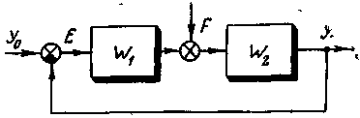
Рис. 6-1.

Если на линейную систему действует несколько воздействий, то ошибка, как это следует из принципа суперпозиции, содержит в общем случае столько же составляющих, каждая из которых обусловлена только своим воздействием при нулевых других. Так, например, для системы рис. 6-1, где имеется два воздействия: задающее (уставка) $y_{0}$ и возмущающее f, ошибка имеет две составляющих
$e\left(t\right)=e_{0}\left(t\right)+e_{f}\left(t\right)$,
где е₀ показывает ошибку воспроизведения воздействия у₀, я е_{f} обусловлена действием возмущения f.
Изображения по Лапласу для них легко найти по принципу суперпозиции
$E_{0}\left(p\right)=E\left(p\right)|_{F=0}=Y_{0}\left(p\right)×\frac{1}{1+W_{1}\left(p\right)×W_{2}\left(p\right)}=Y_{0}\left(p\right)×W_{e0}\left(p\right)$, (6-2а)
$E_{f}\left(p\right)=E\left(p\right)|_{Y_{0}=0}=F\left(p\right)×\frac{−W_{2}\left(p\right)}{1+W_{1}\left(p\right)W_{2}\left(p\right)}=−F\left(p\right)×W_{\text{ef}}\left(p\right)$, (6-26)
где $W_{e0}\left(p\right)$, $W_{\text{ef}}\left(p\right)$ — передаточные функции системы относительно ошибки соответственно по задающему и возмущающему воздействиям.
В зависимости от характера воздействий в системе могут быть различные установившиеся режимы:
1) при постоянных во времени воздействиях — статический режим;
2) при линейно-нарастающих во времени воздействиях — кинетический режим;
3) при произвольно изменяющихся воздействиях — динамический режим.
Установившиеся ошибки в таких режимах носят соответствующие названия, при этом часто указывают, о какой составляющей ошибки идет речь.
1а. Статическая ошибка по задающему воздействию находится из (6-2а) с помощью (6-1) при $y_{0}\left(t\right)=A_{0}×1\left(t\right)$
Тогда
$$Y_{0}\left(p\right)=A_{0}/p$$
и
$e_{\text{ост}}=A_{0}×W_{e0}\left(0\right)$. (6-3)
Если $e_{\text{ост}}=0$, то систему называют астатической по отношению к задающему воздействию, в противном случае — статической. Как видно из (6-3), статическая ошибка по уставке отсутствует
$e_{\text{ост}}=0$ при $\left|W_{p}\left(0\right)\right|=∞$, (6-4а)
т. е. когда передаточная функция разомкнутой системы имеет вид
$W_{p}\left(p\right)=W_{1}\left(p\right)×W_{2}\left(p\right)=\frac{K\left(p\right)}{p^{ν}×D_{1}\left(p\right)}$, (6-4б)
где $ν$ — порядок астатизма системы;
К₁, D₁ — полиномы от р, имеющие нулевую младшую степень р.
Как видно из (6-4), астатизм системы зависит от наличия в ней интегрирующих звеньев.
1б. Статическая ошибка по возмущению находится из (6-2б) с помощью (6-1) при $f\left(t\right)=C_{0}×1\left(t\right)$. Тогда
$e_{f\text{ст}}=−С_{0}W_{\text{ef}}\left(0\right)$. (6-5)
Легко указать условие отсутствия статической ошибки по возмущению:
$e_{f\text{ст}}=0$ при $\left|W_{1}\left(0\right)\right|=∞$ (6-6)
В самом деле, перепишем (6-5) в виде
$e_{f\text{ст}}=\frac{−C_{0}}{W_{1}\left(0\right)}\frac{W_{1}\left(0\right)W_{2}\left(0\right)}{1+W_{1}\left(0\right)W_{2}\left(0\right)}=−\frac{C_{0}}{W_{1}\left(0\right)}W_{з}\left(0\right)$.
но $W_{з}\left(0\right)≠0$,
где $W_{з}\left(p\right)$ — передаточная функция замкнутой системы;
$W_{1}\left(p\right)$ — передаточная функция части системы между точками приложения возмущения и измерения ошибки.
Условие (6-6) требует наличия в указанной части системы интегрирующих звеньев (см. (6-4)).
2. Кинетическая ошибка по задающему воздействию находится из (6-2а) с помощью (6-1) при
$$y_{0}\left(t\right)=Ω_{0}t×1\left(t\right)$$
где $Ω_{0}$ — скорость воздействия.
Тогда
$$Y_{0}\left(p\right)=\frac{Ω_{0}}{p^{2}}$$
и
$e_{0\text{кин}}=Ω_{0}\underset{p→0}{\text{lim}}p×\frac{W_{e0}\left(p\right)}{p^{2}}$. (6-7)
Если система имеет астатизм $ν$-го порядка и ее передаточная функция имеет вид
$W_{p}\left(p\right)=W_{1}\left(p\right)×W_{2}\left(p\right)=\frac{k}{p^{ν}×D_{1}\left(p\right)}$, (6-8)
то из (6-7) получаем
$e_{0\text{кин}}=\begin{aligned} \\ \end{aligned}$ (6-9)
В следящих системах величину k в (6-8) называют добротностью. Как видно из (6-9), кинетическая ошибка следящей системы тем меньше, чем больше ее добротность.
Аналогично (6-7) можно получить из (6-2б) выражение для кинетической ошибки по возмущению.
3. Динамическая ошибка обычно рассматривается для случая, когда воздействия являются гармоническими.
Если $y_{0}\left(t\right)=A_{m}\text{sin}ω_{0}t$, то амплитуда установившейся гармонической ошибки по задающему воздействию равна
$e_{0m}=A_{m}\left|W_{e0}\left({jω}_{0}\right)\right|\frac{A_{m}}{\left|W_{p}\left({jω}_{0}\right)\right|}$. (6-10а),
Аналогично можно найти динамическую ошибку по возмущению: если $f\left(t\right)=C_{m}×\text{sin}ω_{f}t$, то из (6-2б) получаем амплитуду установившейся ошибки по возмущению
$e_{fm}=C_{m}\left|W_{\text{ef}}\left({jω}_{f}\right)\right|\frac{C_{m}}{\left|W_{1}\left({jω}_{f}\right)\right|}$. (6-10б)
Пример 6-1. Рассмотрим САР скорости двигателя, (см. рис. 1-7). Для данной системы стабилизации характерен статический режим работы. Найдем ее статическую ошибку.
Структурная схема статической САР (рис. 1-7,а) дана на рис. 4-17,б, где $W_{5}=0$. Передаточная функция по ошибке относительно задающего воздействия равна
$W_{e0}\left(p\right)=\frac{ΔU\left(p\right)}{U_{0}\left(p\right)}|_{M_{c}=0}=\frac{\left(1+{\text{pT}}_{0}\right)\left(1+{\text{pT}}_{1}\right)\left(1+{\text{pT}}_{2}\right)}{k+\left(1+{\text{pT}}_{0}\right)\left(1+{\text{pT}}_{1}\right)\left(1+{\text{pT}}_{2}\right)}$,
где $k=k_{\text{ЭМУ}}×k_{u}×k_{\text{ТГ}}$; передаточная функция по ошибке относительно возмущения — момента сопротивления нагрузки — равна
$$W_{\text{ef}}\left(p\right)=\frac{ΔU}{M_{c}\left(p\right)}|_{U_{0}=0}=\frac{k_{м}k_{\text{ТГ}}\left(1+{\text{pT}}_{0}\right)\left(1+{\text{pT}}_{1}\right)}{k+\left(1+{\text{pT}}_{0}\right)\left(1+{\text{pT}}_{1}\right)\left(1+{\text{pT}}_{2}\right)}$$
Таким образом,
$ΔU\left(p\right)=U_{0}\left(p\right)×W_{e0}\left(p\right)+M_{c}\left(p\right)×W_{\text{ef}}\left(p\right)$.
При постоянных значениях
$u_{0}\left(t\right)=U_{0}×1\left(t\right)$, $M_{c}\left(t\right)=M_{c}×1\left(t\right)$
получаем по теореме о конечном значении (6-1)
$${Δu}_{\text{cm}}=\frac{U_{0}+M_{c}×k_{м}×k_{\text{ТГ}}}{1+k}$$
что дает при пересчете на скорость статическую ошибку
$ΔΩ_{\text{cm}}=\frac{1}{1+k}\left(\frac{U_{0}}{k_{\text{ТГ}}}+M_{c}×k_{м}\right)$.
Пример 6-2. Рассмотрим следящую систему (рис. 1-10). Найдем ее статическую и кинетическую ошибки по отношению к задающему воздействию $Θ_{0}$.
Передаточная функция исходной разомкнутой системы (рис. 6-2)
$W_{p}\left(p\right)=\frac{k}{p\left(1+{\text{pT}}_{1}\right)\left(1+{\text{pT}}_{2}\right)}$,
где k — добротность системы, $k=k_{1}k_{2}k_{3}k_{4}k_{5}$, $W_{\text{ку}}=0$.
Как следует из (6-4), статическая ошибка отсутствует. На практике наличие статической ошибки, главным образом, объясняется наличием трения в серводвигателе, приводящем к появлению зоны нечувствительности.
Кинетическая ошибка при $Θ_{0}\left(t\right)=Ω_{0}×t×1\left(t\right)$ равна (см. (6-9))
$$e_{0\text{кин}}=\frac{Ω_{0}}{k}$$
Если следящая система стабилизируется тахометрической обратной связью (см. рис. 6-2), то передаточная функция разомкнутой системы с коррекцией ($W_{\text{ку}}≠0$)
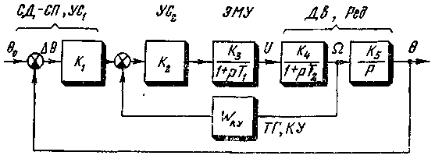
Рис. 6-2

$W_{\text{ск}}\left(p\right)=\frac{W_{p}\left(p\right)}{1+W_{\text{охв}}\left(p\right)×W_{\text{ку}}\left(p\right)}$,
где
$W_{\text{охв}}\left(p\right)=\frac{k_{2}k_{3}k_{4}}{\left(1+{\text{pT}}_{1}\right)\left(1+{\text{pT}}_{2}\right)}$.
Если применяется жесткая обратная связь, когда $W_{\text{ку}}\left(p\right)=k_{\text{oc}}$, то кинетическая ошибка равна
$$e_{0\text{кин}}^{'}=\frac{Ω_{0}\left(1+\frac{k_{2}k_{3}k_{4}}{k_{\text{oc}}}\right)}{k}e_{0\text{кин}}$$

При гибкой обратной связи, когда
$W_{\text{ку}}\left(p\right)=\frac{k_{\text{oc}}×{\text{pT}}_{\text{oc}}}{1+{\text{pT}}_{\text{oc}}}$,
$e_{0\text{кин}}^{''}=\frac{Ω_{0}}{k}=e_{0\text{кин}}$.
Таким образом, стабилизация системы гибкой обратной связью предпочтительнее, чем стабилизация жесткой обратной связью, поскольку не снижает добротности системы и, следовательно, не увеличивает кинетическую ошибку. На практике снижение добротности приводит также и к увеличению статической ошибки, обусловленной трением.

§ 6-2. Качество переходных процессов регулирования

Переходные процессы и САР позволяют судить о ее быстродействии и запасе устойчивости. Наиболее полно позволяют судить о качестве САР переходные процессы при ступенчатых воздействиях. Такие воздействия, кроме того, часто наиболее характерны в системах. Как и при рассмотрении ошибок, можно раздельно судить о качестве САР при отработке ею ступенчатых задающих и возмущающих воздействий. Для простоты рассмотрим типовую структуру САР (рис. 6-1), положив $f≡0$ (т. е. будем рассматривать качественные показатели переходного процесса, возникшего при отработке только задающего воздействия $y_{0}$). Если взять , то в этом случае на выходе будем наблюдать переходную функцию замкнутой системы $y\left(t\right)=h\left(t\right)$ (рис. 6-3), по которой можно судить о следующих показателях качества:
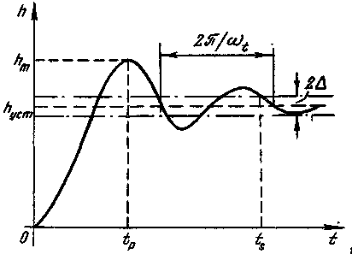
Рис. 6-3

1) установившееся значение $h_{\text{уст}}=\underset{t→∞}{\text{lim}}h\left(t\right)$, которое
характеризует точность воспроизведения задающего воздействия;
2) время регулирования $t_{s}$, определяемое из условия
$\left|h\left(t\right)−h_{\text{уст}}\right|≤Δ$ при $t≥t_{s}$,
где Δ — допуск (обычно $Δ=5\text{\%}\begin{matrix}h_{\text{уст}}\end{matrix}$), которое характеризует быстродействие системы;
3) время до максимального перерегулирования t_{р}, которое также характеризует быстродействие САР, но с точки зрения быстроты нарастания выходного воздействия;
4) максимальное перерегулирование
$γ=\frac{h_{m}−h_{\text{уст}}}{h_{\text{уст}}}×\text{100}\text{\%}$,
которое характеризует колебательность системы;
5) частота собственных колебаний $ω_{t}$ или число перерегулирований за время $t_{s}$.
Для суждения об указанных показателях качества можно воспользоваться непосредственным методом построения переходной функции, либо воспользоваться указанными далее косвенными методами. Для непосредственного, построения функции
$h\left(t\right)=L^{−1}\left\{\frac{1}{p}×W_{з}\left(p\right)\right\}$, (6-11)
где $L^{−1}$ — символ обратного преобразования по Лапласу, необходимо знать полюса передаточной функции САР, что затруднительно, если ее порядок высок. К косвенным методам оценки качества САР относятся нашедшие широкое распространение частотные методы (суждение о качестве по частотным характеристикам) и весьма редко применяемые в инженерной практике корневые методы (суждение о качестве по расположению нулей и полюсов передаточной функции САР). Эффективным методом создания систем с наилучшим качеством является метод интегральных оценок.

§ 6-3. Оценки качества переходного процесса по частотным характеристикам

Эти оценки дают связь между некоторыми показателями переходной функции САР и ее вещественной частотной характеристикой (ВЧХ) $R\left(ω\right)$.
Поскольку замкнутая система устойчива, то ее передаточная функция $W_{з}\left(p\right)$ не имеет полюсов в правой полуплоскости и на мнимой оси. Поэтому используя обратное Фурье-преобразование, получаем (см. (6-11))
$\begin{aligned}h\left(t\right)=\frac{1}{2π}\int_{−∞}^{∞}{\frac{1}{jω}×W_{з}\left(jω\right)×e^{jωt}dω=} \\ \frac{1}{2π}\int_{−∞}^{∞}{\frac{1}{jω}+\left[R\left(ω\right)+\text{jI}\left(ω\right)\right]\left(\text{cos}ωt+j\text{sin}ωt\right)dω=} \\ \frac{2}{π}\int_{0}^{∞}{\frac{R\left(ω\right)}{ω}×\text{sin}ω\text{td}ω}\end{aligned}$, (6-12)
где R, I — соответственно вещественная и мнимая части передаточной функции САР. По формуле (6-12) получены следующие оценки.
1. Начальное и установившееся значения $h\left(t\right)$ равны
$h\left(0\right)=\underset{ω→∞}{\text{lim}}R\left(ω\right)$,
$h_{\text{уст}}=\underset{ω→0}{\text{lim}}R\left(ω\right)$,
что легко получается из теорем о начальном и конечном значении (см. § 3-3).
2. Критерий малых перерегулирований.
Чтобы величина перерегулирования $γ$ была не больше 18%, достаточно, чтобы ВЧХ замкнутой системы была непрерывной положительной невозрастающей функцией (рис. 6-4,а).
В самом деле, выражение (6-12) можно представить в виде ряда
$h\left(t\right)=\frac{2}{π}\sum_{k=0}^{∞}{\int_{kπ/t}^{\left(k+1\right)π/t}{R\left(ω\right)×\frac{\text{sin}ωt}{ω}dω}}$, (6-13)
при этом функция $ω^{−1}×\text{sin}ωt$ на интервале $\left[kπ/t,\left(k+1\right)π/t\right]$ либо положительна, либо отрицательна. Поскольку $\frac{\text{dR}}{dω}≤0$, то ряд (6-13) является знакопеременным убывающим, поэтому, ограничиваясь в нем первым членом, получаем
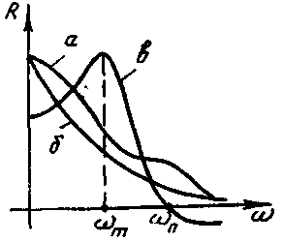
Рис. 6-4

$$h\left(t\right)≤\frac{2}{π}\int_{0}^{π/t}{R\left(ω\right)×\frac{\text{sin}ωt}{ω}dω<\frac{2R\left(0\right)}{π}\int_{0}^{π/t}{\frac{\text{sin}ωt}{ω}dω}}=1,\text{18}R\left(0\right)=1,\text{18}h_{\text{уст}}\text{.}$$
3. Критерий монотонности.
Чтобы $h\left(t\right)$ была монотонной функцией, достаточно, чтобы ВЧХ замкнутой системы была положительной функцией с отрицательной и монотонно возрастающей производной (рис. 6-4,б).
4. Критерий для нижней границы времени регулирования.
Если $R\left(ω\right)>0$ на интервале частот $\left[0,ω_{n}\right]$ (рис. б-4,в),
то $t_{s}>\frac{π}{ω_{n}}$.
5. Наличие резкого экстремума на частоте $ω_{m}$ в ВЧХ (рис. 6-4, в) свидетельствует о колебательном процессе с собственной частотой, близкой к $ω_{m}$.
Чтобы воспользоваться указанными оценками качества, необходимо иметь $R\left(ω\right)$. Между тем в распоряжении чаще всего имеется ЛАЧХ и ФЧХ разомкнутой системы $L\left(ω\right)$ и $ϕ\left(ω\right)$. Нетрудно указать связь между этими характеристиками.
Поскольку комплексный коэффициент разомкнутой системы можно представить в виде (3-24), то для замкнутой системы
$W_{з}\left(jω\right)=\frac{W_{p}\left(jω\right)}{1+W_{p}\left(jω\right)}=\frac{A\left(ω\right)}{A\left(ω\right)+\text{cos}ϕ\left(ω\right)−j\text{sin}ϕ\left(ω\right)}$.
Освобождаясь от иррациональности в знаменателе, получаем
$R\left(ω\right)=\text{Re}W_{з}\left(jω\right)=\frac{A\left(ω\right)\left[A\left(ω\right)+\text{cos}ϕ\left(ω\right)\right]}{A^{2}\left(ω\right)+2A\left(ω\right)×\text{cos}ϕ\left(ω\right)+1}$ (6-14)
По этой формуле построены R-номограммы (рис. 6-5), по которым легко построить $R\left(ω\right)$, имея $A\left(ω\right)$ и $ϕ\left(ω\right)$. При этом значения амплитудно-частотной характеристики разомкнутой системы даны в децибелах.
Значения ФЧХ даны как для положительных, так и для отрицательных значений фазы, поскольку входящая в (6-14) функция $\text{cos}ϕ$ является четной. Заметим, что независимо от фазы φ, как следует из (6-14):
$R\left(ω\right)≃1$при $A\left(ω\right)>\text{31},\text{62}=\text{30}$дб,
$R\left(ω\right)≃0$ при $A\left(ω\right)>{\left(\text{31},\text{62}\right)}^{−1}=−\text{30}$дб.

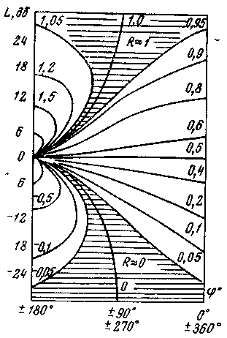
Рис. 6-5

Поэтому диапазон $\left[−\text{30}\text{дб},+\text{30}\text{дб}\right]$ называют существенным динамическим диапазоном САР: если логарифмические характеристики двух САР совпадают и этом диапазоне и различаются вне его, то их ВЧХ различаются не более чем на 2,5%. Различие же в их .переходных функциях будет столь же незначительным [3]. Таким образом, качество САР полностью определяется характером частотных характеристик в указанном динамическом диапазоне.
В ряде случаев (при расчете следящих систем, а также находящихся под действием периодических возмущений) используют упрощенное суждение о качестве по значению показателя колебательности
$M_{m}=\frac{\text{max}\left|W_{з}\left(jω\right)\right|}{W_{з}\left(0\right)}$,
которое связано с показателями качества, рассмотренными в § 6-2. Считают, что для удовлетворительного качества переходного процесса максимальное перерегулирование должно быть
$γ=\left(\text{10}÷\text{30}\right)\text{\%}$.
При этом, если амплитудно-частотная характеристика исследуемой системы близка к аналогичной характеристике колебательного звена, которое можно характеризовать показателем колебательности $M_{m}={\left(2ξ\sqrt{1−ξ^{2}}\right)}^{−1}$, $ξ<0,\text{707}$ и частотой резонансного пика $ω_{m}$, то для обеспечения перерегулирования в указанном диапазоне достаточно обеспечить [2]
$$M_{m}=1,1÷1,5$$
или запас по фазе (находится из $L\left(ω\right)$ и $ϕ\left(ω\right)$)
$Δϕ=\text{30}°÷\text{50}°$.
Последнее условие широко применяют на практике.
§ 6-3-1. Оценка качества САР с типовой ЛАЧХ по номограммам
Если система является минимально-фазовой и имеет типовую ЛАЧХ (см. рис. 6-6, где цифры показывают наклон асимптот), то все указанные в § 6-2 показатели переходной функции могут быть найдены из номограмм [2]. Если ЛАЧХ отличается от типовой вне диапазона $\left[−\text{30}\text{дб},+\text{30}\text{дб}\right]$, то использование номограмм приведет к весьма незначительной погрешности.
Типовую ЛАЧХ можно полностью определить шестью параметрами
$μ$, | $ω_{c}$, | $$\frac{ω_{1}}{ω_{c}}$$ | $\frac{ω_{3}}{ω_{c}}$, | наклон АВ, | наклон CD, | (6-15а)
 |  |  |  | $$\left(−\text{40},−\text{60}\right)$$ | $$\left(−\text{40},−\text{60}\right)$$
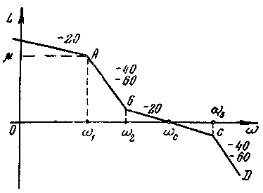
Рис. 6-6

Каждой ЛАЧХ с указанными параметрами соответствует вполне определенная передаточная функция типа
$W_{p}\left(p\right)=\frac{k{\left(1+{pω}_{2}^{−1}\right)}^{l}}{p{\left(1+{pω}_{1}^{−1}\right)}^{l}{\left(1+{pω}_{3}^{−1}\right)}^{r}},\left(l,r=1,2\right)$ (6-15б)
Задавая значения параметров (6-15а), можно рассчитать для соответствующей системы (6-15б) переходную функцию $h\left(t\right)$ и указать показатели качества $t_{s},t_{p},h_{m},ω_{t},M_{m},ω_{m}$.
Вначале по отношению $\frac{ω_{3}}{ω_{c}}$ находят нужную группу номограмм. При этом оказывается, что достаточно иметь всего пять групп номограмм для $\frac{ω_{3}}{ω_{c}}=1,2,4,8,∞$. Затем по наклонам асимптот АВ и СD (см. рис. 6-6) находят саму номограмму. Таких номограмм в группе, очевидно, может быть четыре. Общее количество номограмм, следовательно, равно 20. На номограмму нанесены значения остальных трех параметров, причем, для величины μ — дискретно ($μ=\text{80},\text{60},\text{40},\text{30},\text{20}$).
Номограмма (пример ее показан на рис. 6-7) состоит из двух частей. По верхней номограмме в зависимости от $\frac{ω_{1}}{ω_{c}}$ и μ Можно найти $h_{m}$ и М_{т}. По нижней номограмме находят $\frac{ω_{t}}{ω_{c}}$ и $\frac{ω_{m}}{ω_{c}}$ , а также $ω_{c}×t_{s}$, $ω_{c}×t_{s}$. Зная $ω_{c}$, легко найти $ω_{t},ω_{m},t_{s},t_{p}$.
Если действительное значение μ отличается от данных на номограмме дискретных значений, то пользуются линейной интерполяцией.

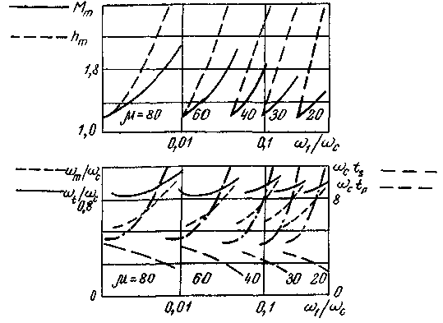
Рис. 6-7

§ 6-3-2. Построение переходной функции по ВЧХ замкнутой системы

Если система имеет нетиповую ЛАЧХ или является неминимально-фазовой, то строят непосредственно $h\left(t\right)$, используя выражение (6-12). Однако непосредственные расчеты по нему весьма трудоемки. Идея упрощенного построения такова.
Характеристику $R\left(ω\right)$, построенную в натуральном масштабе по оси частот, аппроксимируем стандартными характеристиками $R_{c}\left(ω\right)$:
$R\left(ω\right)=\sum_{n=1}^{N}{R_{\text{nc}}\left(ω\right)}$,
тогда очевидно, что
$h\left(t\right)=\sum_{n=1}^{N}{h_{\text{nc}}\left(t\right)}$,
где
$h_{\text{nc}}\left(t\right)=\frac{2}{π}\int_{0}^{∞}{\frac{R_{\text{nc}}\left(ω\right)}{ω}×\text{sin}ω\text{td}ω}$ (6-16)
В настоящее время чаще всего используют в качестве стандартных характеристик трапеции (рис. 6-8), при этом интеграл (6-16) может быть вычислен в виде
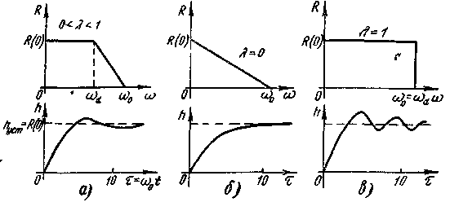
Рис 6-8

$h_{c}\left(τ\right)=\frac{2R\left(0\right)}{π}×\frac{1}{1−λ}\left(\text{Si}τ−λ\text{Si}λt+\frac{\text{cos}τ−\text{cos}\text{λτ}}{τ}\right)=R\left(0\right)×h\left(τ,λ\right)$ (6-17)
где $λ=\frac{ω_{d}}{ω_{0}}$— параметр трапеции, характеризующий ее форму $\left(0≤λ≤1\right)$ (см. рис. 6-8,а, б, в);
$τ=ω_{0}t$ — безразмерное время;
$ω_{0}$ — частота пропускания;
$ω_{d}$ — частота равномерного пропускания;
$\text{Si}$ — интегральный синус.
Функции $h\left(τ,λ\right)$ в (6-17) табулированы (таблицы $h$-функций для трапеций имеются почти во всех книгах по теории автоматического регулирования, см., например. [1, 2, 3]).
Пример 6-3. Рассмотрим построение переходной функции САР, если ее ВЧХ имеет вид, показанный на рис. 6-9,а.
Аппроксимируя ее ломаной, получаем достаточно точное приближение с помощью трех трапеций (рис. 6-9,б),
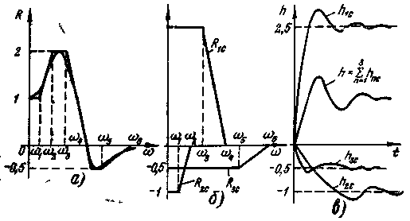
Рис. 6-9

для каждой из которых находится своя $h$-функция. Перейдя для каждой составляющей к натуральному времени
$t=τ×ω_{0}^{−1}$, получаем $h\left(t\right)=\sum_{n=1}^{3}{h_{\text{nc}}\left(t\right)}$ (рис. 6-9,в),

§ 6-4. Интегральные оценки качества переходного процесса

Оценки основаны на использовании интегралов по времени от ошибок регулирования и функций от них. В общем виде интегральная оценка имеет вид
$J_{F}=\int_{0}^{∞}{F\left(e\left(t\right)−e_{\text{уст}},t\right)\text{dt}}$ (6-18)
где $e\left(t\right)$ — ошибка регулирования;
$e_{\text{уст}}$ — ее установившееся значение.
Функцию Р в (6-18) выбирают так, чтобы оценка $J$ вычислялась наиболее просто и в то же время характеризовала качество САР, при этом оценку находят косвенным образом, не находя $e\left(t\right)$. Понятно, что чем меньше ошибка регулирования (по амплитуде и по длительности), тем качественнее системы, тем меньше должна быть величина $J_{F}$ в (6-18).
Наиболее просто вычисляются интегральные оценки, когда ошибка регулирования определяется в режиме отработки единичного ступенчатого воздействия. В этом случае $e_{\text{УСТ}}=е_{\text{СТ}}$, поэтому для астатических по отношению к воздействию систем, где $е_{\text{СТ}}=0$, интегральная оценка принимает более простой вид
$$J_{F}=\int_{0}^{∞}{F\left(e\left(t\right),t\right)\text{dt}}$$
Наибольшее распространение получили оценки:
$J_{1}=\int_{0}^{∞}{e\left(t\right)\text{dt}}$ (6-19)
— линейная интегральная оценка,
$J_{2}=\int_{0}^{∞}{e^{2}\left(t\right)\text{dt}}$ (6-20)
— квадратичная интегральная оценка.
В последнее время в связи с развитием аналитического конструирования систем регулирования начинают применяться также оценки вида
$$J_{V}=\int_{0}^{∞}{V}$$
— обобщенные интегральные оценки, где V — квадратичная форма вида
$$V=e^{2}+β_{1}e^{2}+β_{2}e^{2}+\text{.}\text{.}\text{.}+β_{N}{\left(\frac{d^{N}e}{{\text{dt}}^{N}}\right)}^{2}$$
при этом $\left\{β_{i}\right\}$ — весовые коэффициенты.
Однако каждая отдельно вычисленная оценка в виде числовой величины или выраженная через параметры системы ничего не говорит о качестве системы и тем более не дает возможности определить такие показатели качества переходного процесса, как $t_{s},h_{m}$ и др. Конечно, чем меньше оценка, тем лучше система (для идеальной системы регулирования, в которой не возникает ошибок даже в переходных процессах, $J_{F}=0$), поэтому если в системе имеется возможность менять параметры $a_{1},\text{.}\text{.}\text{.},a_{N}$ (рис. 6-10,а), то из двух возможных наборов параметров $\left\{a_{n}^{\left(1\right)}\right\}$ и $\left\{a_{n}^{\left(2\right)}\right\}$ надо выбрать тот, который дает наименьшую оценку $J_{F}$ (на рис. 6-10,б видно, что при наборе параметров $\left\{a_{n}^{\left(2\right)}\right\}$ система имеет лучшее качество переходного процесса при отработке единичного ступенчатого воздействия). Таким образом, основная ценность метода интегральных оценок качества состоит в возможности улучшения системы, которое осуществляется следующим образом.
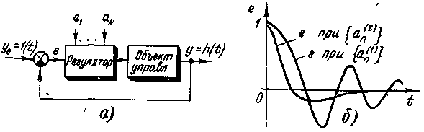
Рис. 6-10

Находится $J_{F}=J_{F}\left(a_{1},\text{.}\text{.}\text{.},a_{N}\right)$, затем из необходимых условий минимума функции $J_{F}$ от переменных $\left\{a_{n}\right\}$
$\frac{∂J_{F}}{∂a_{n}}=0,n=1,\text{.}\text{.}\text{.},N$, (6-21)|
получают систему уравнений для определения оптимальных по критерию минимума выбранной оценки параметров системы $\left\{a_{n}^{}\right\}$. Если при этом получится, что некоторые оптимальные параметры должны быть равны нулю (или бесконечности), то их значения при установке в системе минимизируют (или максимизируют).
Наиболее просто можно найти оценку (6-19):
$J_{1}=\underset{p→0}{\text{lim}}\int_{0}^{∞}{e\left(t\right)e^{−\text{pt}}\text{dt}}=\underset{p→0}{\text{lim}}E\left(p\right)$.
Однако при этом должна быть гарантия, что переходный процесс в системе не имеет перерегулирований, иначе можно получить $J_{1}=0$ в системе, весьма далекой от идеальной (на рис. 6-10 процесс $e\left(t\right)$ при $\left\{a_{n}^{\left(2\right)}\right\}$ имеет нулевую площадь).
Надежные результаты дает оценка (6-20). Этими оценками стали широко пользоваться в конце 40-х годов при проектировании систем управления летательными аппаратами. Оценку $J_{2}$ также довольно просто найти:
$\begin{aligned}J_{2}=\int_{0}^{∞}{e^{2}\left(t\right)\text{dt}=\frac{1}{2πj}\int_{−j∞}^{j∞}{E\left(p\right)×E\left(−p\right)\text{dp}}}= \\ \frac{1}{2πj}\int_{−j∞}^{j∞}{\frac{B\left(p\right)}{A\left(p\right)×A\left(−p\right)}\text{dp}}\end{aligned}$ (6-22а)
где
$\begin{aligned}\left.A\left(p\right)=a_{n}p^{n}+a_{n−1}p^{n−1}+…+a_{0} | \right\}\end{aligned}$ (6-22б)
Вычисление $J_{2}$ по коэффициентам полиномов $A\left(p\right)$ и $B\left(p\right)$ приводит к выражению
$J_{2}=\frac{{\left(−1\right)}^{n−1}}{2a_{n}}×\frac{\left|\begin{matrix}b_{n−1} & b_{n−2} & ⋯ & b_{0} \\ a_{n} & a_{n−2} & ⋯ & 0 \\ ⋯ & ⋯ & ⋯ & ⋯ \\ 0 & 0 & ⋯ & a_{0}\end{matrix}\right|}{\left|\begin{matrix}a_{n−1} & a_{n−3} & ⋯ & 0 \\ a_{n} & a_{n−2} & ⋯ & 0 \\ ⋯ & ⋯ & ⋯ & ⋯ \\ 0 & 0 & ⋯ & a_{0}\end{matrix}\right|}$ (6-22в)
По выражению (6-22в) составлены таблицы для $n≤7$ (см. табл. 6-1 для $n=1,2,3$). Обратим внимание, что в знаменателе (6-22в) стоит старший определитель Гурвица $Δ_{n}$ (см. § 5-3), поэтому для устойчивых систем, когда $Δ_{n}>0$, $J_{2}>0$, а для систем, находящихся на границе устойчивости, когда $Δ_{n}=0$, $J_{2}=∞$.

Таблица 6-1
$$n$$ | $$J_{2}$$
$$n=1$$ | $$\frac{b_{0}}{2a_{1}a_{0}}$$
$$n=2$$ | $$\frac{−a_{0}b_{1}+b_{0}a_{2}}{2a_{2}a_{1}a_{0}}$$
$$n=3$$ | $$\frac{a_{0}a_{1}b_{2}−a_{0}a_{3}b_{1}+a_{2}a_{3}b_{0}}{2a_{3}\left(a_{1}a_{2}−a_{0}a_{3}\right)a_{0}}$$
Пример 6-3. Расчет системы программного регулирования температуры по критерию минимума $J_{2}$.
Схема САР показана на рис. 1-9, а ее структурная схема — на рис. 6-11. Поскольку САР является астатической, то воспользуемся выражением (6-20)
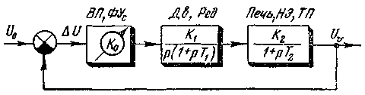
Рис. 6-11

$J_{2}=\int_{0}^{∞}{{ΔU}^{2}\left(t\right)\text{dt}}=\frac{1}{2πj}\int_{−j∞}^{j∞}{ΔU\left(p\right)×ΔU\left(−p\right)\text{dp}}$,
где ошибка регулирования имеет изображение
$ΔU\left(p\right)=\frac{1}{p}×\frac{1}{1+W_{p}\left(p\right)}=\frac{\left(1+{\text{pT}}_{1}\right)\left(1+{\text{pT}}_{2}\right)}{p\left(1+{\text{pT}}_{1}\right)\left(1+{\text{pT}}_{2}\right)+k}$,
где $k=k_{0}k_{1}k_{2}$ - Поэтому полиномы (6-22б) равны
$A\left(p\right)=T_{1}T_{2}p^{3}+\left(T_{1}+T_{2}\right)p^{2}+p+k$,
$B\left(p\right)=T_{1}^{2}T_{2}^{2}p^{4}−\left(T_{1}^{2}+T_{2}^{2}\right)p^{2}+1$.
Таким образом, для $n=3$ находим по табл. 6-1.
$J_{2}=\frac{T_{1}+T_{2}+T_{1}T_{2}k+\left(T_{1}^{2}+T_{2}^{2}\right)k}{2k\left(T_{1}+T_{2}−{\text{kT}}_{1}T_{2}\right)}=\frac{1}{2k}+\frac{{\left(T_{1}+T_{2}\right)}^{2}}{2\left(T_{1}+T_{2}−{\text{kT}}_{1}T_{2}\right)}$.
Поскольку в системе имеется возможность изменять параметр k (за счет изменения $k_{0}$), то из условия минимума (6-21)
$$\frac{∂J_{2}}{∂k}=\frac{1}{2}\left(−\frac{1}{k^{2}}+\frac{T_{1}T_{2}{\left(T_{1}+T_{2}\right)}^{2}}{{\left(T_{1}+T_{2}−{\text{kT}}_{1}T_{2}\right)}^{2}}\right)=0$$
получаем квадратное уравнение
$$k^{2}T_{1}T_{2}\left(T_{1}^{2}+T_{1}T_{2}+T_{2}^{2}\right)+2{\text{kT}}_{1}T_{2}\left(T_{1}+T_{2}\right)−{\left(T_{1}+T_{2}\right)}^{2}=0$$
Выбираем только положительное значение k, являющее оптимальным для рассмотренной системы
$k^{}=\frac{T_{1}+T_{2}}{T_{1}T_{2}+\left(T_{1}+T_{2}\right)\sqrt{T_{1}T_{2}}}$, $k_{0}^{}=\frac{k^{}}{k_{1}k_{2}}$
Заметим, что предельное значение параметра k, найденное, например, по критерию Гурвица
$k_{\text{np}}=\frac{T_{1}+T_{2}}{T_{1}T_{2}}>k^{}$.
Интересно, что при $T_{1}=T_{2}=T$ получаем $k^{}=13k_{\text{np}}$.

Глава 7

СТАБИЛИЗАЦИЯ И ЭЛЕМЕНТЫ СИНТЕЗА САР

При синтезе САР считается, что основные элементы системы (объект управления, датчики, исполнительные устройства) заданы, и необходимо так провести ее коррекцию, чтобы обеспечивалось требуемое качество системы как-то: заданные точность, быстродействие, запас устойчивости.
Решение задачи синтеза, вообще говоря, неоднозначно поскольку можно создать несколько САР, удовлетворяющего заданным показателям качества, но имеющих разную коррекцию. Проектировать САР надо так, чтобы корректирующее устройство (КУ) было наиболее простым, а сама коррекция наиболее просто осуществлялась.
В настоящее время наибольшее распространение получили методы коррекции с использованием логарифмических характеристик, причем для минимально-фазовых систем достаточно использовать только ЛАЧХ. Идея этих методов показана на рис. 7-1.
На основе технического задания (ТЗ) строится ЛАЧХ скорректированной системы $L_{\text{ск}}\left(ω\right)$. Одновременно по известным характеристикам исходной системы (без коррекции) строится $L_{\text{ис}}\left(ω\right)$. На основе сравнения обеих ЛАЧХ а также из соображений простоты дальнейшей технической реализации коррекции выбирается схема коррекции (последовательная, с обратной связью, комбинированная), после чего находится ЛАЧХ корректирующего устройства $L_{\text{ку}}\left(ω\right)$ и производится выбор КУ. Рассматривая различные варианты схемы коррекции и соответствующие КУ, выбирают наилучший.
В ТЗ на систему обычно приводят:
1) условия точности:
а) допустимую ошибку $e_{\text{доп}}$ при отработке системой задающего гармонического воздействия $y_{0}$ (обычно для следящих систем) с максимальной амплитудой $y_{0m}$ и частотой $ω_{m}$ или произвольного воздействия с максимальными скоростью $y_{0m}$ и ускорением $y_{0m}$,
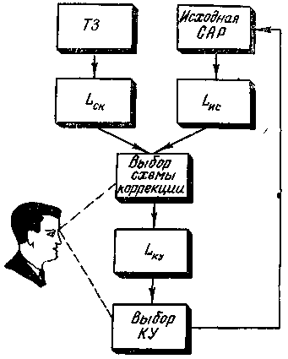
Рис. 7-1

б) порядок астатизма $ν$ системы или требования отсутствия статических, иногда кинетических ошибок;
2) условия быстродействия: время регулирования $t_{s}$ при отработке скачкообразных (ступенчатых) воздействий или частоту среза $ω_{c}$ системы;
3) условия запаса устойчивости: запас по фазе $Δϕ$ и по модулю $ΔL$, либо допустимое перерегулирование $h_{m}$ при отработке ступенчатого воздействия, либо коэффициент колебательности М_{т} (обычно для следящих систем).

§ 7-1. Построение ЛАЧХ по техническому заданию

Как показывает практика, все качественные САР имеют типичные особенности в своих частотных характеристиках, или, другими словами, имеют типовые ЛАЧХ. Для последних рассчитаны номограммы, устанавливающие однозначную связь между параметрами ЛАЧХ и параметрами, имеющимися в ТЗ. Построение ЛАЧХ скорректированной системы (желаемой ЛАЧХ) начинается с низкочастотной области.
1. В области низких частот из условий точности работы системы определяется положение контрольной точки К (рис. 7-2) с координатами $\left(ω_{m},L_{m}\right)$, где $ω_{m}$ — максимальная частота задающего воздействия,
$L_{m}=L\left(ω_{m}\right)=\text{20}\text{lg}\left|W_{\text{ск}}\left(jω\right)\right|≃\text{20}\text{lg}\frac{y_{0}}{e_{\text{доп}}}$, (7-1)
где $L_{m}$ — коэффициент усиления (дб) на этой частоте.
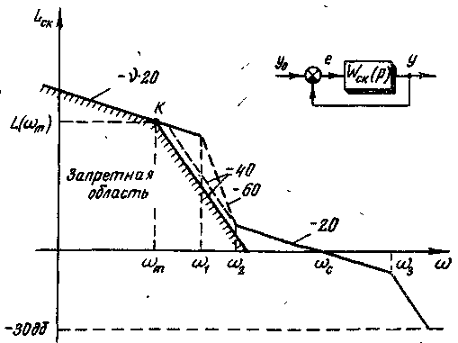
Рис. 7-2

Дело в том, что точность САР наиболее просто можно оценить по воспроизведению гармонического сигнала. Если по ТЗ наиболее тяжелое для воспроизведения задающее воздействие имеет вид
$y_{0}\left(t\right)=y_{0m}×\text{sin}ω_{m}t$,
то амплитуда ошибки САР равна
$e_{m}=y_{0m}\left|W_{e0}\left({jω}_{m}\right)\right|=\frac{y_{0m}}{\left|1+W_{p}\left({jω}_{m}\right)\right|}≃\frac{y_{0m}}{\left|W_{p}\left({jω}_{m}\right)\right|}$, (7-2)
поскольку обычно $W_{p}\left(jω\right)\text{<<}1$ в диапазоне рабочих частот. Из условия $e_{m}≤e_{\text{доп}}$ получаем (7-1). Если в ТЗ заданы максимальная скорость $y_{0m}$ и максимальное ускорение $y_{0m}$ задающего воздействия, то его можно привести и эквивалентному гармоническому, имеющему частоту
$$ω_{m}=\overset{⋅_{0m}×{\left({\overset{}{y}}_{0m}\right)}^{−1}}{y}$$
и амплитуду
$$ω_{m}={\overset{}{y}}^{2_{0m}}×$$
Через точку К проводят две асимптоты, определяющие запретную область (рис. 7-2), в которую не должна заходить $L_{\text{ск}}\left(ω\right)$. Первая асимптота (для $ω≤ω_{m}$) проводится с наклоном $\left(−ν×\text{20}\right)$ дв/дек, где $ν$ — заданный в ТЗ порядок астатизма системы. Вторая асимптота (для $ω>ω_{m}$ проводится с наклоном $\left(−\text{40}\right)$ дб/дек [3]. Если величина $ν$ не задана, но оговорены в ТЗ условия допустимости или отсутствия статической $e_{\text{ст}}$ или кинетической $e_{\text{кин}}$ ошибок, то величина $ν$ выбирается по схеме:
$$\begin{aligned}e_{\text{cm}}≠0→ν=0 \\ e_{\text{cm}}=0,e_{\text{кин}}≠0→ν=1 \\ e_{\text{cm}}=0,e_{\text{кин}}=0→ν≥2\end{aligned}$$
При этом надо заметить, что стоимость и сложность САР обычно возрастает с увеличением порядка астатизма. ЛАЧХ скорректированной системы до частоты $ω_{1}≥ω_{m}$ обычно проводят по самой границе допустимой области, чтобы при коррекции САР обойтись минимальным числом каскадов усиления.
2. В области средних частот $\left[ω_{2},ω_{3}\right]$, обеспечивая требуемое быстродействие, через точку $ω_{c}$, которая дается в ТЗ или находится по величине заданного времени регулирования
$ω_{c}≃k_{c}×\frac{π}{t_{c}}$, $k_{c}=2÷4$ (7-4)
проводится асимптота с наклоном $\left(−\text{20}\right)$ дб/дек (рис. 7-2). Для минимально-фазовых систем такой наклон ЛАЧХ при надлежащем выборе длины отрезков $\left[ω_{2},ω_{c}\right]$, $\left[ω_{c},ω_{3}\right]$ обеспечивает устойчивость САР. Чем больше величина этих отрезков, тем больше запас на фазе и меньше колебательность (сильнее демпфирование системы). Обычно берут длину этих участков $\left(0,2÷0,9\right)$ дек в обе стороны от $ω_{c}$.
Если задан показатель колебательности М_{т} (обычно для следящих систем), то можно приближенно найти
$ω_{2}≤ω_{c}×\frac{M_{m}−1}{M_{m}}$, $ω_{3}≥ω_{c}×\frac{M_{m}+1}{M_{m}}$. (7-5)
Величина $M_{m}=1,1÷1,3$ соответствует, системам с очень хорошим демпфированием; для большинства следящих систем допустима величина $M_{m}≤1,8$.
3. Сопряжение низкочастотного отрезка ЛАЧХ и среднечастотного, т. е. в диапазоне $\left[ω_{1},ω_{2}\right]$, проводятся асимптотой с наклоном $\left(−\text{40}\right)$ дб/дек или $\left(−\text{60}\right)$ дб/дек, но так, чтобы не попасть в запретную область.
4. В области высоких частот (при $ω>ω_{3}$) $L_{\text{ск}}\left(ω\right)$ проводится по возможности ,с наклоном $L_{\text{иc}}\left(ω\right)$. Эту часть ЛАЧХ обычно строят до значений $L=−\text{30}$ дб.
5. Уточняют, пользуясь номограммами и ТЗ значения $ω_{2},ω_{c},ω_{3}$.
Далее приступают к выбору схемы коррекции. Следует отметить, что задача коррекции будет относительно проста, если частота среза $ω_{c}$ более чем на два порядка больше максимальной частоты задающего воздействия. Так, можно считать задачу коррекции простой, если $L\left(ω_{m}\right)<\text{33}n\left[\text{дб}\right]$, и сложной, если $L\left(ω_{m}\right)>\text{33}n\left[\text{дб}\right]$, где $n=\text{lg}\frac{ω_{c}}{ω_{m}}$ по Тракселу.

§ 7-2. Последовательная схема коррекции САР

В схеме последовательной коррекции (рис. 7-3) КУ вводится в систему последовательно с остальными элементами в любое допустимое с инженерной точки
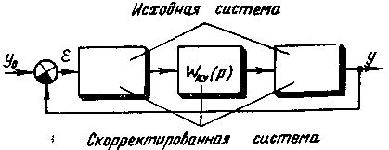
Рис. 7-3

зрения место (чаще всего — в электронный усилитель). Очевидно, что
$W_{\text{ск}}\left(p\right)=W_{\text{ис}}\left(p\right)×W_{\text{ку}}\left(p\right)$,
поэтому
$L_{\text{ск}}\left(ω\right)=L_{\text{ис}}\left(ω\right)+L_{\text{ку}}\left(ω\right)$,
откуда искомая ЛАЧХ КУ находится как
$$L_{\text{ку}}\left(ω\right)=L_{\text{ск}}\left(ω\right)−L_{\text{ис}}\left(ω\right)$$
Согласно (7-6), если выбрана последовательная схема коррекции, ЛАЧХ КУ находится весьма просто. Не представляет труда выбрать и рассчитать параметры самого КУ, в виде пассивной RС-цепочки, если оно должно работать в электрической цепи. Если же в исходной САР нет электрических элементов, то находят по $L_{\text{ку}}\left(ω\right)$ передаточную функцию КУ и подбирают его из числа подходящих элементов.
Пример 7-1. Коррекция следящей системы.
Дана схема исходной системы (рис. 1-10,а).
Структурная схема системы имеет вид рис. 7-4. Частотная характеристика исходной системы равна
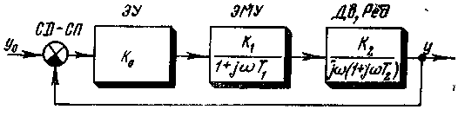
Рис. 7-4

$W_{\text{uc}}\left(jω\right)=\frac{k}{jω\left(1+{jωT}_{1}\right)\left(1+{jωT}_{2}\right)}$,
где $k=k_{0}k_{1}k_{2}=0,4$; $T_{1}=0,\text{0625}$ сек; $T_{2}=0,\text{25}$ сек.
1. Согласно методике коррекции строим $L_{\text{uc}}\left(ω\right)$, $ϕ_{\text{uc}}\left(ω\right)$ рис. 7-5. Порядок построения $L_{\text{uc}}\left(ω\right)$:
а) находим сопрягающие частоты $T_{2}^{−1}=4{\text{сек}}^{−1}$, $T_{1}^{−1}=\text{16}{\text{сек}}^{−1}$;
6) через точку с координатами ($ω=1{\text{сек}}^{−1}$, $L_{\text{uc}}\left(1\right)=\text{20}\text{lg}k=−8\text{дб}$) проводим под наклоном $\left(−\text{20}\right)$ дб/дек асимптоту до частоты $T_{2}^{−1}$; затем — под наклоном $\left(−\text{40}\right)$ дб/дек проводим асимптоту до частоты $T_{1}^{−1}$; затем — под наклоном $\left(−\text{60}\right)$ дб/дек. Строим
$ϕ_{\text{uc}}\left(ω\right)=−π/2−\text{arctg}{ωT}_{1}−\text{arctg}{ωT}_{2}$.
2. Строим $L_{\text{cк}}\left(ω\right)$ по ТЗ, в котором указано:
а) максимальная частота задающего гармонического воздействия $ω_{m}=0,\text{05}{\text{сек}}^{−1}$ и допустимая относительная ошибка $\frac{e_{\text{доп}}}{y_{0m}}≤0,1\text{\%}$; астатизм системы $ν=1$;
б) время регулирования сек.
Согласно ТЗ находим координаты контрольной точки
$ω_{m}=0,\text{05}{\text{сек}}^{−1}$, $L_{m}=\text{20}\text{lg}\text{1000}=\text{60}\text{дб}$.
Строим запретную область. Находим частоту среза скорректированной системы $ω_{c}≃4\frac{π}{t_{s}}≃4{\text{сек}}^{−1}$ и проводим
асимптоту с наклоном $\left(−\text{20}\right)$ дб/дек, взяв отрезки $\left[ω_{2},ω_{c}\right]$, $\left[ω_{c},ω_{3}\right]≃0,6$ дек, так, чтобы $ω_{3}=\text{16}{\text{сек}}^{−1}$, при этом $ω_{2}=1,0{\text{сек}}^{−1}$.
Сопряжение низкочастотной асимптоты со среднечастотной проводим отрезком с наклоном $\left(−\text{40}\right)$ дб/дек (рис. 7-5,а). Высокочастотную асимптоту проводим с наклоном $\left(−\text{60}\right)$ дб/дек, как в $L_{\text{uc}}\left(ω\right)$.
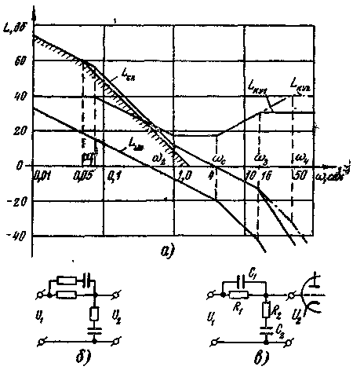
Рис. 7-5

3. Выбираем схему последовательной коррекции. Находим по (7-6) $L_{\text{ку}1}\left(ω\right)$. Хотя такое КУ₁ достаточно просто реализовать в виде RС-цепи (рис. 7-5,б) и усилителя с коэффициентом усиления 100, все же нетрудно заметить что реализация КУ₂ (рис. 7-5,в) по $L_{\text{ку}2}\left(ω\right)$ была бы проще. Для того чтобы получить $L_{\text{ку}2}$, надо, чтобы $L_{\text{cк}}\left(ω\right)$ проходила при частотах $ω>ω_{3}$ вначале под наклоном
$\left(−\text{40}\right)$ дб/дек, а затем - $\left(−\text{60}\right)$ дб/дек (штрихпунктир на рис. 7-5,а). Выбираем этот вариант и соответствующее ему КУ₂. Выбираем электронный усилитель.
4. Проводим расчет параметров КУ₂. По $L_{\text{ку}2}\left(ω\right)$ находим
$W_{\text{ку}2}\left(p\right)=\frac{U_{2}\left(p\right)}{U_{1}\left(p\right)}=\frac{\text{100}\left(1+{pω}_{2}^{−1}\right)\left(1+{pω}_{c}^{−1}\right)}{\left(1+{pω}_{1}^{−1}\right)\left(1+{pω}_{4}^{−1}\right)}$,
где $ω_{1}=0,\text{08}{\text{сек}}^{−1}$, $ω_{2}=1,0{\text{сек}}^{−1}$; $ω_{3}=4,0{\text{сек}}^{−1}$; $ω_{4}=\text{50},0{\text{сек}}^{−1}$. Из таблиц корректирующих устройств [3, 5] находим аналитическое выражение для передаточной функции КУ₂ без усилителя
$W_{\text{ky}2}\left(p\right)=\frac{\left(1+{\text{pR}}_{1}C_{1}\right)\left(1+{\text{pR}}_{2}C_{2}\right)}{R_{1}R_{2}C_{1}C_{2}p^{2}+\left[R_{1}C_{1}\left(1+R_{2}R_{1}^{−1}\right)+R_{2}C_{2}\right]}$.
Из сопоставления передаточных функций находим:
$R_{1}C_{1}=ω_{2}^{−1}=1\text{сек}$; $R_{2}C_{2}=ω_{c}^{−1}=0,\text{25}\text{сек}$;
$R_{1}R_{2}C_{1}C_{2}=ω_{1}^{−1}ω_{4}^{−1}=0,\text{25}{\text{сек}}^{2}$;
$R_{1}C_{1}+R_{2}C_{1}+R_{2}C_{2}=ω_{1}^{−1}+ω_{4}^{−1}=\text{12},\text{52}\text{сек}$.
Замечаем, что третье уравнение получается из перемножения двух первых. Таким образом, имеем три уравнения для нахождения четырех неизвестных, поэтому один параметр КУ₂ можно выбрать произвольно. Из ограничения на величину сеточного сопротивления лампы $R_{\text{сет}}≤0,5\text{Moм}$ выбираем $R_{1}=0,5\text{Moм}$. Тогда $C_{1}=R_{1}^{−1}×ω_{2}^{−1}=2\text{мкф}$. Из последнего уравнения получаем $R_{2}=5,\text{63}\text{Moм}$, тогда $C_{2}=0,\text{45}\text{мкф}$.
Заметим, что выбранное КУ является корректирующим устройством для цепей постоянного тока, поэтому при коррекции, например следящей системы переменного тока (см. рис. 1-10,б), которая имеет ту же $L_{\text{uc}}\left(ω\right)$, потребовалось бы КУ переменного тока, имеющее другую схему (на основе мостовой RС-цепи) [5].

§ 7-3. Коррекция с помощью обратной связи

В схеме коррекции с обратной связью (рис. 7-6,а) КУ вводится в систему, охватывая обратной связью часть системы с передаточной функцией $W_{\text{охв}}\left(p\right)$. Поскольку отрицательная корректирующая обратная связь уменьшает влияние охваченной части на характеристики системы, то стремятся охватывать обратной связью элементы с наименее стабильными характеристиками (электронные усилители, коллекторные двигатели и т. п.).
Различают коррекцию жесткими и гибкими обратными связями. Жесткая обратная связь (ж.о.с.) действует как в переходных, так и в установившихся режимах, а гибкая обратная связь (г.о.с.) — только в переходных режимам (рис. 7-6,б). Ввиду того, что при отрицательной ж.о.с, статический коэффициент усиления охваченной части системы уменьшается, это приводит к увеличению (см. пример 6-2) ошибок скорректированной системы, что порой нежелательно. Вследствие этого получила на практике большое распространение коррекция с помощью г. о. с. Рассмотрим методику нахождения КУ. Из схемы рис. 7-6,а имеем
$$W_{\text{ск}}\left(p\right)=W_{1}\left(p\right)×\frac{W_{\text{охв}}\left(p\right)}{1+W_{\text{охв}}\left(р\right)×W_{\text{ку}}\left(p\right)}×W_{2}\left(p\right)=\frac{W_{\text{uc}}\left(p\right)}{1+W_{\text{охв}}\left(p\right)×W_{\text{ку}}\left(p\right)}\text{.}$$

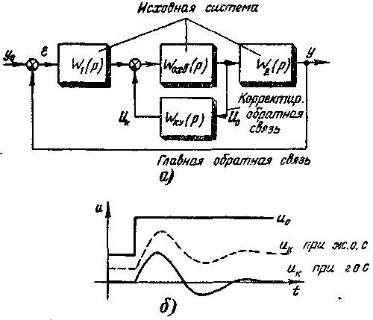
Рис. 7-6

Как видим из последнего выражения, оно неудобно для использования ЛАЧХ. Однако, если в некотором диапазоне частот требуется обеспечить
$W_{\text{ск}}\left(jω\right)≃W_{\text{uc}}\left(jω\right)$, (7-7)
то это возможно, когда
$\left|W_{\text{охв}}\left(jω\right)×W_{\text{ку}}\left(jω\right)\right|\text{<<}1$ или $L_{\text{охв}}\left(ω\right)+L_{\text{ку}}\left(ω\right)<0$ (7-8)
Наоборот, если в другом диапазоне частот
$\left|W_{\text{охв}}\left(jω\right)×W_{\text{ку}}\left(jω\right)\right|\text{>>}1$ или $L_{\text{охв}}\left(ω\right)+L_{\text{ку}}\left(ω\right)>0$, (7-9)
то
$W_{\text{ск}}\left(jω\right)≃\frac{W_{\text{uc}}\left(jω\right)}{W_{\text{охв}}\left(jω\right)×W_{\text{ку}}\left(jω\right)}=\frac{W_{1}\left(jω\right)×W_{2}\left(jω\right)}{W_{\text{ку}}\left(jω\right)}$.
Таким образом, действительно, характеристики скорректированной системы могут не зависеть от охваченной части системы, при определенных выше условиях. Из (7-10) получаем возможность найти $L_{\text{ку}}\left(ω\right)$. Частоты $ω^{'}$, $ω^{''}$, при которых $L_{\text{охв}}\left(ω\right)+L_{\text{ку}}\left(ω\right)=0$, т. е. границы диапазонов частот, в которых выполняется или (7-8), или (7-9), называются сопрягающими при коррекции обратной связью. Удобно воспользоваться таким порядком построения $L_{\text{ку}}\left(ω\right)$:
1. Строится ЛАЧХ исходной системы $L_{\text{uc}}\left(ω\right)$.
2. Строится по ТЗ ЛАЧХ скорректированной системы $L_{\text{ск}}\left(ω\right)$.
3. Находится в соответствии с (7-10), т. е. при условии (7-9) для некоторого диапазона частот [$ω^{'}$,$ω^{''}$], суммарная ЛАЧХ
$$L_{\sum{}\left(ω\right)=L_{\text{охв}}\left(ω\right)+L_{\text{ку}}\left(ω\right)=L_{\text{uc}}\left(ω\right)−L_{\text{ск}}\left(ω\right)}$$
4. Намечается, исходя из технических возможностей и нестабильности характеристик, охваченная часть системы и строится для нее $L_{\text{охв}}\left(ω\right)$.
5. Находится для диапазона частот [$ω^{'}$,$ω^{''}$]
$$L_{\text{ку}}\left(ω\right)=L_{\sum{}\left(ω\right)−L_{\text{охв}}\left(ω\right)}$$
и достраивается вне этого диапазона таким образом, чтобы выполнялось условие (7-8).
6. По $L_{\text{ку}}\left(ω\right)$ подбирается само КУ. Если оно оказывается нереализуемым, то выбирается другой вариант охваченной части системы.
Пример 7-2. Рассмотрим коррекцию следящей системы (рис. 1-10,б). Структурная схема ее показана на рис. 7-4. Исходная система имеет те же характеристики, что и в примере 7-1; условия ТЗ те же. Тогда, найдя координаты контрольной точки, увеличиваем /коэффициент усиления в исходной системе так, чтобы полученная $L_{\text{ис}1}\left(ω\right)$ не заходила в запретную область (рис. 7-7,а). Строим $L_{\text{ск}}\left(ω\right)$ по ТЗ. Очевидно, что в диапазоне частот,$\left[0,ω_{m}\right]\begin{matrix}L_{\text{ск}}\left(ω\right)=L_{\text{ис}1}\left(ω\right)\end{matrix}$. В области средних частот асимптоту с наклоном $\left(−\text{20}\right)$ дб/дек проводим по запретной области с одной стороны и до пересечения с $L_{\text{ис}1}\left(ω\right)$ — с другой. Сопрягающую асимптоту проводим по границе запретной области. Тогда получаем сопрягающие частоты при коррекции обратной связью $ω^{'}=ω_{m},ω^{''}=ω_{3}$. В этом диапазоне находим $L_{\sum{}\left(ω\right)}$. Охватываем тахометрической обратной связью усилитель, ЭМУ и двигатель. Следовательно,
$W_{\text{охв}}\left(p\right)=\frac{k^{'}}{\left(1+{\text{pT}}_{1}\right)\left(1+{\text{pT}}_{2}\right)}$,
где $k^{'}=k_{\text{ус}}^{'}×k_{\text{ЭМУ}}×k_{\text{ДВ}}×k_{\text{ТГ}}=\text{100}$.
Строим $L_{\text{охв}}\left(ω\right)$ и находим $L_{\text{КУ}}\left(ω\right)$ в диапазоне частот $\left[ω^{'},ω^{''}\right]$. Наиболее простое КУ получится, если вне указанного диапазона $L_{\text{КУ}}\left(ω\right)$ проходит, как на рис. 7-1,а (пунктир). В этом случае удовлетворяется и условие (7-8).
Таким образом, останавливаемся на этом варианте, тогда
$W_{\text{КУ}}\left(p\right)=\frac{k_{\text{oc}}×{pω}_{2}^{−1}}{1+{pω}_{2}^{−1}}$,
что соответствует гибкой обратной связи. Реализация КУ показана на рис. 7-7,б, при этом, ввиду того что $k_{\text{oc}}<1$, обратная связь осуществляется без усилителя. Сигнал и_{к} подается с КУ н точки $T_{1},T_{2}$ исходной схемы (рис. 1-10,б).

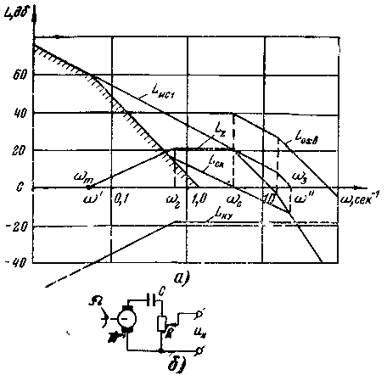
Рис 7-7

§ 7-4. Сравнительная оценка методов коррекции

Достоинство последовательной коррекции — в простоте ее реализации, особенно если КУ имеет вид RС-цепочки. Однако возможности такой коррекции сравнительно невелики: ее применяют обычно тогда, если исходная система близка к устойчивости или же устойчива, но обладает плохим качеством переходных процессов (излишняя колебательность, малое быстродействие). Широко применяют в этих случаях различные RС-цепи, дающие опережение по фазе (дифсреренцирующие, упругодифференцирующие звенья). Однако в ряде случае они подчеркивают действие высокочастотных помех. Кроме того, эффективность последовательной коррекции сильно уменьшается при нестабильности характеристик исходной системы $\left[5\right]$.
Коррекция отрицательной обратной связью, напротив, снижает зависимость характеристик системы от нестабильности характеристик охваченной части исходной системы. К недостаткам надо отнести сравнительную сложность реализации КУ. При этом для реализации такой коррекции необходимы датчики тех величин, которые поступают на КУ (в примере 7-2 этим датчиком является тахогенератор). Такие датчики в ряде случаев могут оказаться громоздкими или дорогими.

